Әл-Фараби атындағы Қазақ Ұлттық университеті

ӘОК 60:579.64 (574) (043) Қолжазба құқығында

МОЛЖИГИТОВА АСЕЛЬ ЕРМЕКОВНА

Қазақстанның алма бақтарындағы бактериялық күйік қоздырғышына қарсы микроорганизмдерді қолдану тәсілін өңдеу

6D070100 – Биотехнология

Философия докторы (PhD)
дәрежесін алу үшін дайындалған диссертация

Отандық ғылыми жетекші:
б.ғ.к. Шемшура О.Н.
Шетелдік ғылыми кеңесші:
Dr. habil., professor
Piotr Sobiczewski

Қазақстан Республикасы
Алматы, 2024
МАЗМҰНЫ
НОРМАТИВТІК СІЛТЕМЕЛЕР |  |  | 4
АНЫҚТАМАЛАР |  |  | 5
БЕЛГІЛЕР ЖӘНЕ ҚЫСҚАРТУЛАР |  |  | 6
КІРІСПЕ |  |  | 7
 | 1 | ЗЕРТТЕУ БАҒЫТЫН ТАҢДАУДЫҢ НЕГІЗДЕМЕСІ | 13
 | 1.1 | Оңтүстік және Оңтүстік-Шығыс Қазақстанның табиғи-климаттық жағдайлары | 13
 | 1.2 | Erwinia amylovora бактериялық күйік қоздырғышының алма бақтарында таралуы және оның белгілері | 15
 | 1.3 | Бақтарды қорғау мен аурудың таралуын бақылау стратегиялары | 22
 | 1.4 | Бактериялық күйік қоздырғышын биологиялық агенттер арқылы бақылау | 26
 | 1.5 | Микроорганизм штамдарының өнімділік қасиеттерін жоғарлату үшін жасанды мутагенезді қолдану | 31
 | 2 | ЗЕРТТЕУ ОБЪЕКТІЛЕРІ МЕН ӘДІСТЕРІ | 34
 | 2.1 | Зерттеу объектілері | 34
 | 2.2 | Қоректік орталар | 34
 | 2.3 | Зерттеу әдістері | 35
 | 2.3.1 | Фитопатологиялық әдістер | 35
 | 2.3.2 | Штамдарды бөліп алу және олардың дақылдық-морфолиялық қасиеттерін зерттеу әдістері | 36
 | 2.3.3 | Бактериялық штамдардың молекулярлық-генетикалық идентификациясы | 36
 | 2.3.4 | E. amylovora қоздырғышының патогенділігін тексеру тесті | 37
 | 2.3.5 | Streptomyces sp. туысының актиномицетінен сығынды алу әдісі | 38
 | 2.3.6 | Агарға диффузиялық әдісі | 39
 | 2.3.7 | Ультракүлгін сәулелерді қолдану арқылы индукцияланған мутагенез жүргізу әдісі | 40
 | 2.3.8 | Изоляттардың метаболиттерін талдау үшін және масс-спектрометриялық газ хроматография әдісі | 40
 | 2.3.9 | Зертханалық жағдайда антагонист-штамдардың тиімділігін піспеген алмұрт жемістерінде тексеру әдісі | 41
 | 2.3.10 | Гүлденген алма ағашының бұтақтарына модельдік тәжірибе жүргізу | 42
 | 2.3.11 | Биопрепараттардың тәжірибелік үлгілерінің биологиялық тиімділіктерін анықтау үшін далалық модельдік сынақ жүргізу | 43
 | 2.3.12 | Мәліметтерді статистикалық өңдеу | 44
 | 3 | НӘТИЖЕЛЕР ЖӘНЕ ОЛАРДЫ ТАЛҚЫЛАУ | 45
 | 3.1 | Қазақстанның жеміс ағаштарын өсіретін өнеркәсіптік аудандарына фитосанитарлық мониторинг жүргізу және микроорганизмдердің жаңа штамдарын бөліп алу
 | 3.2 | Коллекциялық микроорганизм штамдарының бактериялық күйік қоздырғышына қарсы ингибиторлық белсенділіктерін тексеру | 50
 | 3.3 | Бактериялық күйік қоздырғышына қарсы антагонистік белсенділігі бар микроорганизмдердің жаңа изоляттарын іріктеу | 55
 | 3.4 | Іріктеп алынған микроорганизм штамдарын идентификациялау | 57
 | 3.4.1 | Іріктеп алынған белсенді изоляттардың дақылды-морфологиялық сипаттамаларын зерттеу | 57
 | 3.4.2 | Молекулярлық-генетикалық әдіспен іріктеп алынған изоляттардың түрлерін идентификациялау | 60
 | 3.5 | Ультракүлгін сәулелер арқылы жеміс дақылдарының бактериялық күйік қоздырғышына қарсы антагонист-мутант штамдарын алу және олардың антагонистік белсенділіктерін тексеру | 63
 | 3.6 | E. amylovora-ға қарсы антагонист штамдардың метаболиттерінің ингибиторлық белсенділігін зерттеу | 71
 | 3.7 | Белсенді антагонист штамдарына қолайлы өсіру жағдайларын таңдау және олардың негізінде жеміс дақылдарының бактериялық күйігіне қарсы сынау үшін биологиялық өнімнің зертханалық үлгісін алу | 75
 | 3.8 | E. amylovora-ға қарсы әзірленген биологиялық өнімдердің тиімділігін бағалау үшін зертханалық жағдайда жеміс ағаштарының модельдік үлгілеріне тәжірибе жүргізу | 78
 | 3.9 | Бактериялық күйік қоздырғышына қарсы B. amyloliquefaciens MB40 және L. plantarum 17M штамдары негізіндегі биопрепараттардың тәжірибелік үлгілерінің биологиялық тиімділігін анықтау | 83
ҚОРЫТЫНДЫ |  |  | 90
ПАЙДАЛАНЫЛҒАН ӘДЕБИЕТТЕР ТІЗІМІ |  |  | 92
ҚОСЫМШАЛАР |  |  | 110

НОРМАТИВТІК СІЛТЕМЕЛЕР

Диссертациялық жұмыс келесі стандарттар мен ережелерге сілтеме жасалды:
МЕМСТ 7.32-2001. Ғылыми-зерттеу туралы есеп. Құрылымы және дайындау ережелері.
МЕМСТ 7.1-2003 Библиографиялық жазба. Библиографиялық сипаттама. Жалпы талаптар және құрастыру ережелері.

АНЫҚТАМАЛАР

Микроорганизмдердің антагонизмі – микроорганизмдер арасындағы симбиотикалық емес қарым-қатынастың бір түрі, бір штамм екіншісінің өсуін толығымен басады немесе баяулатады.
Түр – шығу тегі ортақ, экологиялық бірлігі бар, зат алмасуы мен энергиясы ұқсас, геномдық құрылымы, морфологиялық және биохимиялық қасиеттері бойынша бір-біріне ұқсас және басқа түрлерден ерекшеленетін бактериялар популяцияларының жиынтығы.
Изолят – белгілі бір көзден бөлінген микроорганизмдердің дақылы.
Мутагенез – ДНҚ-ның нуклеотидтер тізбегіне өзгерістер енгізу (мутация). Табиғи (стихиялық) және жасанды (индукциялық) мутагенез болады.
Туыс – бір-біріне жақын түрлердің жиынтығы.
Штамм – фенотиптік және/немесе генотиптік сипаттамалары бірдей, белгілі бір түрге жататын және осы түрдің басқа изоляттарынан айырмашылығы бар изолят немесе изоляттар тобы.
Эпифитті микрофлора - өсімдіктердің беткі қабатын мекендейтін әртүрлі туысқа жататын микроорганизмдердің жиынтығы.

БЕЛГІЛЕР ЖӘНЕ ҚЫСҚАРТУЛАР

ББА - биологиялық бақылау агенттері
LAB – сүт қышқылды бактериялары
ЖӨГСХ (HPLC) – жоғары өнімді газ-сұйық хроматографиясы
ГХ (GC) – газ хроматографиясы
КГА - картоп глюкоза агары
КС – культура сұйықтығы
КҚБ/мл – миллилитрдегі колония құраушы бірлік
ШҚ – шаруа қожалығы
ПТР – полимеразды тізбекті реакция
БПА – балық-пептонды агары
СПА - сахароза-пептонды агары
MRS (Ман, Рогоса және Шарп) –сүтқышқылды бактерияларды өсіруге арналған қоректік орта
NA (Nutrient Agar) – қоректік агары
NB (Nutrient Broth) – қоректік сорпа
NAG (Nutrient Agar Glicerol) – микроорганизмдерді ұзақ мерзімге сақтау үшін қолданылатын глицерин қосылған коректік агар
°С - Цельсий градусы
рН – қышқылдық көрсеткіші
т.д.ж. – теңіз деңгейінен жоғары
мм – миллиметр
ppm - миллиондағы бөліктер - концентрацияның өлшем бірлігі.

КІРІСПЕ

Жұмыстың жалпы сипаттамасы. Бұл диссертациялық жұмыс Қазақстанның жеміс дақылдарында кездесетін бактериялық күйік қоздырғышына (Erwinia amylovora) қарсы ингибиторлық белсенділігі бар коллекциялық және қожайын өсімдіктерден бөлініп алынған жаңа микроорганизм штамдарына скрининг жүргізу және оларды қолдану әдісін жасауға арналған.
E. amylovora бактериялық күйік қоздырғышына қарсы антагонистік белсенділігі бар микроорганизмдерге скрининг жүргізілді. Жеміс ағаштарының филлосферасынан жаңадан бөлініп алынған микробтық изоляттардың ішінен Bacillus amyloliquefaciens МВ40, Lactobacillus plantarum 17М бактериялары, ал коллекциялық штамдар арасынан L. casei 139, L. casei 173 сүт қышқылды бактериялары және Streptomyces canofumeus K20/1 актиномицеті анағұрлым жоғары антагонистік белсенділік көрсетті. Бактериялық күйік қоздырғышына қарсы ингибиторлық белсенділігі бар, іріктеп алынған антагонист-бактериялардың дақылдық сұйықтықтарындағы метаболиттері зерттелді. Сондай-ақ, Польша мемлекетінде бөлініп алынған Pantoea agglomerans 48M штамы зерттелді, ол Қазақстанда кездесетін E. amylovora патогенінің изолятына қарсы белсенділігі бар екені анықталды.
Зерттеу тақырыбының өзектілігі. Соңғы жылдары Қазақстанның жеміс шаруашылығында карантиндік дәрежесі бар аса қауіпті аурулардың бірі болып саналатын бактериялық күйік сияқты аурудан туындаған күрделі мәселелер қалыптасты. Зияндылық дәрежесі бойынша жеміс ағаштарында кездесетін белгілі аурулардың ешқайсысы онымен салыстыруға келмейді. Осы аурумен зақымдану нәтижесінде жеміс ағаштарының жас көшеттері небәрі 1 маусымда, ал ескі бақтар 2-3 жылда толықтай жойылып кетуі мүмкін. Экономикалық залал өнімнің азаюы немесе толық жоғалуы, қураған ағаштарды тамырымен жұлу және жаңа бақ отырғызу шығындарынан көрінеді. Алмұрт негізінен осы ауруға бейім, бірақ ауру алма, долана, айва және шетен сияқты өсімдіктерге де әсер етуде. Өкінішке орай, аурудың ауқымы жылдан жылға кеңейіп келеді. Раушангүлділер тұқымдасына жататын барлық жемісті ағаштар мен бұталы өсімдіктерге зиян келтіруі мүмкін.
Қазіргі уақытта E. amylovora бактериялық күйік қоздырғышына қарсы тиімді шаралар жоқ. Химиялық бақылау әдістері инфекцияның дамуын азайту үшін ғана қолданылады. Бактериялық күйік қоздырғышына құрамында мыс бар фунгицидтерден басқа ештеңе әсер етпейді. Бұл ауруымен күресу шараларына қатысты әдебиет көздерінде бүршік жарылуының басында, гүлдену алдында және одан кейін, егін жинағаннан кейін ағаштарды 0,5-1% Бордо сұйықтығымен немесе 0,3% мыс хлоридімен бүрку ғана ұсынылған. Гүлдену кезінде бүрку өте тиімді, бірақ бақтарда тұрақты түрде құрамында мыс бар препараттарды қолдану E. amylovora бактериясының мутациясына әкеліп, нәтижесінде оның осы қорғаныс әдісіне төзімді түрлері пайда болған. Патоген популяциясын төмендетудің балама және ең тиімді тәсілі - биологиялық өнімдерді қолдану. Бұл әдістің ең басты артықшылығы қоршаған орта мен ондағы биотаға ешқайдай зиянды әсері жоқ. Себебі, белсенді антагонист штамдар сол эпифитті ортадан бөлініп алынады. Сондықтан, соңғы жылдары дүниежүзінде, соның ішінде біздің елімізде бактериялық күйікпен күресу шаралары ретінде патогенді тежей алатын белсенді микроорганизмдер негізіндегі биологиялық өнімдерді алу технологиясын іздеуге және дамытуға көп көңіл бөлінуде.
Осыған байланысты, Қазақстанның алма бақтарындағы бактериялық күйік қоздырғышына қарсы ингибиторлық белсенділігі бар микроорганизмдерді қолдану әдісін жасау өте өзекті болып табылады.
Жұмыстың мақсаты: Жеміс дақылдарында кездесетін бактериялық күйік қоздырғышына қарсы ингибиторлық белсенділігі бар микроорганизмдердің тиімділігін анықтау және олардың қолдану әдісін жасау.
Зерттеу жұмысының міндеттері:
- Қазақстанның әртүрлі экологиялық-географиялық аймақтарындағы жеміс (алма) бақтарына фитосанитарлық мониторинг жүргізу және микроорганизмдердің жаңа штамдарын бөліп алу.
- E. amylovora патогеніне қарсы антагонистік белсенділігі бар коллекциялық микроорганизм штамдары мен жаңадан бөлініп алынған изоляттарды тексеру және іріктеу.
- Жеміс дақылдарының бактериялық күйік қоздырғышына қарсы іріктеп алынған штамдардың ингибиторлық белсенділігіне ультракүлгін сәулесінің әсерін зерттеу.
- Белсенді штамдардың дақылдық сұйықтығындағы негізгі метаболиттерді анықтау және олардың E. amylovora-ға қарсы ингибиторлық белсенділігін тексеру.
- Іріктеп алынған штамдардың бактериялық күйік қоздырғышына қарсы қолдану әдісін жасау және биологиялық тиімділігін анықтау.
Зерттеу объектілері. Жұмыста «Микробиология және вирусология ғылыми-өндірістік орталығы» ЖШС коллекциялық микроорганизмдерінің дақылдары, сондай-ақ Қазақстанның Жамбыл, Түркістан және Алматы облыстарының өнеркәсіптік бақ аймақтарына маршруттық зерттеулер жүргізу кезінде алма және алмұрт ағаштарының филлосферасының сынамаларынан (жемістері, жапырақтары мен бұтақтары) бөлініп алынған жаңа изоляттар пайдаланылды. Сонымен қатар, Ұлттық бау-бақша ғылыми-зерттеу институтының фитопатология бөлімінде алма жапырақтарынан бөлініп алынған 48M изоляты зерттелді (Скерневице қ., Польша).
Зерттеу әдістері: Зерттеу жұмысы барысында жалпыға ортақ қабылданған фитопатологиялық, микробиологиялық, биохимиялық, молекулярлық-генетикалық және химиялық зерттеу әдістері қолданылды.
Зерттеу жұмысының ғылыми жаңалығы.
Зерттеу нәтижелерінің жаңалығының мәні Қазақстан Республикасының бақтарында кең таралған E. amylovora бактериялық күйік қоздырғышына қарсы антагонистік белсенділік танытатын эпифитті микроорганизмдердің жаңа белсенді штамдарын анықтау және іріктеп алу болып табылады.
Қазақстанда алғаш рет жеміс дақылдарының бактериялық күйік қоздырғышымен күресу үшін антагонистік белсенділігі бар микроорганизмдер іріктеп алынып, биологиялық өнімнің негізгі құрамы ретінде ұсынылды.
Алғаш рет E. amylovora бактериялық күйік қоздырғышына қарсы жоғары белсенділігі бар Bacillus amyloliquefaciens, Lactobacillus plantarum штамдары бөлініп алынды және коллекциялық Streptomyces canofumeus актиномицет штамы тексерілді.
E. amylovora-ға қарсы антагонистік белсенділі бар штамдардың негізгі метаболиттері анықталды.
B. amyloliquefaciens штамына ультракүлгін сәулесі арқылы жасанды мутагенез жүргізу нәтижесінде өнімділік қасиеті жоғары мутант MB40 штамы алынды.
Жеміс дақылдарының бактериялық күйік қоздырғышына қарсы B. amyloliquefaciens MB40 және L. plantarum 17M штамдарын қолдану әдісі жасалды және тиімділігі бағаланды.
Зерттеудің теориялық маңыздылығы мен практикалық құндылығы.
Скрининг жүргізу нәтижесінде микроорганизмдердің жоғары белсенді штамдары іріктеліп алынды, олардың антагонистік белсенділігін айқындайтын негізгі метаболиттер анықталды, Қазақстанның жеміс дақылдарында кездесетін бактериялық күйік қоздырғышына қарсы іріктеп алынған штамдарды қолдану әдісі жасалды.
Алынған нәтижелер жеміс дақылдарында кездесетін бактериялық күйік қоздырғышына (E. amylovora) қарсы отандық биологиялық өнімді жасау үшін антагонистік белсенділігі бар микроорганизмдерді іріктеп, белсенді штамдарын пайдалануға мүмкіндік береді. Зерттеу жұмысының нәтижелері химиялық препараттарды пайдалануды азайтуға немесе одан бас тартуға, сондай-ақ жеміс ағаштарын бактериялық күйіктен биологиялық әдіспен қорғау, бұл экологиялық таза өнімдермен халықтың өмір сүру сапасын арттыруға және жақсартуға ықпал етеді.
Айта кету керек, бактериялық дақылдарға негізделген препараттар үнемді, әрі тиімдірек және әлдеқайда арзан болады, өйткені олар антибиотиктерді шығаруға қосымша шығындарды қажет етпейді, олардың препараттық формасы споралары, бактериялық жасушалары мен биологиялық белсенді метаболиттері бар дақылдық сұйықтық болады.
Осылайша, жеміс дақылдарының бактериялық күйік қоздырғышына қарсы антагонистік белсенділігі бар микроорганизмдерді қолдану әдісін жасауға арналған бұл диссертациялық жұмыстың теориялық маңыздылығы мен практикалық құндылығы зор.
Қорғауға ұсынылатын негізгі тұжырымдар:
- E. amylovora бактериялық күйік қоздырғышына қарсы коллекциялық және жаңа микроорганизм штамдарына скрининг жүргізу арқылы белсенділігі жоғары штамдарды анықтауға мүмкіндік берді.
- Ультракүлгін сәулесі арқылы жасанды мутагенез жүргізу нәтижесінде B. amyloliquefaciens MB40 мутант штамын алуға мүмкіндік берді, ол бастапқы аталық штамнан 2,8 есе белсенді болды.
- Перспективті штамдардың дақылдық сұйықтықтарындағы негізгі метаболиттері анықталып, олардың бактериялық күйік қоздырғышына қарсы ингибиторлық белсенділіктері тексерілді.
- Антагонистік бактериялар (B. amyloliquefaciens MB40 және L. plantarum 17M) негізіндегі биологиялық өнімдердің тәжірибелік үлгілерін қолдану әдісі жеміс ағаштарын бактериялық күйіктен тиімді қорғауға мүмкіндік береді.
Ғылыми жұмыстың негізгі нәтижелері мен қорытындылары:
- Жамбыл, Түркістан және Алматы облыстарының бақ ценоздарына фитосанитарлық мониторинг жүргізу барысында алма және алмұрт жеміс ағаштарының филлосферасынан жиналған 47 сынамадан (жемістері, жапырақтары, бұтақтары) келесі таксономиялық топтарға жататын 216 изолят бөлініп алынды: бактериялар саны - 142, саңырауқұлақтар - 37 және ашытқылар - 37.
- Коллекциялық және жаңадан бөлініп алынған микроорганизм штамдарына скрининг жүргізу барысында E. amylovora бактериялық күйік қоздырғышына қарсы L. casei 139, L. casei 173, St. canofumeus K20/1, B. amyloliquefaciens MB40, L. plantarum 17M және Польша мемлекетінде бөлініп алынған P. agglomerans 48M штамдары ең үлкен антагонистік белсенділікті көрсетті.
- Ультракүлгін сәулесі арқылы жасанды мутагенез жүргізу нәтижесінде белсенді B. amyloliquefaciens MB40 мутант штамы алынды, ол бастапқы аталық штамның белсенділігінен 2,8 есе асып түсті.
- Іріктеп алынған штамдардың дақылдық сұйықтықтарындағы E. amylovora-ға қарсы ингибиторлық белсенділікті айқындайтын негізгі метаболиттері анықталды. B. amyloliquefaciens MB40 штамының дақылдық сұйықтығында ацетоин және 2,3-бутандион, ал L. plantarum 17M сүтқышқылды штамында 2,3-бутандион, сірке және сүт қышқылдары анықталды.
- Жеміс дақылдарының бактериялық күйік қоздырғышына қарсы B. amyloliquefaciens MB40 және L. plantarum 17M штамдары негізіндегі биопрепараттардың тәжірибелік үлгілерін қолдану әдісі жасалынды. Тұтыну нормасы 4 л/га дақылдық сұйықтықтарымен екі реттік өңдеу жеміс ағаштарын бактериялық күйіктен тиімді қорғауға мүмкіндік береді. Алма ағашының сезімтал «Апорт» сұрыпында B. amyloliquefaciens MB40 және L. plantarum 17M штамдары негізіндегі биопрепараттардың тәжірибелік үлгілерінің биологиялық тиімділігі сәйкесінше 70±0,2% және 83,4±0,4%, төзімді «Star Crimson» сұрыпында - тиісінше 75,3±0,5% және 89±0,1%-ды құрады.
Автордың жеке үлесі. Автор өз бетінше зерттеу тақырыбы бойынша әдебиет деректерін талдауды, эксперименттік жұмысты, статистикалық өңдеуді, зерттеу нәтижелерін талдауды және диссертацияның қолжазбасын дайындауды жүзеге асырды.
Негізгі ғылыми жұмыс жоспарымен байланысы. Диссертациялық жұмыс АР05131543 «Жеміс дақылдарының бактериялық күйік қоздырғышына қарсы биопрепарат әзірлеу» ғылыми-зерттеу жобасы мен BR18574022 «Жеміс дақылдарының бактериялық күйік ауруымен күресуге арналған микробтық препараттар» атты гранттық қаржыландыру есебінен жүргізілген ғылыми жоба және бағдарлама аясында орындалды. Жоба мен бағдарламаның ғылыми жетекшісі – б.ғ.д., профессор Саданов А.К.
Жұмыстың апробациясы.
Диссертациялық жұмыстың негізгі нәтижелері халықаралық конференцияларда баяндалды және талқыланды, оның ішінде:
- V Халықаралық Фараби оқулары аясындағы студенттер мен жас ғалымдардың «Фараби әлемі» халықаралық ғылыми конференциясы (Алматы қ., 2018 ж.);
- «Astana Biotech 2018» халықаралық симпозиумы (Астана қ., 2018 ж.);
- Азия табиғатын қорғау халықаралық конференциясы: «Өзгеріп жатқан Азиядағы табиғатты қорғауды өзекті ету» (Бішкек қ., 2018 ж.);
- Биоәртүрлілік және экожүйелер бойынша 20-шы халықаралық конференциясы (Токио қ., 2018 ж.);
- Өсімдіктердің бактериялық ауруларын биологиялық бақылау бойынша 4-ші халықаралық симпозиумы (Витербо қ., 2019 ж.);
- Rosaceae өсімдіктерінің бактериялық күйікке қарсы атты 2-ші халықаралық симпозиумы (Мичиган қ., 2019 ж.);
- XX EURO талдаулары атта конференциясы (Стамбул қ., 2019 ж.);
- Ауыл шаруашылығы мен экологиядағы инновациялар халықаралық ғылыми-тәжірибелік конференциясы (Рязань қ., Ресей Федерациясы 2020 ж.);
- Өсімдіктердің патологиясы бойынша 12-ші халықаралық конгрессі (Лион қ., С.63, С.67, 2023);
- Қазақстан Республикасы Денсаулық сақтау министрлігінің Биологиялық қауіпсіздік проблемалары ғылыми-зерттеу институтының 65 жылдығына арналған халықаралық ғылыми-тәжірибелік конференциясы (Алматы қ., 268-269 б., 2023 ж.).
Жарияланымдар.
Диссертация материалдары бойынша ашық баспасөзде 28 жұмыс жарияланды, оның ішінде рецензияланған шетелдік ғылыми басылымдарда 4 мақала Web of Science немесе Scopus деректер базасында нөлдік емес импакт-фактормен индекстелген (European journal of plant pathology 2020- 70% (Q2), Journal of plant pathology 2020 – 41% (Q3), World journal of microbiology and biotechnology 2023 – 73% (Q2); Journal of plant pathology 2024 – 56% (Q2)); Қазақстан Республикасы Білім және ғылым саласындағы бақылау комитеті ұсынған республикалық ғылыми журналдарда 5 мақала; Отандық рейтингтік басылымдарда 4 мақала, халықаралық конференция материалдарында 1 мақала және 11 тезис. Атқарылған жұмыс нәтижелері бойынша 2 өндіріске ғылыми әзірлемелерді енгізу актілері және өнертабысқа Қазақстан Республикасының 3 патенті алынды: 1) №34036, тіркеу №: 2018/0536.1 29.11.2019 ж.; 2) №35238, тіркеу №: 2020/0149.1. 03.09.2021 ж.; 3) №36811, тіркеу №: 2023/0167.1 13.09.2024 ж.
Диссертацияның жұмыстың көлемі мен құрылымы. Диссертациялық жұмыс компьютерлік мәтіннің 120 бетінде ұсынылған және келесі бөлімдерден тұрады: нормативтік сілтемелер, анықтамалар, белгілер мен қысқартулар, кіріспе, әдебиеттерге шолу, материалдар мен зерттеу әдістері, нәтижелер және оларды талқылау, қорытынды, 245 пайдаланылған әдебиеттер тізімі. Жұмыста 18 кесте, 41 сурет және 3 қосымша бар.

1 ЗЕРТТЕУ БАҒЫТЫН ТАУДАУДЫҢ НЕГІЗДЕМЕСІ

1.1 Оңтүстік және Оңтүстік-Шығыс Қазақстанның табиғи-климаттық жағдайлары
Қазақстанның әртүрлі аймақтарындағы ауа-райы және географиялық жағдайлары белгілі бір дақылдарды өсіруге мүмкіндік береді. Алма ағашы бірқатар экономикалық құнды қасиеттерімен және оны басқа жеміс ағаштарынан ерекшелендіретін белгілермен сипатталады. Алма ағаштарының көптеген сұрыптары бейімделгіш, құрғақшылық пен қыс мезгілінде болатын суықтарға төзімді, тез жеміс береді және өсу жағдайларына талабы аз. Бұндай сипаттамаларына сәйкес алма жеміс ағашының сұрыптарын барлық топырақ пен климаттық аймақтар үшін сәйкесінше таңдауға мүмкіндік береді.
Елімізде жыл сайын 100 мың тоннадан астам алма өндіріледі. Бұл дақылды өсіретін маңызды өңірлер – Алматы, Жамбыл және Түркістан облыстары болып табылады. Бұл аймақтардың табиғи-климаттық жағдайлары шетелдік өнімдермен бәсекеге қабілетті, жоғары сапалы жемістерді өсіруге өте қолайлы аймақтар [1].
Алматы облысындағы бау-бақша аймақтарының климаттық сипаттамасы
Орта таулы аймақ теңіз деңгейінен 1100-ден 1600 м биіктікке дейінгі таулы жерледің едәуір бөлігін алып жатыр. Табиғи жағдайына байланысты аудан жеміс өсіруге өте қолайлы. Ауаның жылдық орташа температурасы +7,8 +8 градус. Жылы кезеңдегі оң ауа температурасының қосындысы 3250-3400 градус, белсенді вегетациялық кезеңде - 2500-3050. Аязсыз кезең 165-170 күн. Көктемгі аяз сәуір айының соңында аяқталса, күзгі аяз қазан айының бірінші онкүндігінде басталады. Жылына жауын-шашын мөлшері Іле Алатауының орталық бөлігінде 600-800 мм, батыс бөлігінде 550 мм. Жауын-шашынның 70-75% жылы мезгілде түседі. Қыс мезгілінде ауа райы орташа жылы. Бұл бақтардың қысқы температурадан зақымданбай қыстайтын аймағы. Алайда, қыс мезгіліндегі жауған қар жиі ериді және құрғақ ауамен сипатталады, бұл кейбір сорттардың, көбінесе көпжылдық ағаштардың бүршіктер мен бұтақтардың қыста кептірілуін тудырады. Кейбір жылдары гүлденген жеміс дақылдары көктемгі аязға ұшырап, гүлдер мен аналық бездерді үсіп кетеді. Қарасай, Іле, Талғар және Еңбекшіқазақ аудандарын қамтитын теңіз деңгейінен 850-1200 м биіктікте орналасқан төменгі таулы аймақ және оларға іргелес жазықтар бау-бақшаның өнеркәсіптік аймағы болып табылады. Топырақтары негізінен қара каштан, тауларға жақын жерлерде – қара топырақ. Жылдық орташа температура +6,2+8 градус. Аязсыз кезең 160-170 күнді құрайды. Жылдық жауын-шашын мөлшері 420-700 мм. Алматы облысында жаз мезгіліндегі ауа райы орташа ыстық және шуақты күндері ұзақ, ал қысы орташа жылы, сондықтан да бұндай климаттық жағдай бау-бақша өсіруге қолайлы және дәмді, әрі тауарлық сапасы жоғары жемістерді алуға ықпал етеді [2].
Жамбыл облысындағы бау-бақша аймақтарының климаттық сипаттамасы
Жамбыл облысы солтүстігінде Қарағанды облысымен, оңтүстігінде Қырғызстан Республикасымен және Түркістан облысымен, шығысында Алматы облысымен шектеседі. Облыстың климаты (Оңтүстік Қазақстанның басқа аймақтары сияқты) құрғақ және күрт континенттік. Ол тәулік бойы және жалпы жыл бойы температураның күрт өзгеруімен сипатталады. Облыстың оңтүстік таулы бөлігінде континенттік ерекшеліктер байқалады: мұнда қыс жұмсақ, жауын-шашынмен қамтамасыз етілуі жақсырақ. Қыста төмен температура кезеңдері салыстырмалы түрде аз. Жылы кезең жоғары температура мен айтарлықтай құрғақ ауамен сипатталады. Ең ыстық ай – шілде, орташа температурасы 25 – 27°С, тау етегі мен таулы аймақтарда – 21 – 24°С. Дәл осы айда абсолютті максимум - өте қарқынды жылу 40 - 45°C, шөлді аймақтарда 47 °C дейін байқалады. Жалпы облыста жауын-шашын аз, әсіресе оның жазық бөлігінде (жылына 250 мм-ден аз). Жамбыл облысының солтүстік-шығысында жауын-шашынның мөлшері тіптен аз (жылына 100 – 130мм) байқалады. Жазда солтүстік және орталық аймақтарда жаңбыр өте сирек жауады. Тау етегіндегі аудандарда жауын-шашын мөлшері 300 - 500мм-ге дейін артады. Жауын-шашын жылдың маусымдары бойынша өте біркелкі емес таралады - оның көп бөлігі қыс-көктем мезгіліне түседі [3].
Соңғы жылдары мемлекеттік даму бағдарламаларын әзірлеу мен жүзеге асырудың арқасында Жамбыл облысының ауыл шаруашылығы тұрақты өсу қарқынымен ерекшеленеді. Жеміс-көкөніс шаруашылығы суармалы егіншілік аймағында және қосымша жаңбырлы егіншілік аймағында, сондай-ақ шөлейт және шөлейтті жайылымдар аймағында да жақсы дамыған. Өсімдік шаруашылығы өнімдерінің негізгі бөлігі облыстың егістік қорының үштен бір бөлігін құрайтын суармалы егістік алқаптарынан алынады. Өсімдік шаруашылығында негізінен астық, жүгері, қант қызылшасы, көкөніс, картоп, жеміс-жидек, жүзім, бақша және майлы дақылдар өсіріледі.
Түркістан облысының бау-бақша аймақтарының климаттық сипаттамасы
Түркістан облысы республиканың ірі облыстарының бірі болып табылады және шығысында Жамбыл облысымен, солтүстігінде Қарағанды облысымен, батысында Қызылорда облысымен, оңтүстігінде Өзбекстанмен шектеседі. Оның аумағы 117,3 мың км². Аймақтың климаты шұғыл континенттік. Облыстың жазы құрғақ және ыстық (жаздың орташа температурасы +31, ең жоғары +49), қысы суық (ең төменгі температура – 38, орташа – 1,5). Жылдық орташа температура + 12. Ең ыстық ай - шілде (орташа температура + 32), ең суық ай - қаңтар (орташа температура - 2,7). Орташа алғанда 320 шуақты күн. Орташа жауын-шашын мөлшері 360 мм. Жауын-шашынның ең көп мөлшері (70%) көктемгі-қысқы кезеңге түседі. Ең ылғалды ай – сәуір, ең құрғақ ай – тамыз. Көбінесе айтарлықтай күшті желдер аймақтың солтүстік-шығыс және батыстан соғады. Бұл облыс мақта, былғары шикізаты, өсімдік майы, жемістер, көкөністер, жүзім және бақша дақылдарының негізгі ірі өндірушісі және жеткізушісі болып табылады. Түркістан облысының ауыл шаруашылығын дамытуға өте қолайлы климаттық жағдайлары бар. Бұл саланың құрылымында ең маңызды өнім түрлері өсімдік шаруашылығы болып табылады, мұнда мақта, астық, көкөніс және бақша дақылдарының орасан зор үлесі 54,3% құрайды [4].
Алма ағашы климаттық және агротехникалық өсіру жағдайлары бұзылған кезде әртүрлі патогенді мицелиальді саңырауқұлақтардан, бактериялардан және вирустардан едәуір зардап шегеді. Бізге әдемі және хош иісті жемістер беретін күшті және төзімді алма ағашы аурулар мен зиянкестердің шабуылына жиі ұшырайды. Алма ағаштары бақша ценоздарындағы басқа да өсімдіктері сияқты ауруларға сезімтал. Ең жиі кездесетін бактериялық инфекциялар: бактериялық күйік, бактериялық тамыр ісігі, бактериялық некроз, бактериялық дақ болып табылады.
Жеміс дақылдарының, атап айтқанда, республиканың жас алма бақтарында кездесетін бактериялық күйік қоздырғышы тез таралатын және тұрақты қауіп төндіретін ең зиянды, жұқпалы аурулардың бірі болып табылады. Ауру мәдени және жабайы ағаштар мен жеміс-жидек дақылдарына әсер етуі мүмкін. Бүкіл әлемде бұл мәселемен күресу үшін жасалған барлық күш-жігерге қарамастан, ауру әлі де орасан зор өнімнің жоғалуына және ағаштардың өліміне әкелуде. Бірнеше маусымда инфекция бүкіл алма бағын толықтай жойып жіберуге қабілетті.
Аурудың вируленттілігі жыл сайын өзгеріп отырады, ал ауырлығы сұрыптың сезімталдығына, ағаштың жасына, тіндердің шырындылығына және көктемгі метеорологиялық жағдайларға байланысты. Көктемгі гүлдену алдындағы және гүлденуден кейінгі температура орташадан жоғары болған кезде зақымдану дәрежесі өте ауыр болады. Көктемнің жылы, әсіресе жаңбырлы күндері патогеннің тез таралуына өте қолайлы, бұл гүлдердің зақымдануына алып келеді. Бұтақтардың ұштарының зақымдалуын мамырдың аяғынан маусымға дейінгі желдің әсерінен туындаған жаңбыр кезінде байқалуы мүмкін. Бұршақ пен желдің әсерінен жеміс ағаштарының зақымдануы, патогеннің басқа уақытта енуіне мүмкіндік беретін жараларды тудырады. Жаздың ыстық ауа-райы, әдетте ауруды баяулатады немесе тоқтатады. Сондықтан да, бактериялық күйік қоздырғышының таралуы қолайлы табиғи-климаттық жағдайлардың туындауымен тығыз байланысты.

1.2 Erwinia amylovora бактериялық күйік қоздырғышының алма бақтарында таралуы және оның белгілері
Дүние жүзіндегі алма ағаштарының негізгі түптамыры болып Батыс Қытай мен Орталық Азия шекарасындағы Тянь-Шань тауларында өсетін жабайы Malus sieversii болып саналады [5]. Орталық Азия – алманың шығу тегі және алуан түрлілігі көп аймақ. Генетикалық зерттеулер Тянь-Шань таулы аймағында орташа биіктікте өсетін M. sieversii жабайы алма ағашының түрі дүние жүзіндегі қолдан өсірілген алма ағаштарының көптеген сұрыптарының негізі екенін көрсетеді [6]. Орталық Азиядағы зерттеу экспедициялары M. sieversii Қазақстан Республикасының эндемигі екенін дәлелдеді [7, 8]. Жабайы Malus және Pyrus ормандары, оның ішінде бірнеше жойылып бара жатқан түрлері Қазақстан мен Қырғызстан жерінде әлі де кездеседі. Жемістердің сапасын жақсартуға және жаңа сұрыптарды селекциялау, климат пен зиянкестерге қарсы төзімділікті арттыруға бағытталған жеміс өсіру бағдарламалары үшін тұқым плазмасының негізгі түптамыры шыққан жерінің генетикалық әртүрлілігі баға жетпес ресурс болып табылады.
Алма - жүзім, банан және апельсиннен кейінгі әлем бойынша төртінші орындағы маңызы бар жеміс дақылы. Дүние жүзінде жыл сайын 50 миллион тоннадан астам алма өндіріледі [9]. Қазақстанда 45,0 мың га бау-бақша алқаптарының 77%-ын алма бақтары алып жатыр [10]. Алма ағаштары әртүрлі климаттық жағдайларда өсе алады, бірақ олар салқын температураға жақсы бейімделген. Алманың салыстырмалы түрде кеш гүлдеуіне және суыққа төзімділігіне байланысты көптеген басқа ағаш жемістеріне қарағанда солтүстік ареалға бейім екенін танытады. Соңғы жылдары жаһандық алма өндірісі артып келеді. Сарапшылар алдағы жылдары, негізінен Азияда өндіріс пен тұтынудың айтарлықтай өсуін күтуде. Алманың ең ірі өндірушісі Қытай, екінші орында Түркия, үшінші орында АҚШ, кейін Еуропалық Одақ (ең ірі өндірушілер Польша, Италия және Франция мемлекеттері) [11] екені белгілі.
Алма ағаштары патогенді саңырауқұлақтар, бактериялар және вирустар тудыратын ауруларға сезімтал болып келеді. Бұл қоздырғыштар алма жемісінен алатын жылдық өніміне айтарлықтай зиян келтіреді.
Саңырауқұлақтар - алма ағашының көптеген ауруларын тудыратын өсімдік патогендерінің тобы. Патогендік саңырауқұлақтар келесі белгілерді тудыруы мүмкін: тамыр шірігі, жапырақтың дақтары, жапырақтың күйіктері, гүлдердің күйіктері, жеміс шірігі, жемістердің дақтары, діңдегі, бұтақтар мен өркендеріндегі жапырақтардың жойылуы және ісіктері. Алма ағаштарына патогенді саңырауқұлақтардың көпшілігі Basidiomycetes sp. және Ascomycetes sp. таксономиялық топтарына жатады. Бұл саңырауқұлақтар әдетте ауа ағындары немесе шашыраған су арқылы тасымалданатын споралары арқылы көбейеді. Саңырауқұлақтар тудыратын алма ауруларының кейбір мысалдары Venturia inaequalis қоздыратын алма қотыры, Podosphaera leucotricha қоздыратын ұнтақты көгеру [12, 13].
Алма ағаштарында бактериялар тудыратын көптеген аурулар бар, бұл бактериялық қоздырғыштар анықталмаған немесе сирек кездесетін жерлерде патогенсіз питомник отырғызу арқылы бактериялық ауруларды жиі болдырмауға болады [14]. Аурулар жақсы дамыған жерлерде бақтарды емдеу санитарлық тазартуды, жараларды азайтуды және төзімді тамыр сабақтары мен сұрыптарды қолдануды қамтиды. Алма ағашының кейбір аурулары: Pseudomonas syringae pv papulans тудыратын жеміс некрозы, Agrobacterium tumefaciens қоздыратын тамыр ісігі, Agrobacterium rhizogenes қоздыратын түкті тамыр, бактериялар тудыратын алма ағаштарының ең ауыр ауруы бұл - E. amylovora бактериялық күйік қоздырғышы [15].
Шетелдік және отандық авторлардың ғылыми әдебиеттерін талдау нәтижесінде қазіргі уақытта фитопатогенді бактериялардың ішінде жеміс дақылдарының E. amylovora бактериялық күйік қоздырғышы, әсіресе, әлемдік өсімдік шаруашылығына қауіпті деген қорытындыға келуде. Бұл микроорганизм әлемдік өсімдік шаруашылығында ең зиянды бактериялық патогендердің алғашқы ондығына кіреді [16]. E. amylovora көптеген елдер мен өсімдіктерді қорғау ұйымдары үшін карантиндік бактериоз болып табылады. Бұл ауру әлемнің 50-ге жуық елінде кездеседі, нәтижесінде едәуір экономикалық шығын келтіруде [17-22].
Алма жеміс ағаштарында бактериялық күйік қоздырғышы алғаш рет 1780 жылы Иллинойс пен Нью-Йорк (АҚШ) штаттарында анықталып, бұл туралы бүкіл әлемде хабарланды. E. amylovora - бактериялық күйік қоздырғышы өсімдікті бір маусымда толықтай жойып жіберуге қабілетті. Ауру әсіресе алма, алмұрт және айва ағаштарына қатты зиян келтіреді. АҚШ-та бұл аурудан болатын шығын жылына 100 миллион долларға дейін жетеді [23]. Ауру Солтүстік Американың барлық климаттық аймақтарында, сондай ақ Еуропаның көптеген елдерінде, Жерорта теңізі және Тынық мұхиты аймағында кездеседі [24, 25].
Қазіргі уақытта, жеміс дақылдарында E. amylovora бактериялық күйік қоздырғышы бар екенін нақты 54 ел ресми түрде растап отыр. Алайда, Оңтүстік Америка елдері өз территориясында бұл фитопатогенді микроорганизмнің болуын жоққа шығаруда [26].
Қазіргі таңда, тек Австралия мемлекетінің карантиндік қызметі өз аумағында E. amylovora карантиндік патогеннің кездеспеуіне қол жеткізген жалғыз ел болып қала береді [27]. 1924 жылдың өзінде-ақ карантиндік декларацияда бактериялық күйік қоздырғышы бар кез келген елде өсірілетін барлық жапырақты жеміс ағаштары мен Rosaceae тұқымдасына жататын басқа да өсімдіктерді, соның ішінде жемістері мен тұқымдарын әкелуге тыйым салған [28]. Карантиннің бұл қатаң талаптары күні бүгінге дейін сақталып келеді.
Осыған байланысты бүкіл әлем зерттеушілері жеміс дақылдарының E. amylovora бактериялық күйік қоздырғышына көбірек көңіл бөлуде. Бактериялық күйік алғаш анықталғаннан бастап, осы уақытқа дейін бұл ауру әлемнің барлық жеміс шаруашылығы дамыған аймақтарында кездесіп жатыр [29].
Жақында бұл ауру Орталық және Шығыс Азияда орналасқан елдерде, соның ішінде алма тұқымдасының шығу тегі Қырғызстан, Қазақстан және Оңтүстік Корея жерлерінде де расталды, бұл дегеніміз бактериялық күйіктің Қытайға қарай үздіксіз таралуын көрсетеді [30-33]. Ең жақын бактериялық күйік қоздырғышымен зақымданған бақ Қытай шекарасына 200 шақырымға да жетпейді екен. Ендеше, түсімі жағынан да, егістік көлемі бойынша да дүние жүзінде бірінші орында тұрған Қытайдағы алма және алмұрт өнеркәсібінің салауатты дамуына ерте ме, кеш пе, індеттің жетіп, бірден қауіп төндіретіні сөзсіз [34].
Бұрын бұл ауру Қазақстан Республикасының аумағында болмаған, 2000 жылдардың басында қарқынды алма бақтарын егу мақсатында шетелден бактериялық күйік қоздырғышын жұқтырған көшеттермен бірге әкелініп, алма мен алмұрт өсірілетін негізгі аудандарда тез таралды [35-37]. Қазақстан Республикасының статистикалық агенттігінің деректеріне сәйкес жалпы залалданған аумақ көлемі 455,48 га құрады, оның ішінде Алматы облысында – 401,48 га, Жамбыл облысында – 53 га және Түркістан облысында – 1 га [38], ал іс жүзінде бұл көрсеткіштер айтарлықтай асып түседі.
Қазақстанда бактериялық күйік алғаш рет 2010 жылы анықталды және оның қазіргі кезде таралуы Орталық Азиядағы жабайы өсетін алма ағаштардың түрлерін сақтау және жемісті тұрақты өндіруге бағытталған күш-жігерге зиянды әсерін тигізуде. Республикада аурудың таралу аймағы жылдан жылға кеңейіп келеді, бұл шекілдеуікті жеміс дақылдары (алма және алмұрт) өсетін Қазақстанның оңтүстігі мен оңтүстік-шығысында қоздырғыштың дамуына қолайлы климаттық жағдайлармен байланысты [39]. Сондықтан еліміздің ғалымдары аурудың қазіргі таралу дәрежесінен хабардар болуы, оның қалай таралатынын түсінуі және фитосанитарлық бақылаудың тиісті стратегияларын қолдануы өте маңызды. Аймақта 1980 жылдан бері белгілі жеміс некрозының қоздырғышы P. syringae тудырған белгілерді қате анықтаудан аулақ болу өте маңызды болып тұр. Бактериялық күйікке қарсы күресте ондаған жылдық тәжірибесі бар елдердің тәжірибесіне негізделген бағыт-бағдар қажет, бірақ сонымен қатар олар біздің ауылшаруашылық жүргізу дағдыларымыз және нақты географиялық және климаттық жағдайларға бейімделуі керек [40].
Жеміс ағаштарының бактериялық күйігі еліміздегі бау-бақша шаруашылығына үлкен қауіп төндіруде. Ол өнімнің төмендеуі мен жеміс ағаштарының, тіптен толықтай бақтардың жойылуына дейін жеткізетін және ауру ағаштарды тамырымен жұлу үшін кететін үлкен экономикалық шығындар әкелуде. Ауру әсіресе алмұрт пен алма бақтарына, сондай-ақ питомниктерге зиян келтіреді. Бұл ауру Қазақстан Республикасының аумағына қарқынды бақтарды отырғызу үшін әкелінген көшеттермен немесе жемістермен таралды. Rosaceae тұқымдасының жеміс дақылдары үшін бактериялық күйіктің зияндылығы өте жоғары және оның өте жылдам таралуымен байланысты. Бактериялық күйіктен қатты зақымданған бақтарда жеміс ағаштарының көшеттеріне 20-дан 50%-ға дейін әсер етуі мүмкін, ал оның 10-20%-ы толығымен тіршілігін тоқтатады. Кейбір бақтарда бұл ауру жеміс ағаштарының 90% зақымдайды. Бақтардың гүлдену кезінде E. amylovora қоздырғышының дамуына ауа райы қолайлы болған кезде өнім мөлшері айтарлықтай төмендейді немесе мүлдем болмауы мүмкін [41].
Бұл ауру Rosaceae тұқымдасына жататын барлық ағаш және бұталы өсімдік түрлеріне әсер етеді [42]. Қоздырғыш өсімдіктердің жер үсті бөліктерінің барлық мүшелеріне әсер етеді, әсіресе гүлдері мен терминалдық бұтақшалар өте сезімтал болып келеді. Пайда болған некроздар мен жаралар көбінесе бір бөлігінің немесе бүкіл өсімдіктің жойылуына алып келеді. Аурудың пайда болуы, ең алдымен, изоляттың түріне, қожайын өсімдіктің сезімталдығына және метеорологиялық жағдайлардың ағымына байланысты. Кейбір жылдары ауа райының қолайлылығына байланысты аурудың таралу ауырлығы өте жоғары болса, басқа уақыттарда ол шектеулі аумақта ғана кездесуі мүмкін. Бактериялық күйік қоздырғышының ұзақ қашықтықтарға таралуының негізгі көзі жасырын түрде жұқтырылған питомниктер болуы мүмкін, сондай-ақ жәндіктер мен құстар маңызды тасымалдаушыларының бірі болып табылады [43].
E. amylovora – Enterobacteriaceae тұқымдасына жатады. E .amylovora штаммының жасушалары грамтеріс, жеке немесе қысқа тізбекте орналасқан қозғалмалы (талшықтар көмегімен) таяқшалар тәрізді, көлемі 0,5-1,0 х 3,0 мм құрайды. Физиологиялық жағынан E. amylovora факультативті анаэробқа жатады. Ол көптеген стандартты микробиологиялық және бірнеше қоректік орталарда өседі. Өсу үшін оңтайлы температура 27-30°C құрайды, жасушалардың бөлінуі 5-тен 31°C-қа дейінгі температурада жүреді. E. amylovora изолятының идентификациялау биохимиялық сынақтарға, піспеген алмұрт жемістері мен алма көшеттеріне, 16S рибосомалық РНҚ генін секвенирлеуге және түрге тән ПТР праймерлерін қолдануға негізделген [44].
Негізінен қоздырғыш өсімдік ұлпаларымен байланысады. Жұқпалы инфекциялар өсімдік сезімтал күйде болған кезде, патоген инокулятының белсенді деңгейінде және де қоршаған орта жағдайлары қолайлы болғанда ғана пайда болады. E. amylovora бактериялық күйік қоздырғышынан туындаған аурудың циклін көптеген зерттеушілер біркелкі сипаттаған [45].
Бактериялық күйікпен зақымдануының типтік белгілерін өсімдіктің барлық жер үсті ұлпаларында, соның ішінде гүлдерінде, жемістерінде, өркендерінде, бұтақтарында және діңнің төменгі жанындағы тамыр сабағында байқауға болады. Көп жағдайда бактериялық күйік белгілерін тану және басқа аурулардан ажырату оңай, өйткені зақымдалған ағаш бұтақтары отпен күйіп кеткендей болады. Аурудың көрінісі ерте көктемде (бүршіктердің ашылуы кезінде) генеративтік және вегетативтік мүшелерінің қоңырлануы және қараюы, олардың өсуі мен дамуының тоқтауы түрінде басталады. Ағаш кенеттен өлуі немесе бактериялық шырышпен толтырылған әртүрлі мөлшердегі көпіршіктерді байқауға болады. Ол ағаш зақымданған ағаштың бұтақтарынан, жемістен және қабықтағы ойықтардан жарылған көпіршіктерден ағады. Зақымдалған мүшелері сұр қабықпен қапталады немесе сүтті ақ тамшылар түрінде қатаяды. Көбейген бактериялар негізгі өсімдік жүйесі арқылы жас бұтақшалардан үлкенірек өсімдік мүшелеріне ауысады, кейінірек бүкіл өсімдіктің тіршілігін тоқтатады.
Гүлдену кезеңінде аурудың алғашқы белгілер жапырақшалар түскеннен кейін 1-2 аптадан кейін байқалады. Қабықша, аналық без және түтікшелер сұр-жасыл түске боялып, суланып және күңгірттенеді. Кейінірек бұл тіндер кішірейіп, қоңыр-қара түске айналады. Ұқсас белгілер көбінесе гүл шоғырының негізінде және жетілмеген жемістерде дамиды, себебі инфекция ішке таралады. Ылғалдылығы жоғары кезеңдерде суланған және түсі өзгерген тіндерде бактериялық шырыштың кішкене тамшылары пайда болады. Шырыш тамшылары бастапқыда кілегейлі ақ түсті болады, уақыт өте келе кәріптас тәрізді реңке боялады.
Өркендердегі белгілер гүлдердегі белгілерге ұқсас, бірақ тезірек дамиды. Өркендердің ұштары тез қурап, солып қалады. Ауру өсінділердегі жапырақтар көбінесе некрозға ұшырамас бұрын, орта тамыр бойымен қарайып кетеді. Көптеген ауру өркендер ағашқа күйіп қалған сияқты көрініс береді, сондықтан аурудың атауы да тура сол мағынада берілген [46].
Гүлдер мен өркендердегі пайда болған инфекциялар үлкенірек бұтақтарда одан ары жоғары және төмен қарай да таралуы мүмкін. Жас бұтақтардың қабығы қарайланып, сулы болады. Кейінгі кезеңдерде қабықта ойықтар пайда болады және беткі жағы сәл шегінеді. Піспеген жемістердің бетінде анықталмаған сулы дақтар пайда болады, олар кейінірек қоңырқай түске айналады. Аурумен зақымданған жемістер толығымен қарайып, солып қалады.
E. amylovora гүлдердің стигмаларының беттерін және аз дәрежеде балшырынның бетін жақсы колонизациялайды. Гүл бетіндегі бұл көбею эпифиттік өсу деп аталады және бұл процесс ауру тудыратын бактерияларсыз жүреді. E. amylovora-ның стигмалардағы эпифиттік өсуі және жәндіктердің тозаңдандырғыштары арқылы қоздырғыштың гүлден гүлге ауысуы, гүлдің ауру жұқтыру жиілігін реттейтін екі маңызды процесс болып табылады. Сонымен қатар, патогеннің инокуляты шектеулі уақыт аралығында, мысалға бірнеше апта бойы, жапырақтар мен бұтақтар сияқты өсімдіктердің басқа сау беттерінде де тірішлік ете алады. Өсімдік беттеріндегі E. amylovora жасушалары патогенді қорғайтын матрицаны құрайтын жасушадан тыс полисахаридті (бактерия шырышының негізгі құрамы) көп мөлшерде бөлуге қабілетті. Питомниктерде ағаштардың беткі қабығында өмір сүретін E. amylovora жасушалары көбею үшін бұтақтар мен тамыр сабақтарын кесу жұмыстарын жүргізу барысында зақымдалған кезде ауруды тудыруы мүмкін. Патогеннің қоздырғышын эндофит түрінде де өсімдіктің бұтақтары мен бүршіктері сияқты сау болып көрінетін тіндерінен де табуға болады. Қоздырғыштың ксилема арқылы миграциясы алма ағаштарының гүлдену кезінде жұқтырған инфекциялары екпе жүргізілген тамыр сабағының да зақымдануына әкелуі мүмкін механизмдердің бірі болып табылады.
Бактериялық күйік қоздырғышын жұқтырудың екінші фазасына өркендердің, жемістердің және тамыр сабақтарының зақымдануы жатады. Бұл фазалар әдетте гүлдену кезінде зардап шеккен тіндерден жұққан инокулят арқылы іске асады. Қалқаншалы сымырлар мен алма бүргесі сияқты жәндіктер азықтануы кезінде шырынды өсінділерде жаралар жасайды. Ағаштардағы сондай жаралар арқылы, яғни сыртқы қабығының зақымдануы, әдетте E. amylovora тамыр сабақтары мен жемістерге дейін өтуіне әсер етеді. Күшті жел, жаңбыр және бұршақ өсімдік тінінде көптеген кең жараларды тудыруы мүмкін. Негізгі өсіндісінің зақымдануынан немесе ағаштың жоғары сатысында инфекцияның әсерінен E. amylovora қоздырғышының ішкі транслокациясы арқылы алма ағашының тамырларының зақымдануы туындауы мүмкін.
Бастапқы және қайталама инфекциялар жаз бойы таралуы мүмкін, инфекцияның түпкілікті ауырлығы өсімдік түріне, сұрыпына, қоршаған орта жағдайына және өсімдік иесінің тіндерінің жасына және қоректену типіне байланысты. Бірнеше жылдық тіндері мықты, баяу өсетін ағаштарға қарағанда, жас жеміс ағаштары бактериялық күйікпен жиірек зақымданады. Сол сияқты, артық азот тыңайтқышын алған және сондықтан тез өсіп келе жатқан жеміс ағаштары теңдестірілген қоректік режимде өсетін ағаштарға қарағанда өте сезімтал болады. Аурудың таралу жылдамдығы шамадан тыс немесе жиі суарудан немесе нашар құрғатылған топырақта өсетін ағаштағы су деңгейінің жоғары болуынан да мүмкін. Ал, жаз мезгілінің соңында температура төмендеп, ағаштар мен өркендердің өсу қарқыны төмендеген сайын патогеннің қауіптілігі де баяулайды [47].
Бактериялық күйікпен тиімді күресу үшін жан-жақты зерттеулер мен әдістерді талап етіледі және негізінен профилактикалық шараларды уақытылы орындау болып табылады. Бағбандар ауруды бақылауда ұстау үшін санитарлық тазалауды сақтап, агротехникалық, химиялық немесе биологиялық өнімдермен бүрку сияқты кешендік шараларды қолдануы керек.
Төзімді сұрыптарды таңдау бактериялық күйікке қарсы күрестің ең тиімді әдісі болып табылады. Мысалға, алма жеміс ағаштары үшін ауруға орташа төзімді сұрыптары бар. Ал, алмұрт ағаштары үшін сұрыптарды таңдау анағұрлым қиындау, өйткені жақсы бау-бақшалық ерекшеліктерін (мысалы, дәмі, сақтау сапасы және тауарлық қасиеттері) ауруға төзімділіктің жоғары деңгейлерімен біріктіру қиын. Коммерциялық өсірілетін сұрыптардың түрлері кеңейіп, ауруға бейімділігі төмен сұрыпқа ауысқандықтан, соңғы жылдары алма ағаштарында да бактериялық күйік жиі кездесетін болды.
Сондай-ақ, сезімтал сұрыптардағы бактериялық күйікпен күресу үшін кеңейіп жатқан және қыстап шыққан жараларды жою арқылы, мұқият санитарлық тазалау жүргізу маңызды. Жазда белгіленген инфекциялар, ең алдымен, кесу арқылы бақыланады. Ағаштың бұтақтарын кесу арқылы тиімді бақылау үшін өсіп келе жатқан жаралардың көрінетін ұшынан 20-30 см төмен аралықты кесіп және аурудың ары қарай таралуын болдырмас үшін жұмыс барысында құралдарды ағартқыш немесе спирт ерітіндісімен дезинфекциялау қажет. Бақтарды жиі келіп бақылау жүргізіп тұру қажет, себебі кейбір инфекциялар анықталмай қалады, ал басқалары тіптен кейінірек байқалады. Патоген қоздырғышы бар кесінділер әдетте күйдіру арқылы жойылады. Егер қысқы мезгілде ағаштарды тексеру барысында жаралар байқалса, дәл сол кезде кесу арқылы жою керек.
Жеміс ағаштарының гүлдеуі кезінде бактериялық күйіктің алдын алу аса маңызды, өйткені гүлдерде пайда болатын инфекциялар деструктивті болып табылады және соның әсерінен қоздырғыш жасушаларының инокуляты аурудың қайталама фазаларын туындатуы мүмкін. Яғни, ол өз кезегінде өркендерді, жемістерді және тамыр сабақтарының ауру жұқтыруына септігін тигізеді. Бактериялық күйік қоздырғышымен күресу шаралары гүлденудің эпифиттік кезеңіне бағытталған [48].
E. amylovora бактериялық күйік қоздырғышына төзімді сұрыптарды пайдалану аурумен күресудің ең тиімді әдістерінің бірі болуы мүмкін. Бірақ, өкінішке орай, бұл патогенге толығымен төзімді көшеттер жоқ және қазіргі уақытта қол жетімді сұрыптардың көпшілігі әлі күнге дейін бактериялық күйікке қарсы орташа немесе төмен сезімталдыққа ие. Алмұрт ағашының сұрыптары әдетте алманың сұрыптарына қарағанда сезімтал болып келеді. Мысалы, төзімдірек алма сұрыптары «Golden Delicious», «Royal Gala», «Red Delicious», ал төзімді алмұрттың сұрыптары «Harrow Sweet», «Ercolini (Кошия)» [49].
Кеңінен қолданылатын және зерттелетін алма мен алмұрт гендері, негізінен микробқа қарсы қосылыстарды, бактериялық патогендік факторлардың тежелуін және оған сәйкес өсімдіктердің қорғаныс гендерінің шамадан тыс экспрессиясын кодтайды [50]. Дегенмен, дәстүрлі селекция әдістерін қолдана отырып, ауруға төзімділік гендерін енгізу гетерозиготалық, трансгенерацияның ұзақ кезеңдері және алма және алмұрт ағаштарының өздігінен үйлеспеуіне байланысты өте қиын және көп қаражатты қажет етеді.
Алма мен алмұрт ағаштарының сұрыптары бактериялық күйікке қарсы төзімділігі айтарлықтай дәрежеде жасалғанымен, кейбіреулері тіпті генетикалық және агрономиялық зерттеулерден өткенімен, олардың ешқайсысы Еуропа елдерінде коммерцияланбаған немесе мақұлданбаған. Мұндай алма ағашының сұрыптарының мысалы ретінде трансгенді «Royal Gala» және «Gala» цисгендік туындылары жатады.
Өсімдіктердегі бактериялық күйік ауруының таралуын болдырмау үшін қолданылатын физикалық әдіс термотерапия болып табылады [51]. Бұл әдіс жеміс және сәндік өсімдіктерге 45°С температурада 60 минут бойы құрғақ жылумен өңдеу арқылы қолданылған. Өсімдіктердің өміршеңдігіне әсер етпей, жасанды жолмен егілген вирулентті E. amylovora популяциясының айтарлықтай төмендеуіне қол жеткізілді [52]. Дегенмен, бұл әдіс әлі де эксперименттік болып табылады.

1.3 Бақтарды қорғау мен аурудың таралуын бақылау стратегиялары
Бактериялық күйіктің таралуын бақылау және бақтарды қорғаудың ең жиі қолданылатын дәстүрлі стратегиясы агротехникалық іс-шаралармен бірге мыс негізіндегі өнімдерді немесе антибиотиктерді пайдалану болып табылады. Химиялық препараттар гүлдер немесе жаралар сияқты ықтимал ену орындарын қорғау арқылы қоздырғышты өсімдік иесінің тініне енгенге дейін жоюға немесе инактивациялауға бағытталған. Қол жетімді химиялық пестицидтердің көпшілігі жүйелі түрде әсер етпейді және емдік қасиеті жоқ. Құрамында мыс бар препараттар тұрақтылығы төмен болғандықтан жеткілікті деңгейде тиімді емес, сондай ақ өсімдіктерге ену және гүлдену кезеңінде фитоуытты, яғни қоршаған ортаға да зиянын тигізеді. Гүлдену кезінде бүрку өте тиімді [53], бірақ Вашингтон және Калифорния штаттарындағы бақтарды тұрақты түрде құрамында мыс бар препараттарды қолдану E. amylovora бактериясының мутациясына әкеліп, нәтижесінде оның осы қорғаныс әдісіне төзімді түрлері пайда болған [54, 55]. Стрептомицин негізіндегі антибиотиктер кейбір жағдайларда өте тиімді, бірақ патогенді және мақсатты емес бактерияларда антибиотиктерге төзімділіктің даму қаупіне байланысты қазіргі уақытта бірқатар елдерде оларды қолдануға тыйым салынған [56-58]. Гүлдерде кездесетін патогенді емес микробтық эпифиттер E. amylovora популяциясының мөлшерін азайтуы үшін оның пайдаланатын ортасын колонизациялау арқылы бактериялық күйіктің алдын алуы мүмкін [59].
Өсімдіктерде кездесетін бактериялық күйік ауруына қарсы күрес бағдарламасында әртүрлі әдістерді, соның ішінде химиялық, агрономиялық және биологиялық әдістерді ұтымды интеграциялаудан тұрады. Олар аурудың көзін жоюға, инфекциялардан қорғауға және өсімдіктердің сезімталдығын төмендетуге бағытталған [60, 61]. Алайда, бактериялық күйікпен күресу үшін ұсынылатын химиялық өнімдердің түрлері өте аз және негізінен мыс қосылыстарына негізделген, олар айтарлықтай тиімді, бірақ тек қорғаныш ретінде әсер етеді және ауру жұқтырған өсімдіктерді емдемейді. Бұл препараттар фитоуытты да болуы мүмкін, бұл жеміс өнімдерінде айқын көрінеді. Кейбір елдерде фосетил алюминий (фосетил-Al) негізіндегі фунгицидтер мен антибиотиктер тіркелген [62-64]. Бактериялық күйікпен күресудің жоғары тиімді құралы болып табылатын стрептомицинді қолдану E. amylovora және басқа да бактериялардың, мысалы, адам мен жануарлардың қоздырғыштарының төзімділігін индукциялау қаупін тудырады. Сондықтан Еуро Одақ мемлекеттерінде өсімдіктерді қорғау үшін антибиотиктерді қолдануға тыйым салынған [65]. Сондай-ақ Ресей Федерациясында да антибиотиктерді ауылшаруашылық мақсаттарда қолдану ұсынылмайды, бірақ St. griseus синтездейтін стрептомицин антибиотиктерінен тұратын «Фитолавин» сияқты препараттар өсімдік ауруларымен, соның ішінде бактериялық күйік қоздырғышымен күресуге арналған [66]. Беларусь Республикасында E. amylovora өсуін тежейтін іріктелген бактериялар негізіндегі 4 препарат («Бактоген», «Экогрин», «Бетапротектин» және «Энатин») әзірленген [67]. Кейбір ғалымдар ағаштардың бұл ауруға төзімділігін арттыру үшін кальций прогексадионы (Regalis, Apogee) негізіндегі препараттарды қолдануды қарастырған жөн деп есептейді [68-70]. Жаңадан зерттеліп, болашақта қолдануға болатын мықты концепциясы мен болашағы бар биологиялық және төзімділік индукторларын қоса алғанда, табиғи шыққан дәрілер бар.
«Aliette» – негізінен Phytophthora sp. тудыратын өсімдік аурулары мен саңырауқұлақтардың кейбір түрлеріне қарсы қолданылатын қышқыл жүйелі фунгицид. Дегенмен, оның кейбір өсімдіктердің бактериялық ауруларына да қарсы тиімді екендігі анықталды. Америка Құрама Штаттары мен Еуропа елдерінде жүргізілген эксперименттердің нәтижелерінде «Aliette» өнімі бактериялық күйікке қарсы күрестегі тиімділігінің сәйкес келмейтінін көрсетті. Hagan мен Akridge [71] бастаған ғалымдар алма бақтарындағы әртүрлі микробиоцидтермен жүргізілген үш жылдық зерттеулерінде «Aliette» препаратын қолданған жағдайда бактериялық күйіктің ауырлық дәрежесінде айтарлықтай шектеулер болмағанын көрсетті. Екінші жағынан, Deckers бастаған ғалымдар [72] алма және алмұрт жеміс ағаштарының гүлдерінің, өркендерінің және жемістерінің зақымданған жерлерін фосетил-Al негізіндегі препаратымен өңдеген кезде бактериялық шырыштың түзілуінің айтарлықтай төмендегенін көрсетіп, құжаттарымен растаған. Бұл дегеніміз бақтардағы инокуляттың мөлшерін азайтуға мүмкіндік беретінін көрсетеді.
1900 жылдан бастап мыс қосылыстары алма мен алмұрт жеміс ағаштарында кездесетін бактериялық күйік ауруына қарсы қолданылып келеді және тиімді бактерицидтер ретінде танылды. Мыс негізіндегі алғашқы коммерциялық өнім Бордо қоспасы болды. Кейінгі жылдары белсенді ингредиенттер ретінде құрамында мыс гидроксиді, мыс оксихлориді және мыс оксиді бар өнімдер жасалды. Жасанды немесе табиғи инфекциялары бар бақтарда барлық мыс препараттары бактериялық күйікке қарсы бірдей тиімді болды, ал кейбіреулерінің әсер ету дәрежесі стрептомицинмен тең түседі. Дегенмен, бұл өнімдердің барлығы гүлдену кезінде және одан кейін бактериялық күйікті бақылау үшін ұсынылған дозаларда фитоуытты болып табылады.
Қазіргі уақытта патогеннің стрептомицинге резистенттілігі анықталған болса, оны антибиотикке негізделген «Касумин» препаратына ауыстыру ұсынылады. Оның белсенді ингредиенті касугамицин, стрептомицинмен бір классқа жатады, бірақ әсер ету тәсілімен ерекшеленеді [73]. McGhee және Sundin [74] бастаған ғалымдардың зерттеулері бойынша алма ағашының бактериялық күйік ауруына қарсы қолданылатын «Касумин» барлық 6 тәжірибеде де өнеркәсіптік стандартты стрептомицинге статистикалық тұрғыдан сәйкес келетінін көрсеткен. Сонымен қатар, қайталана жасалған зертханалық тәжірибелерде антибиотиктің жоғары концентрациясы бар қоректік ортаға алдын ала егілген E. amylovora жасушалары 250 немесе 500 ppm касугамицинге спонтанды төзімділігінің дамуы байқалмағанын анықтаған.
Гүлдену алдында және гүлдену кезінде қолданылатын антибиотиктер өте танымал болды. Олар өсімдіктерді аурулардан қорғау жүйесінде маңызды орын алды, дегенмен соңғы жылдардағы тәжірибелерде антибиотиктерді кеңінен қолдану оларға төзімді патогенді микроорганизмдердің формаларының пайда болуына ықпал ететіндігін көрсетеді.
Антибиотиктерге негізделген препараттар фитопатогенді микроорганизмдермен күресуде көптеген бактерицидтермен салыстырғанда белгілі бір артықшылықтарға ие. Атап айтқанда, антибиотиктер өте төмен концентрацияда қолданылады және өңделген аумақтың бірлігіне олар басқа препараттарға қарағанда айтарлықтай аз қолданылады.
Еуропа елдерінің бақтарында «Плантомицин» [75, 76], ал Жапонияда мемлекетінде «Касугамицин» қолданылды [77].
Жаңа антибиотиктердің ішінде «Казидомицин», «Гризеофулвин», «Цитовиридин» болашағы бар өнімдер болып табылады. Бөлініп алынған антибиотиктердің көпшілігі Streptomyces sp. туысына жататын актиномицеттермен синтезделеді. Препараттардың ішінде ең танымалы – «Стрептомицин». АҚШ-та стрептомицин, террамицин және басқа да төмен тазартылған антибиотиктер қоспасы бар «Агримицин-100», «Агристреп», «Фитомицин», «Аккострептомицин» және басқа да препараттар шығарылады [78-80].
Сарапшылар Еуро Одақ елдерінде органикалық және дәстүрлі өсімдік және бау-бақша шаруашылығында антибиотиктерді қолдануға тыйым салынғанын мәлімдеуде. Алайда, бұл карантиндік организмнің экономикалық зияндылығы соншалық, оның қоздырғышының таралуына қолайлы маусымдарда кейде стрептомицинді өте шектеулі аумақтағы және өте қатаң бақылаудағы кәдімгі бақтарда ғана қолдануға рұқсат етіледі. Дозаларды, қолдану мерзімдерін және күту кезеңін дәл сақтай отырып, антибиотиктің өзі де, оның ыдырау өнімдері де жоқ өнімді алуға әбден болады.
Алматы қаласындағы Ж. Жиембаев атындағы Қазақ өсімдікді қорғау және карантин ғылыми-зерттеу институтының қызметкерлері соңғы үш жылда жеміс дақылдарындағы бактериялық күйік қоздырғышының таралу аймағын, биологиясын, зияндылығына зерттеу жұмыстарын жүргізіп, осы аурудың дамуын шектеу үшін агротехникалық және химиялық шараларды ұсынуда. Олар ұсынған қорғау іс-шараларының бағдарламасында биологиялық өнім ретінде жапондық «Касумин 2L» препараты ұсынылды, ол Қазақстан аумағында қолданылуы үшін уақытша тіркеуден өткен [81, 82]. Өкінішке орай, олар ұсынған жеміс дақылдарын бұл ауру түрінен қорғау шаралары жүйесінде бірде-бір отандық биологиялық өнім жоқ. Қазақстандағы шаруашылықтарда бактериялық күйікке қарсы қолдануға ұсынылатын шетелдік препараттар өте қымбат және Қазақстанның экологиялық-географиялық жағдайларына бейімделмегендіктен тиімсіз болуы да әбден мүмкін.
Сондықтан, соңғы жылдары антагонистік бактерияларды қолдану негізінде жеміс дақылдарының бактериялық күйік қоздырғышына қарсы биологиялық бақылау құралдарын әзірлеу жөніндегі зерттеулер ерекше өзектілікке ие болып тұр [83-87].
Қазіргі уақытта, әлем бойынша бактериялық күйікке қарсы бірқатар микробтық препараттар әзірленді, патенттер алынды. Бұл Trichoderma sp. [88] мицелилі саңырауқұлағы негізіндегі препараттар және Bacillus subtilis [89], Pantoea agglomerans [90-92], E. herbicola [93], Pseudomonas sp. бактериялары негізіндегі препараттар [94, 95].
E. amylovora-ға қарсы антагонистік белсенділікті көрсететін бактериялар өсімдіктердің филлосферасындағы эпифитті микроорганизмдер арасында жиі кездеседі [96, 97]. Жеміс ағаштарымен байланысқан эпифитті микроорганизмдер өсімдіктерді қоректік заттармен, фитогормондармен, дәрумендермен және басқа өсу факторларымен қамтамасыз етуге қатыса отырып, олардың дамуында маңызды рөл атқарады. Олардың көпшілігі патогендік микрофлораны (токсиндер, антибиотиктер, сидерофорлар) тежейтін қосылыстар өндіреді, сонымен қатар серіктес өсімдіктерде фитопатогендерге индукциялық төзімділіктің пайда болуына ықпал етеді [98].
Осыған байланысты жергілікті климаттық және экологиялық-географиялық жағдайларға, сондай-ақ E. amylovora бактериялық күйік қоздырғышының биологиялық ерекшеліктеріне бейімделген, ингибиторлық белсенділігі бар өсімдік филлосферасындағы микроорганизмдерді анықтау бойынша зерттеулер өте маңызды. Олардың негізінде биобақылау және фиторегуляциялық қасиеттері бар күрделі микробтық препараттарды жасаудың болашағы зор.
1.4 Бактериялық күйік қоздырғышын биологиялық агенттер арқылы бақылау
Бактериялық күйік қоздырғышымен күресу шараларының бірі - антагонистік бактериялар негізіндегі препараттардың көмегімен биологиялық бақылау жүргізу болып табылады. Олар бақ микробиоценоздарының табиғи құрамдас бөлігі және өсімдіктерді қорғау құралдары ретінде қолданылып келген химиялық пестицидтерге қарағанда экологиялық таза, табиғи балама өнім бола алады.
Бүкіл әлем бойынша бактериялық күйікке қарсы биологиялық күрес стратегиясын әзірлеу үшін көптеген ғалымдар зерттеулер жүргізді. Осы мақсатта аурудың дамуын болдырмауға немесе басуға қабілетті антагонистік қабілеті бар штамдары зерттеліп, таңдалып алынды. Қазіргі уақытта бағбандар үшін қол жетімді кейбір биобақылау агенттері бар, ал басқалары оларды әлемнің әртүрлі елдерінде коммерцияландыру үшін мақұлдану сатысында. Мысалы, Еуро Одақ елдерінде Bacillus subtilis QST713 және Aureobasidium pullulans DSM14940, DSM14941 штамдары фунгицидтер мен бактерицидтер ретінде қолдануға мақұлданған [99].
Биобақылау агенттерін әзірлеудегі ең басты мәселе, олардың далалық жағдайда қолданғандағы тиімділігі тұрақты еместігі болып тұр. Себебі, биотикалық (қожайын түрі, қоректену жағдайы, қоздырғыштар) және абиотикалық (температура, ылғалдылық және салыстырмалы ылғалдылық) факторлар олардың колонияларының қалыптасуы мен тіршілігіне тікелей әсер етеді. Бұл мәселені биобақылау агенттерінің өсімдіктерде колонизациялау және тіршілік ету қабілетін арттыру арқылы шешуге болады. Бұл мақсатқа жету үшін әртүрлі стратегияларды қолдануға болады.
Қоректендіруді жақсартуға негізделген стратегия, ол негізінен патогенді емес, биобақылау агенттерін ынталандыру үшін олар пайдаланатын қоректік заттарды қосудан тұрады. Бұл стратегия өсімдіктердің өмір сүруі мен бейімделу қабілетін, сондай-ақ өсімдіктердің бірнеше саңырауқұлақ және бактериялық патогендеріне қарсы биобақылаудың тиімділігін арттырады [100-103].
Биологиялық бақылаудың тиімділігін арттырудың тағы бір ықтимал стратегиясы - антагонистік штамдарды аз уытты микробқа қарсы қосылыстармен модификациялау болып табылады. Бірнеше зерттеулер биорегуляторлар [104, 105], органикалық қышқылдар [106, 107] немесе эфир майлары [108, 109] сияқты қосылыстармен біріктірілген кезде микробтық антагонистердің тиімділігін арттыруға болатынын көрсетті. Қазіргі уақытта лимон қышқылы қосылған A. pullulans штамы бактериялық күйік қоздырғышымен күресу үшін коммерциялық микробтық пестицидтің құрамдас бөлігі болып табылады [110].
Испаниядағы Жирона университетінің зерттеу тобы «Conference» алмұрт сортынан бөліп алған P. fluorescens EPS62e штамы Жерорта теңізінің агроклиматтық жағдайында перспективті нәтижелер көрсеткен формуланы шығарған бірнеше зерттеулердің нысаны болды [111–113]. Алайда, бұл штамм әлі сатылымға шыққан жоқ.
Микробтық антагонист пен патоген арасындағы қанттар, минералдар және дәрумендер сияқты өсуді шектейтін қолжетімді қоректік заттар үшін, сондай-ақ кеңістікті шектеу үшін тиімді бәсекелестік қоздырғыштың өсуі мен дамуын тежейді. P. agglomerans, Serratia plymuthica, Metschnikowia pulcherrima, Debaryomyces hansenii, Cryptococcus laurentii және A. pullulans [114] сияқты әртүрлі микробтық антагонистер үшін егін жинаудан кейінгі көптеген биобақылау зерттеулерінде сипатталған ең маңызды әсер ету осы әдіс болып тұр. Дегенмен, бәсекелестік биобақылаудың тиімді құралы болуы үшін микробтық антагонистердің көп болуы және патогенге қарағанда шектеулі ресурстарды тиімді пайдалануы қажет [115].
Көптеген ашытқылар мен бірнеше бактериялық антагонистер егін жинаудан кейінгі шектеулі ресурстар үшін сәтті бәсекелесу қабілетінің күшті болуына байланысты патогендердің өсуін тежейді [116]. Бәсекелестік сценарийде микробтық антагонистер қол жетімді қоректік заттардың мөлшерін тез азайтады және оларды қолжетімсіз етеді.
Кейбір бактериялық антагонистерді, соның ішінде Paenibacillus polymyxa [117], P. fluorescens [118], Rhodobacter sphaeroides, B. subtilis [119], B. cereus [120] және L. plantarum штамдарын [121] P. expansum патогеніне қарсы қолданылған. Бұл бактериялық штамдарының антагонистік әсер етуінің механизмдеріне антибиотиктерді, ұшпа қосылыстар мен органикалық қышқылдарды өндіру жатады.
Биологиялық бақылау агенттері гүлдерге бүрку кезінде тиімдірек әсер етуі қажет, өйткені олардың әрекеті гүлдердің инфекциясы мен E. amylovora жасушаларының өсімдікке еніп, оны жұқтырмас бұрын стигманың бетінде көбеюінің алдын алуға негізделген. Гүлдену кезеңінде мыс қосылыстары сияқты бактериялық күйікпен күресуге арналған химиялық қосылыстардың фитоуыттылығы жоғары болып табылады, сондықтан биологиялық бақылау агенттері жақсы табиғи балама немесе толықтыру болуы мүмкін.
Қол жетімді биобақылау агенттерінің санына қарамастан, олардың кейбіреулерінің далалық жағдайда тиімділігі тұрақсыз болуына байланысты біршама шектеулері бар. Сол себепті әлемнің көптеген елдерінің микробтық препараттарға қойылатын қатаң талаптарын қанағаттандыру үшін биобақылау агент штамдарының жаңа түрлерін табу қажет. Біраз ғалымдардың зерттеулерінде, E. amylovora бактериялық күйік қоздырғышына биологиялық бақылау жүргізу үшін сүтқышқылды бактериялар (LAB) жақсы үміткер бола алады делінген [122].
Сүтқышқылды бактериялардың антагонистік белсенділігі әртүрлі механизмдердің біріккен әрекетіне байланысты. Мысалы, қоректік заттар мен кеңістік үшін бәсекелестік, органикалық қышқылдар, сутегі асқын тотығы, көмірқышқыл газы, диацетил, кең спектрлі шағын молекулалы қосылыстар (мысалы, реутерин) және бактериоциндер сияқты микробқа қарсы қосылыстардың өндірісі. Органикалық қышқылдарды (сүт, сірке, бензой және пропионды) өндіру белсенді тасымалдау процестерін тежеу және олардың мембраналық потенциалын өзгерту есебінен микробиотаға антагонистік әсер етеді [123]. Сонымен қатар органикалық қышқылдар қоршаған ортаның рН-ның төмендеуіне әкеледі [124].
Осы бағытта ерен еңбектері бар біршама ғалымдар өсімдіктерді аурулардан қорғауға қабілетті өсімдік микробиотасының, яғни бактериялар мен саңырауқұлақтар антагонисттерінің сарқылмас көзі екендігімен келіседі [125-129]. Бұл тұрғыда көптеген ғалымдар эндофитті микроорганизмдерге ерекше мән береді [130, 131]. Бірақ, бұл әлеуетті пайдаланудың практикалық жолдарын көрсететін басылымдар саны өте аз.
Соңғы бірнеше онжылдықта кең тараған биологиялық бақылау жәндіктермен, кенелермен, арамшөптермен және өсімдік қоздырғыштарымен күресу үшін басқа тірі ағзаларды қолданатын биоэффекторлық стратегия ретінде анықталады [132]. Антагонистік белсенділігі бар немесе өсімдік физиологиясы мен анатомиясын өзгертетін әсері бар биобақылау агенттері көп жағдайда патогендердің теріс әсерін азайтады. Ассоциацияланған өсімдіктер үшін пайдалы микробтардың артықшылығы антагонистік микроорганизмдерді құру, фитопатогендердің алдын алу, өсімдіктердің жалпы жағдайын жақсарту, өсімдіктердің өсуін ынталандыру, қоректік заттардың қолжетімділігі мен сіңірілуін арттыру, өсімдік иелерінің биотикалық және абиотикалық стресстерге төзімділігін арттыруды қамтиды [133].
Пайдалы микроорганизмдерді қолдана отырып, бактериялық күйікке қарсы биологиялық күрес жақсы және экологиялық таза балама, сондай-ақ синтетикалық пестицидтерді жиі қолдануды азайтудың қосымша тәсілі ретінде танылуда. Көптеген жағдайларда биологиялық бақылау агенттері (ББА) өсімдік ауруларымен күресудің тиімді баламасы екендігі дәлелденді [134, 135]. Сәйкесінше, дүние жүзінде ББА негізіндегі көптеген өнімдер әзірленіп, сатылымға шығарылған, және тағы басқалары тіркелу сатысында. Ең танымал биобақылау агенттеріне P. fluorescens A506 [136], P. agglomerans C9-1 [137], P. agglomerans D325 [138], P. agglomerans P10c [139], B. subtilis QST713 [140] және B. subtilis BD170 штамдары негізіндегі өнімдер жатады [141]. Бірақ, бактериялық күйік қоздырғышымен күресу үшін қол жетімді ББА өнімдерінің тиімділігі, әдетте, төмен және қоршаған орта жағдайларына өте тәуелді екендігі хабарланды [142]. Нәтижесінде потенциалды қасиеттері мен әртүрлі әсер ету механизмдері бар жаңа ББА штамдары қатаң тіркеу талаптарын орындауға және әртүрлі қоршаған орта жағдайларының жанама әсерлерін жеңуге жарамды екенін көрсеткен [143].
Үш жақты өзара әрекеттесу арқылы өсімдік ауруларына қарсы ББА механиздерін түсіну қоршаған орта мен құрамды өз пайдасына басқаруға және олардың тиімді болуы үшін қажетті қоршаған орта жағдайларын болжауға мүмкіндік береді [144]. Соңғы онжылдықта биологиялық бақылау агенттерінің E. amylovora-ға қарсы антагонистік белсенділігін түсіндіру үшін қайталама метаболиттерді өндіру және қоректік заттар мен кеңістік үшін бәсекелестік сияқты бірнеше әсер ету механизмдері зерттеліп, ұсынылған [145–147]. Біраз зерттеулер бактериялық күйік қоздырғышына қарсы биобақылаудың химиялық өңдеулермен салыстырғанда тиімділігін хабарлады [148,149]. Дегенмен, ББА-нің жақсы қабілеті далалық жағдайда әрекет етуі, өсімдік иесіне тез енуі, жергілікті микробтармен бәсекелесуі және әртүрлі абиотикалық жағдайларда сақталуы қажет [150].
Антагонистік бактерияларды қолдану арқылы өсімдік ауруларының қоздырғыштарын биобақылау, олардың патогендерге әртүрлі тәсілдермен қарсы тұруы және өсімдіктердің әртүрлі бөліктерін тиімді колонизациялау қабілетіне байланысты өте перспективті екенін көрсетуде [151]. Әдебиеттердегі ең үлкен назар Pseudomonas sp. және Erwinia sp. туысына жататын грамтеріс бактерияларды қолдануға бағытталған [152, 153].
Bacillus sp. туысының өкілдерін биологиялық бақылау агенттері ретінде пайдалану үшін перспективалы ететін бірқатар артықшылықтарға ие [154]. Біріншіден, олардың антагонистік әсері антибиотиктер (мысалы, бацилихин, итурин, микосубтилин) және сидерофорлар сияқты микробқа қарсы қосылыстардың әртүрлі түрлерін өндіре алу қабілетіне байланысты [153]. Екіншіден, олар өсімдік қожайынында өсу мен қорғаныс реакцияларын тудыра алады [154]. Сонымен қатар, Bacillus sp. туысының бактериялары қоршаған ортаның қолайсыз ауа райы жағдайларына төтеп беруге мүмкіндік беретін ультракүлгін сәулеленуге және ыстық мезгілде кеуіп кетпеуге төзімді споралар түзуге қабілетті [155]. Ең перспективалы антагонистер ретінде B. atrophaeus [156], B. amyloliquefaciens [157], B. licheniformis [158] және B. pumilus [159] түрлерінің өкілдері анықталды.
Биологиялық бақылауды пайдаланудағы негізгі шектеу - биобақылау агенттері әзірлеген басқару механизмдерін білу болып табылады. Өсімдік иесі, патоген, антагонист және өзара әрекеттесу орнында болатын басқа микроорганизмдер арасындағы күрделі өзара әрекеттесулерді зерттеудегі қиындықтарға байланысты әсер ету механизмі толық зерттелмеген болуы мүмкін. Антагонистердің әрекет ету режиміне қатысатын механизмдерді білу, оның сәтті дамуы мен тиімділігін арттыру үшін басты талаптардың бірі.
Өсімдік ауруларын бақылау стратегиясы әрекет ету тәсілі, оны қолданудың салдарын және тиімділік пен жүйелілікті арттыруды анықтайды. Әсер ету механизмдерін анықтау үшін популяция динамикасы, ауру циклі, эпидемиологиясы және биобақылау агенттері, қоздырғыш, өсімдік иесі және басқа микроорганизмдер арасындағы өзара әрекеттесу сияқты көптеген аспектілерді білу қажет.
Бір микроорганизм екінші микроорганизмнің өсуін шектейтін бірнеше механизмдері бар. Биобақылау агенттерінің көпшілігі бір бақылау механизмін қатаң пайдаланбайды, сондықтан аурулармен күресу бірнеше механизмдердің комбинациясының нәтижесі болып табылады. Негізгі төрт механизм жұмыс істейді: антибиотик, қоректік заттар мен кеңістік арасындағы бәсекелестік, өсімдік иесінің төзімділігін индукциялау және антагонист пен патогеннің тікелей әрекеттесуі [160].
Антибиоз мақсатты ағзаны өлтіретін немесе оған зиянды әсер ететін антибиотиктер немесе токсиндер сияқты қосылыстардың синтезіне негізделген. Антибиотиктер төмен концентрацияда белсенді және өсуді тежейтін төмен молекулалық қосылыстар болып табылады [161]. Микроорганизмдер шығаратын антибиотиктер молекулалық құрылымы мен әсер ету тәсілі бойынша өте алуан түрлі. Әдетте, бір микроорганизм бірнеше антибиотиктер өндіруге қабілетті.
Қоректік заттар мен кеңістік үшін бәсекелестік басқа микроорганизмдермен бәсекелесу қабілетіне негізделген. Ол, әдетте, өте тез өсетін және мақсатты ағзаға шабуыл жасайтын саңырауқұлақтар немесе бактериялардан тұрады. Өсімдікке биобақылау агентін енгізу, патоген мен биобақылау агентінің және сол ортада өмір сүретін басқа микроорганизмдер арасындағы кеңістік пен қоректік заттар үшін бәсекелестіктің басталуын тудырады. Бәсекелестік орын алуы үшін кеңістік пен қоректік заттар шектелуі болуы қажет және бұл шектеулер өзара әрекеттесу орын алатын ортаға байланысты. Аурудың тежелуі биобақылау агенті патогенге қарағанда қоректік заттар немесе кеңістік үшін жақсы бәсекелес болған кезде орын алады. Антагонистік микроорганизмдермен биобақылау процесі негізінен патогеннің ену нүктелерін (ағаштың саңылаулары немесе жаралары) тиімді колонизациялауға негізделген [162].
Өсімдік иесінің қорғаныс реакцияларының индукциясы белгілі бір бактериялардың өсімдікте физиологиялық өзгерістерді тудыру қабілетіне негізделген, ол патогендердің кең ауқымынан жүйелі қорғанысты қамтамасыз етеді. Бұл жүйелік қорғаныс индукция патогенді емес, әуе колонизаторлары арқылы жүзеге асырылса, жүйелі жүре пайда болған қарсылық деп аталады, ал индукция ризобактериялар арқылы жүзеге асырылса, индукцияланған жүйелі тұрақтылық деп аталады [163].
Тікелей өзара әрекеттесу - биобақылау агенті патогенді танитын және онымен бір уақытта әрекеттесетін, осылайша аурудың дамуын болдырмайтын процестер. Антагонист пен патоген бірнеше түрлі жолдармен өзара әрекеттесе алады, олардың ең жақсы зерттелгені паразитизм. Паразитизм жасуша қабырғасын бұзатын индукцияланатын гидролитикалық ферменттер арқылы жүзеге асады [164]. Тікелей әрекеттесудің мысалы ретінде P. agglomerans EPS125 P. expansum қарсы қабілеттілігін атап кетуге болады [165].
E. amylovora бактериялық күйік қоздырғышымен күресуде орасан зор жетістіктерге қол жеткізілгенімен, оңтайлы ауа-райы жағдайында белгілі бір жерлерде жойқын әсер ете алатын күрделі мәселе болып қала береді, сондықтан ауыл шаруашылық ғалымдары жігерлі болуы керек. Ауру ақырында бүкіл әлем бойынша шекілдеуікті дақылдар өсіретін барлық елдерге таралуы мүмкін деп күтілуде және бұл жұмыста ұсынылған білім қорғаныстың маңызды бірінші бағыты бола алады. Өсімдіктерді қорғау үшін биологиялық препараттарды қолдану тұрақты түрде кеңейіп, химиялық пестицидтерді ішінара алмастыра бастады. «BCC Research» жан-жақты зерттеулеріне сәйкес, биопестицидтердің жаһандық нарықтары 2019 жылдан бері 54,8 миллиард доллардан 83,7 миллиард долларға дейін өсетінін болжаған [166].
Сондықтан, соңғы жылдары Қазақстанда бактериялық күйік қоздырғышына қарсы ингибиторлық белсенділігі бар, жергілікті табиғи-климаттық жағдайларға төзімді, бәсекеге қабілетті жаңа микроорганизмдерді іздеуге және іріктеп алуға, және де биологиялық өнімдерді өндіру технологияларын жасауға көп көңіл бөлінуде.

1.5 Микроорганизм штамдарының өнімділігін жоғарлату үшін жасанды мутагенезді қолдану
Мутация – генетикалық өзгергіштіктің негізгі көзі болып табылады. Ол өздігінен (табиғи) және индукциялық (жасанды) болуы мүмкін. Мутация тудыратын факторлар физикалық, химиялық немесе биологиялық болып жіктеледі және олар мутагендер деп аталады. Кейбір жағдайларда мутация микроорганизм жаңа метаболиттік белсенділікке ие болған жағдайда пайдалы, ал ол белсенділігі жоғалған жағдайда зиянды болуы мүмкін [167].
Индукцияланған мутация - пайдалылығы жоғары өнімді қасиеттері бар биологиялық объектіні алуға мүмкіндік береді. Жасуша дақылында селекция процесін жеделдету үшін химиялық және физикалық мутагендер қолданылады. Мутагендерді қолдана отырып, микроорганизмдердің генетикалық қасиеттерін өзгертуге және ауыл шаруашылығына, медицинаға және өнеркәсіпке құнды қасиеттері бар штамдарды алуға болады. Жасанды мутагенездің көмегімен адамдар өсімдіктер мен микроорганизмдердің селекциясында сәтті қолданылатын мутация процесін басқара алады [168].
Бұл әдісті қолдану, әсіресе, әртүрлі микроорганизмдерге: саңырауқұлақтарға, ашытқыларға, балдырларға, бактерияларға қарсы тиімді болып шықты [169]. Микроорганизмдер тамақ өнеркәсібінде, дәрілік заттар мен биологиялық белсенді заттарды өндіруде, сонымен қатар, ауыл шаруашылығында кеңінен қолданылады. Оларды қолдану аясы үнемі кеңеюде [170]. Жасанды мутагенездің көмегімен, атап айтқанда, антибиотик өндіретін зең саңырауқұлақтарының бастапқыға қарағанда, мыңдаған есе тиімдірек пішіндері алынды. Жасанды мутагенезді селекцияда қолдану медицина мен ауыл шаруашылығында белсенді қолданылатын микроорганизмдердің дәрумендерді, амин қышқылдарын және ақуыздарды өндіретін жоғары өнімді штамдарының үлгілерін алуға септігін тигізді [171].
Табиғатта микроорганизмдерге әсер ететін негізгі мутагендік фактор ультракүлгін сәулелері болып табылады. Стихиялық мутациялардың арқасында микроорганизмдер жаңа тіршілік ету жағдайларына оңай бейімделе алады. Оларға тіршілігін тежейтін (өлтіретін) және мутагендік әсері де бар [172]. Индукцияланған мутациялар пайдалы, өнімділік қасиеттері жоғары биообъектіні алуға мүмкіндік берді. Сонау 1914 жылы Генри В. ультракүлгін сәулеленуден кейін тірі қалған бактериялардың көп мөлшерін тапқан болатын. Оның пікірінше, олар колониялардың морфологиясы мен патогенділігі сияқты қасиеттері бойынша қалыпты түрден ерекшеленетін тұқым қуалайтын нұсқалар деп атады [173].
Микроорганизмдер бізге құнды өнімдердің таңғажайып жиынтығын ұсынуда өте жақсы болғанымен, олар әдетте өз пайдалары үшін қажет болған жағдайда ғана шығарады, сондықтан олар метаболиттерін шамадан тыс өндірмейді. Штамдарды жақсарту бағдарламаларында қалаған мақсат, әдетте, жоғары титр шығаратын штам болып табылады. Генетика ұзақ уақыт бойы микробтық өнімдерді өндіруге ықпал етіп келеді. Ашыту өнімділігінің айтарлықтай артуы және соның салдарынан шығындардың төмендеуі негізінен мутагенез және өнімділігі жоғары микробтық штамдардың скринингі/іріктеу және рекомбинантты ДНҚ технологиясын қолдану арқылы пайда болды.
Микроорганизмдер екі жолмен жаңа генетикалық белгілерді (генотиптерді) тудыруы мүмкін: мутация және генетикалық рекомбинация. Мутация кезінде ген әдейі емес (стихиялық мутация) немесе әдейі (индукцияланған мутация) өзгереді. Өзгеріс, әдетте, зиянды және іріктеу арқылы жойылғанымен, кейбір мутациялар микроорганизм үшін пайдалы болып табылады. Микроорганизмге пайдалы болмаса да, жеке адамға пайдалы мутация скрининг жүргізу барысында анықталуы мүмкін және белгісіз уақытқа дейін сақталуы мүмкін. Бұл шын мәнінде, ХХ ғасырдың екінші жартысында ашыту өнеркәсібінің айтарлықтай кеңеюіне әкелген штамдарды дамыту бағдарламаларында ферменттеу микробиологтары жасай алды [174].
Мутация өнеркәсіптік дақылдардың өнімділігін жақсартты [175, 176]. Ашыту сорпасында түзілетін метаболиттердің үлесін, олардың неғұрлым қолайлы таралуына қарай өзгерту, қайталама метаболизм жолдарын нақтылау, сондай-ақ, жаңа қосылыстар жасау және басқа да функциялар үшін пайдаланылды. Жоғары өнімді мутанттарды алу үшін қолданылатын ең кең таралған әдіс – популяцияны мутагендік агентпен өңдеу арқылы, белгілі бір тірі қалған жасушаларын топтарға бөлу және әрбір пайда болған колонияны немесе колониялардың кездейсоқ тобын колбаларда өнім алу үшін сынау.
Ең пайдалы мутагендерге нитрозогуанидин, 4-нитрохинолон-1-оксид, метилметансульфонат, этилметансульфонат, гидроксиламин және ультракүлгін сәуле жатады. Антибиотиктер өндірісін ұлғайту үшін жасушаларды оңтайлы жою жылдамдығы 70-95% диапазонында деп есептеледі, дегенмен кейбір өнеркәсіптік бағдарламалар 99,99% сияқты әлдеқайда жоғары деңгейлерді пайдаланады. Шын мәнінде, сәтті мутагенез жүргізілген кезде, орта есеппен жасушалардың өндіру қабілеті төмендейді. Сол үшін де, тек мутация мен скрининг процедурасын айыптау дұрыс емес. Тек жақсартылған мутантардың пайда болу жиілігі қызықтыруы керек.
Мутациялар, әсіресе, генетикалық кодтың өзгеруі, эволюциялық процестердің маңызды өзгеру көзі болып табылады [177, 178]. Сондықтан мутациялық қасиеттерді түсіну эволюциялық биологияның негізгі міндеті болып табылады [179]. Мутация спектрі – бұл әрбір мутацияның ықтималдығына әсер ететін қасиет, себебі ол мутациялардың таралуына әсер етеді. Мысалы, антибиотиктерге төзімді мутантардың пайда болу ықтималдығы мутациялық спектрге байланысты [180]. Яғни, берілген мутация кең таралған және белгілі бір дәріге төзімділікке ықпал етуі мүмкін болғанымен, мутация әрқашан басқа препараттарға төзімділікті тиімді түрде тудырмауы мүмкін. Мутация жылдамдығы да негізгі қасиет болып табылады, өйткені ол эволюцияның қарқынын белгілейді. Жоғары мутация жылдамдығы бейімделу эволюциясының жылдамдығын [181], сондай-ақ бейтарап эволюцияны [182] жылдамдатады. Бұл деректер осы мутациялық профильдерді түсінудің маңыздылығын дәлелдейді.
Осы маңыздылыққа сәйкес көптеген зерттеулерде әртүрлі организмдердегі мутациялардың жиілігі мен спектрін зерттеді [183]. Бұл зерттеулер геномдық деңгейде бірегей мутациялық профильдерді және олардың эволюциялық процестерге қосқан үлесін анықтады. Мысалы, соңғы зерттеулер ішек таяқшасы Escherichia coli мутацияларының жиілігі мен спектрі жабайы типтер мен мутанты штамдар арасында әртүрлі болатынын көрсетті [184]. Мутант штамдар қателерді түзету механизмдеріндегі ақаулы мутациялар (сәйкессіздікті жөндеу және түзету) сияқты ішкі себептерге байланысты өздігінен пайда болатын мутациялардың жоғары жиілігін көрсетеді және көбінесе табиғи және зертханалық жағдайларда пайда болады. Мутациялардың жиілігі мен спектрі мутантты популяциялардың бейімделу эволюциясындағы рөлін анықтайды.
Геномдық масштабтағы жасушалардың стихиялық өзгергіштігі туралы ауқымды зерттеулерге қарамастан, сыртқы факторларға байланысты мутация профильдері салыстырмалы түрде түсініксіз. Ультракүлгін сәулелену және зиянды химиялық заттар сияқты қоршаған ортаның мутагендік факторлары мутациялардың жиілігін арттырады, табиғи және клиникалық ортадағы эволюциялық процестерді түсіну үшін ескерілуі керек деп жалпыға ортақ қабылданған. Сондықтан, мутация процесі туралы жан-жақты түсінік алу үшін геномдық деңгейде ішкі және сыртқы үлестерді бағалау маңызды. Сонымен қатар, мутагендер көптеген қосымшаларда мутация жылдамдығын жасанды түрде реттеуге болатын құрал ретінде де қарастырылады [185, 186]. Мутагендердің мутациялық профильдерін дәл анықтау мутация жылдамдығын дәлірек және болжамды бақылау үшін қажет.
Ультракүлгін сәулелену стандартты мутаген болып табылады және оның өзгергіштігі табиғатта кең таралғандықтан және өңдеудің қарапайымдылығына байланысты кеңінен зерттелген. Сонымен қатар, ультракүлгін сәулелену клиникалық микробиологиядағы ультракүлгін дезинфекция технологиясы [187] және биотехнологиядағы эволюциялық инженерия [188] сияқты көптеген салаларда қолданылады. Ультракүлгін сәулеленуден туындаған мутациялардың жиілігі сәйкессіздіктерді қалпына келтіру процестері жеткіліксіз танымал мутант штамдардың стихиялық мутацияларының жиілігінен асып кетуі мүмкін. Ультракүлгін сәулеленуден кейінгі жасушалар санын төменгі деңгейде тұрақты ұстай отырып, ультракүлгін сәулеленуден туындаған мутация жиілігін ультракүлгін сәулелену дозасының айырмашылығына, әртүрлі ультракүлгін сәулеленуге төзімділікке және/немесе әртүрлі стихиялық мутация жиілігіне қарамастан тұрақты ұстауға болады [189].
2 ЗЕРТТЕУ ОБЪЕКТІЛЕРІ МЕН ӘДІСТЕРІ

2.1 Зерттеу объектілері
Микроорганизмдер. «Микробиология және вирусология ғылыми-өндірістік орталығы» ЖШС-нің коллекциялық микроорганизмдерінің дақылдары: Lactobacillus sp., Bacillus sp., Streptomyces sp. және Trichoderma sp. туысына жататын 46 штамм зерттеу объектілері ретінде алынды. Сондай-ақ, Қазақстанның Жамбыл, Түркістан және Алматы облыстарының өнеркәсіптік бақ аймақтарына фитосанитарлық мониторинг жүргізу кезінде алма және алмұрт ағаштарының әртүрлі мүшелерінің (жемістері, жапырақтары, бұтақтары) үлгілерінен бөлініп алынған 216 изолят зерттелді. Сонымен қатар, Бау-бақша ғылыми-зерттеу институтының фитопатология зертханасында алма жапырақтарынан бөлініп алынған 48M изоляты зерттелді (Скерневице қ., Польша).
Бөлініп алынған дақылдар мерзімді қайта себу арқылы және әртүрлі қоректік орталарда t +4°C температурада вазелин майы қабатының астында сақталды [190].

2.2 Қоректік орталар
Дақылдарды бөліп алу үшін келесідей селективті қоректік орталар пайдаланылды: бактериялар үшін БПА, СПА, King B, LB, NAG және MRS, саңырауқұлақтар үшін КГА, ашытқылар үшін Сабуро, актиномицеттер үшін Гаузе №1 және А4:
- қоректік агары (Nutrient Agar, «Titan Biotech LTD», Үндістан). Стерилизация 1,0 атм. (121ºС) – 30 минут;
- қоректік бульон (Nutrient Broth, «Titan Biotech LTD», Үндістан). Стерилизация 1,0 атм. (121ºС) – 30 минут;
- балық-пептонды агары (БПА) (г/л): дистилденген су, балық ұнының гидролизаты - 12, пептон - 12, натрий хлориді (NaCl) - 6, агар – 20. Стерилизация 1,0 атм. (121ºС) – 30 минут;
- сахароза-пептонды агары (СПА) (г/л): дистилденген су, сахароза - 20, пептон - 5, калий гидроортофосфаты (K₂HPO₄) - 0,5, магний сульфаты (MgSO₄ х 7H₂O) - 0,25, агар-агар - 18, рН (t - 25ºС): 7,0-7,2. Стерилизация 1,0 атм. (121ºС) – 30 минут;
- MRS қоректік ортасы («Titan Biotech LTD», Үндістан) г/л: декстроза - 20, агар - 18, пептон - 10, ет экстрактісі - 10, ашытқы экстрактісі - 5, натрий ацетаты - 5, аммоний цитраты - 2, натрий гидрофосфаты (Na₂HPO₄) - 2, Твин 80 - 1, магний сульфаты – 0,10, марганец сульфаты – 0,05, агар - 18. рН соңғы мәні (t - 25ºС): 6,5 ± 0.2. Стерилизация 0,5 атм. (111ºС) – 30 минут;
- картоп-глюкозды агары (КГА) (г/л): дистилденген су, картоп - 200; глюкоза - 20, агар-агар - 18, рН соңғы мәні (t - 25ºС): 5,6 ± 0,2. Стерилизация 1,0 атм. (121ºС) – 30 минут;
- Сабуро қоректік ортасы (г/л): құбырдағы су, глюкоза/мальтоза - 40, пептон - 10, агар - 18, рН 6,5±1. Стерилизация 0,5 атм. (111 ºС) - 30 минут;
- Гаузе-1 қоректік ортасы (г/л): құбырдағы су, тез еритін крахмал - 20, калий нитраты (KNO₃) - 1, калий гидроортофосфаты (K₂HPO₄) - 0,5, магний сульфаты (MgSO₄ х 7H₂O) - 0,5, натрий хлориді (NaCl) - 0,5, темір сульфаты (FeSO₄ х 7H₂O) - іздері, агар – 18, рН 7,0-7,5. Стерилизация 1,0 атм. (121ºС) – 30 минут;
- А4 қоректік ортасы (г/л): дистилденген су, соя - 10, натрий хлориді (NaCl) – 5, глюкоза - 10, CaCO₃ – 2,5, pH 7,2-7,4. Стерилизация 1,0 атм. (121ºС) – 30 минут;
- NAG (г/л): дистилденген су, қоректік агар (Nutrient Agar) – 23, глицерин - 16 мл. Стерилизация 1,0 атм. (121ºС) – 30 минут.

2.3 Зерттеу әдістері
2.3.1 Фитопатологиялық әдістер
Бақ ценоздарына фитопатологиялық зерттеулер вегетациялық кезеңде жүргізілді [191]. Алма және алмұрт ағаштарының зақымданған мүшелерінен сынама алу, биологиялық материалды іріктеу және тасымалдау ережелерін сақтай отырып, сыртқы ластануды болдырмай және бастапқы микрофлораның сақталуын қамтамасыз ете отырып орындалды [192, 193].
Алма және алмұрт жеміс ағаштарының филлосферасының микробтық ценоздарының сапалық және сандық құрамын бағалау үшін шайып алу әдісі мен дақылдарды жинақтау әдісі қолданылды [193-195].
Сынамаларды алу және үлгіні дайындау ережелері:
Жеміс питомниктерінде және бау-бақшаларда кешенді зерттеулер жүргізу кезінде Еуропалық және Жерорта теңізі өсімдіктерді қорғау ұйымының PM 3/40 стандартына сәйкес бактериялық күйік қоздырғышын анықтау үшін үлгілер алынды [196].
Үлгі ұзындығы 10 см болатын 100 бұтақтан тұрады. Тек бір ғана сұрып бар питомникте талдау үшін 100 ағаштың әрқайсысынан ұзындығы 10 см бір бұтақ алынады. Егер екі сұрып өсірілетін болса, онда үлгіге бір сұрыпқа 50 бұтақ алынады. Үш немесе одан да көп сұрыптар өсірілетін болса, әр сұрыпқа 30 бұтақ алу керек. Зертханалық жағдайда қоздырғышты алу және экстракциялау кезінде үлгілерді қайта ластаудан сақтау шараларын қадағалау қажет. Симптоматикалық өсімдіктердегі жемістердің бактериялық күйік ауруын диагностикалауға арналған үлгілерде гүлдері, өркендері, жапырақтары, аналық бездері (мүмкіндігінше некрозбен және экссудатпен) немесе әртүрлі бұтақтарда ісік ошақтарында қабығы аршылғаннан кейін қызыл-қоңыр қыртыс асты тіндері болуы керек. Сынаманы дайындау (зертханалық үлгілерді жинау және қоздырғышты экстракциялау) сынама алынғаннан кейін дереу жүргізіледі немесе 4ºC-ден 8ºC-ге дейінгі температурада сақталады. Зертханалық үлгіні жинағаннан кейін, үлгілер қайта бөліп алу үшін қажет болған жағдайда тоңазытқышта бірнеше апта сақталады. Үлгілерді жинау және сақтау үшін сүзгі қағазы қолданылады. Пергамент, калька немесе полиэтилен сияқты материалдар пайдаланылмайды, өйткені тасымалдау кезінде олар жоғары ылғалдылықты тудырады, бұл сапрофитті саңырауқұлақтардың тез дамуына және өсімдіктердің шіруіне әкеледі.

2.3.2 Штамдарды бөліп алу және олардың дақылдық-морфологиялық қасиеттерін зерттеу әдістері
Бактериялық ауруларды заманауи диагностикалау үш кезеңді қамтиды: өсімдік материалында қоздырғышты анықтау, қоректік орталарда қоздырғышты бөліп алу, қоздырғыштың таза дақылын анықтау. Өсімдік материалындағы бактериялық күйік қоздырғышын анықтау үшін сынама дайындауды қоса алғанда, орындау уақыты бір күннен екі күнге дейін болатын селекциялық сынақтар қолданылады. Скринингтік сынақтардың оң нәтижесі болған жағдайда қоздырғышты қоректік ортада бөліп алады. Оң бөліп алу кезінде қоздырғыштың таза дақылы бірнеше әдістермен расталады және патогендік сынама жүргізіледі.
Бөлінген микроорганизмдерді анықтау үшін стандартты микробиологиялық әдістер қолданылды. Бактериялық изоляттардың дақылды-морфологиялық және биохимиялық сипаттамалары жалпы қабылданған бактериологиялық әдістермен зерттелді. Осылайша, изоляттар Берджидің бактериологиялық анықтауыш нұсқаулығына сәйкес анықталды [197]. Бактерияларды граммен бояу Claus сипаттаған әдіс бойынша орындалды. Жасуша морфологиясы бекітілген препараттардың жарық микроскопиясы арқылы зерттелді [198]. Bruker Quantax75 энергия-дисперсиялық спектрометрімен жабдықталған Hitachi TM 4000 Plus электрондық сканерлеу микроскопының көмегімен штамдардың жасушалық морфологиясы анықталды. Микроорганизмдердің бастапқы идентификациясы тиісті анықтауыш нұсқаулықтарды қолдана отырып, морфологиялық және дақылдық қасиеттеріне зерттеу жүргізілді [199-202]. Микроорганизмдердің таза дақылдарын бөліп алу үшін БПА, СПА, КГА және Гаузе-1 қоректік орталарында 28°С және MRS қоректік ортасында 37°C температурада зертхалалық ыдыстарға (Петри табақшалары) егу әдісін қолдану арқылы жүргізілді [203, 204].

2.3.3 Бактериялық штамдардың молекулярлық-генетикалық идентификациясы
Іріктеп алынған белсенді антагонист штамдар мен фитопатогеннің молекулалық-генетикалық идентификациясы 16S рРНҚ генінің фрагменттерін секвенирлеу арқылы жүзеге асырылды. Геномдық ДНҚ өндірушінің ұсынысына сәйкес коммерциялық PureLink Genomic DNA Kit жинағы («Invitrogen», Carlsbad, АҚШ) арқылы экстракцияланды. ДНҚ концентрациясы dsDNA HS шкаласы негізінде Qubit®2.0 флюорометрінің («Invitrogen», Carlsbad, АҚШ) көмегімен анықталды. 8F (5'-AGAGTTTGATCCTGGCTCAG-3') [205] және 806R (5'-GGACTACCAGGGTATCTAAT-3') [206] әмбебап праймерлерін қолдану арқылы ПТР әдісімен бактериялардың 16S рРНҚ гені геномдық ДНҚ-дан амплификацияланды. Бактериялық 16S рРНҚ генінің фрагменттерін секвенирлеу өндірушінің хаттамасына сәйкес Big Dye Terminator v3.1 Cycle Sequencing Kit («Applied Biosystems», АҚШ) арқылы жүзеге асырылды, содан кейін 3500 DNA Genetic Analyzer («Applied Biosystems», USA) автоматты генетикалық анализаторында фрагментация жасалынды.
ПТР амплификациясы 25 мкл реакция қоспасы Master Cycler PCR («Eppendorf», Гамбург, Германия) арқылы орындалды. Реакция қоспасының құрамында 12,5 мкл Maxima Hot Start Green PCR Master Mix (2X) («Thermo Scientific Corp.», Литва), 1,0 мкм әрбір праймер амплификациясы үшін, 1 мкг ДНҚ матрицасы және 25 мкл дейін тазартылған су мөлшерінде дайындалды. Температура және циклдік жағдайлар келесідей болды: 95°C денатурация 5 мин, одан кейін денатурацияның 30 циклі 95°C температурада 30 секунд, праймерді жасыту 55°C температурада 40 секунд, элонгация - 72°C 1 минут және соңғы элонгация 72°С - 7 минут. 4 мкл амплификацияланған өнім INFINITY VX2 гельдік құжаттама жүйесінде («VILBER LOURMAT», Франция) 1,5% агарозды гельде көрсетілді. ПТР өнімінен артық праймерлер мен біріктірілмеген нуклеотидтерді жою үшін ExoSAP-IT™ Express PCR өнімін тазарту реагентін («Thermo Fisher Scientific», V.A Graiciuno 8, LT-02241 Вильнюс, Литва) пайдаланып ферментативті тазарту әдісі қолданылды.
Секвенирлеу нәтижелері SeqA («Applied Biosystems», АҚШ) бағдарламасының көмегімен өңделді. 16S рРНҚ гендерінің гомологты нуклеотидтер тізбегін іздеу АҚШ Ұлттық биотехнологиялық ақпарат орталығының GenBank халықаралық дерекқорындағы BLAST (Basic Local Alignment Search Tool) бағдарламасы арқылы жүзеге асырылды (https://www.ncbi.nlm.nih.gov/). Филогенетикалық талдау MEGA6 бағдарламалық құралының көмегімен жасалды [207]. Нуклеотидтер тізбегін теңестіру ClustalW алгоритмі арқылы жүзеге асырылды. Филогенетикалық ағаштар NeiigborJoining (NJ) әдісі арқылы құрастырылды [208]. Зерттеу «Микробиология және вирусология ғылыми-өндірістік орталығы» ЖШС-нің молекулярлы-генетикалық зерттеу және талдау зертханасында жүргізілді.

2.3.4 E. amylovora қоздырғышының патогенділігін тексеру тесті
E. amylovora штамының патогенділігі піспеген алмұрт жемістерінде тексерілді. «Талғар сұлуы» алмұрт сұрыпының жеке піспеген жемістері Қазақстанның Алматы қаласының маңындағы бақтардан алынды. Сынақ шамалы өзгертулермен Gerami бастаған ғалымдар сипаттаған әдіске сәйкес орындалды [209]. Піспеген алмұрт жемістерінің кесінділері 70%-ды этанолмен дезинфекцияланды, содан кейін зарарсыздандырылған препарат инені пайдаланып E. amylovora патоген суспензиясымен (1 x 10⁸ КТБ/мл) егілді. Піспеген алмұрт жеміс бөліктерінің бетін зарарсыздандырылған тазартылған сумен егу арқылы өңделмеген бақылау дайындалды. Алмұрт жемістерінің бөліктері 100%-ды салыстырмалы ылғалдылықта және фотопериод 16 сағат болған кезде бөлек ылғалды камераларға (t - 25°C) орналастырылды. Инокуляциядан кейін, 3-5 күн аралығында жемістерде некрозды дақтардың байқалуы мен ауруға тән сүтті ақ экссудат пайда болуына байланысты бағаланды. Сынақ үш қайталамада жүргілізді, олардың әрқайсысы бес қайталауды қамтыды.

2.3.5 Streptomyces sp. туысының актиномицетінен сығынды алу әдісі
Streptomyces sp. туысының актиномицет штамдарын тереңдетіп өсіру 2 кезеңде жүргізілді. Вегетативті тұқым материалы Эрленмейер колбаларында «Biosan ES-20/60» шейкер-инкубаторында 28°С температурада, платформалық тербеліс жиілігі 180 айн/мин және 48 сағат бойы өсірілді. Тұқымдық қоректік ортаны егуге жұмсалған егу мөлшері 1%, ал ферментациялау үшін жұмсалған қоректік ортаның мөлшері 3% құрады. Ферментациялау А4 қоректік ортада «Biosan ES-20/60» шейкер-инкубаторында платформалық тербеліс жиілігі 180 айн/мин және температурасы 28°С 96 сағат бойы жүргізілді. Алынған микробтық суспензияның титрі 2,7 х 10⁸ КТБ/мл болды.
Дақылдық сұйықтық мицелийден 20 минут бойы 2000 айн/мин центрифугалау арқылы бөлініп, содан кейін рН 7,0 кезінде 3:1 қатынасында n-бутанолмен экстракцияланды. Экстракциялау магнитті араластырғышта бір сағат бойы араластыру арқылы жүргізілді. Сығынды нативті ерітіндіден бөлгіш шыны ыдыста бөлініп, сүзілді және «IKA RV 10 basic», айналмалы буландырғышта құрғақ қалдыққа дейін вакуумда концентрленді, содан кейін 70% этанолда ерітілген.
St. canofumeus K20/1 штамының сығындысының E. amylovora бактериялық күйік қоздырғышына қарсы ингибиторлық әсерін анықтау зертханалық жағдайларда (in vitro) жүргізілді. Стандарт ретінде Ресей мемлекетінде өндірілген стрептомицин негізіндегі «Фитолавин» препараты алынды. Тәжірибелер үш реттік қайталау арқылы жүргізілді.
E. amylovora-ның таза дақылының сулы суспензиясы Петри табақшаларындағы қатты қоректік ортаға тамызылды (әрқайсысына 0,1мл-ден), стерильді шыны шпательмен тегістелді. Қоректік орта ретінде сахароза-пептонды агары қолданылды.
Streptomyces sp. туысының актиномицет штамдарының сығындыларына малынған қалың сүзгі қағазының дискілері (диаметрі - 7 мм) зарарсыздандырылған жағдайда E. amylovora бактериясының жаңадан егілген көгалына орналастырылды. Сол сияқты, салыстыру үшін 4800 EA/мл концентрациясына дейін сұйылтылған «Фитолавин» (жеміс дақылдарының бактериялық күйік ауруына қарсы пайдалану үшін ұсынылған) препаратына малынған сүзгі қағазымен арнайы дайындалған дискілер қолданылды.
Бақылау нұсқаларында 70%-ды этанолға малынған дискілер (диаметрі - 7 мм) бактериялық көгалдарға орналастырылды. Петри табақшаларын термостатқа 28°С-та 24 сағатқа қойылды (патогеннің өсу уақыты). Сығындының ингибиторлық белсенділігі диск айналасында патогеннің өсуінің болмауымен бағаланды. Қоректік ортаға E. amylovora дақылын еккеннен кейін және тәжірибелік ыдыстарға зерттеліп жатқан сығындылары бар дискілерді орналастырып, 24 сағаттан соң дискілердің айналасында патоген дақылының өсуін тежейтін аймақтар байқалды.
2.3.6 Агарға диффузиялық әдісі
Микробтық дақылдардың антагонистік қасиеттері оларды E. amylovora бактериялық күйік қоздырғышы сынамалы дақылымен агарлы қоректік ортада (СПА) диффузиялық әдісі арқылы бірге өсіргенде патогеннің өсу аймағын тежеуін анықтау, мұнда қоздырғыштың тәуліктік дақыл алдын ала егіледі [210-212]. Бактерияларды екі күндік бірге өсіруден кейін өсу аймағының тежелу диаметрі анықталады (ұңғыманың диаметрін алып тастамай) және миллиметрмен өрнектеледі. Бақылау нұсқаларында стерильді қоректік орта қолданылды. Тәжірибелер үш рет қайталау арқылы орындалды. Ферментациялау үшін бактериялар 2-3 күн бойы 30-37°С температурада платформалық тербеліс жиілігі 180 айн/мин болатын «Biosan ES-20/60» шейкер-инкубаторында тереңдетілген өсіру арқылы инкубацияланды.
B. amyloliquefaciens MB40 штамының E. amylovora қоздырғышының өсуін тежеу қабілетіне сыналды. B. amyloliquefaciens MB40 дақылдық сұйықтығы (1 x 10⁷ КҚБ/мл) СПА қоректік ортасына алдын ала 24 сағаттық E. amylovora дақылы (1 x 10⁸ КТБ/мл) егілген агарлы пластиналардың ортасындағы ұңғымаларға (d = 8 мм) 100 мкл көлемде құйылады. Петри табақшалары 28°C температурада 24 сағат бойы инкубацияланды. Теріс бақылау ретінде стерильді қоректік орта пайдаланылды. Сынақ әрқайсысы бес көшірмеден тұратын екі рет қайталау арқылы орындалды және өсуді тежеу аймағының диаметрі Ayeni F.A. et al. сәйкес бағаланды. Тежеу аймақтарының ауданы келесідей бағаланды: тежеу жоқ (-), жолақ айналасындағы тежеу аймағы <4 мм; әлсіз басу (+), тежелу аймағы 4–10 мм; белсенді басу (++), тежелу аймағы 10–20 мм; және жоғары белсенді басу (+++), тежелу аймағы >20 мм [213].
L. plantarum 17M штамының E. amylovora қарсы антагонистік белсенділігіне қоректік ортаның әсерін зерттеу үшін келесі сұйық орталар қолданылды: MRS сұйық қоректік ортасы, «Спектр» Қазақстан компаниясы шығарған 1% майсыздандырылған «Спектолак» сүті және «Қазақ тағамтану академиясы» ЖШС-нен алынған «Амиран» сарысуы.
Әрбір Петри табақшасындағы сәйкес СПА қоректік ортасының (сахароза-пептонды агары) бетіне E. amylovora штамының 0,1 мл сулы суспензиясы жағылды және стерильді шпательмен таратылды. Содан кейін, зарарсыздандырылған тығынды бұрғымен (d = 8 мм) патоген егілген қоректік ортада ұңғымалар жасалды. Сынақ үшін ұңғымаларға әрбір тексерілген штамның ықтимал антагонизмін тексеру үшін бактерияның дақылдық сұйықтығы (10⁷ КТБ/мл) қосылды, ол MRS сұйық қоректік ортасында, 1% майсыздандырылған сүтте және сарысуда 37°C температурада орбитальды шейкерде 180 айн/мин 2-3 күн өсірілді. Петри табақшалары 28°С температурада 24 сағат бойы термостатқа орналастырылды, содан кейін ұңғымалардың айналасындағы E. amylovora қоздырғышының өсуінің тежелу аймақтары өлшенді. Теріс бақылау ретінде стерильді қоректік орта пайдаланылды. Сынақ әрқайсысы бес қайталанатын екі реттік қайталамада жүргізілді және өсудің тежелу аймағының диаметрі алдын ала бағаланды .

2,3-бутандион, ацетоин, сірке және сүт қышқылының тежеу қасиеттері
Ацетоин (95%, «Sigma-Oldrich», Германия) және 2,3-бутандион (97%, «Meryer», Қытай) этанолда тиісінше 5%, 10%, 25% және 50% концентрацияда ерітілді, сірке қышқылы (99,8%, «Химреактивснаб», Ресей) және сүт қышқылы (98%, «Sigma-Oldrich,» Германия) дистилденген суда 1%, 5%, 10%, 30% және 50% концентрацияларында ерітілді және E amylovora қоздырғышына қарсы сыналды. Агарға диффузиялық әдіс бойынша жоғарыда сипатталған үлгідей жүргізілді. Теріс бақылау ретінде этанол (96%) және дистилденген су пайдаланылды. Әрбір талдау үш рет қайталанып орындалды.

2.3.7 Ультракүлгін сәулелерді қолдану арқылы индукцияланған мутагенез жүргізу әдісі
Мутагендік фактордың әсерінен табиғи және индукциялық морфологиялық өзгергіштікті зерттеуде 30 Вт 254 н.м. диапазондағы ультракүлгін сәулелер қолданылды, оның көзі «Хромотоскоп» бактерицидтік шамы болды. B. amyloliquefaciens және L. plantarum бір күндік дақылдық суспензиялары балық пептонды және MRS сұйық қоректік орталарына егілді, 28°C және 37ºC температураларда платформалық тербеліс жиілігі 180 айн/мин болатын «Biosan ES-20/60» шейкер-инкубаторында 6 сағат бойы өсірілді. Осыдан кейін колба 5 минутқа мұздатқышқа қойылды. Содан кейін 5 мл дақылдық сұйықтық стерильді пробиркаларға құйылып және 5 минут ішінде 5000-6000 айн/мин центрифугаланады. Әрбір пробиркадан алынған тұнбаны 2,5 мл 0,1М MgSO₄ стерильді ерітіндісімен араластырылады. Бактериялық суспензия 10⁴ КТБ/мл концентрациясына дейін сұйылтылып, дайын ерітінді Петри табақшасына құйылады. Сәулеленген қабаттың қалыңдығы 1 см, ал лампа мен ерітіндінің сәулеленген қабаты арасындағы қашықтық 40 см. Антагонист бактериялық дақылдық суспензиясының ультракүлгін сәулеленуінің әсер ету уақыты 15 минут, 30 минут, 35 минут, және 40 минутты құрады. Бақылау ретінде сәулелендіру болмаған дақылдық суспензиялар алынды [214-217].
Сәулелендіру екі рет жүргізілді. Алдымен B. amyloliquefaciens бастапқы штамы, содан кейін алынған MB40 мутант штамы қайта сәулелендірілді. L. plantarum 17M сүтқышқылды штамы бір рет сәулелендірілді.
Сәулелендіруден кейін дақылдық сұйықтықтар физиологиялық ерітіндіде сұйылтылды және әр серияның 10³-10⁵ сұйылтуынан 0,1 мл қатты қоректік ортасы (БПА және MRS) бар Петри табақшаларға егілді. Петри табақшалар 24 сағат бойы 28°C және 37ºC температураларда инкубацияланды. Термостатта инкубациялаудан кейін, бактериялардың тірі қалған жеке колониялары іріктеп алынды және 2 күн бойы шейкер-инкубаторда тереңдетілген өсіру арқылы ферментациялау үшін инкубацияланды.

2.3.8 Изоляттардың метаболиттерін талдау үшін масс-спектрометриялық газ хроматография әдісі
B. amyloliquefaciens MB40 және L. plantarum 17M штамдарының дақылдық сұйықтығындағы метаболиттерді талдау GC-MS арқылы анықталды. Ол үшін қосылыстар 100 мл дақылдық сұйықтыққа 20 мл этилацетаты көмегімен («AppliChem», Германия) 30 минут бойы екі рет экстракцияланды және екі сығынды біріктірілді. Содан кейін 1,5 мл сығынды 2 мл құтыға («Agilent», АҚШ) алынды және PTFE/силикон қалқалармен жабылды («Agilent», АҚШ) және GC-MS көмегімен талдау үшін ALS 7693A автосынағына («Agilent», АҚШ) орналастырылды. Талдау екі реттік қайталамада орындалды, олардың әрқайсысы үш қайталауды қамтыды.
Газ хроматографиялық талдау 5977A MSD масс-спектрометрімен («Agilent», Санта-Клара, АҚШ) қосылған 7890 газ хроматографы арқылы орындалды. DB-WAXetr бағанасы (30 м × 0,25 мм, пленканың қалыңдығы 0,25 мкм, «J&W Scientific Inc.», Фолсом, Калифорния, АҚШ), жылжымалы фаза (тасымалдаушы газ) – гелий (>99,995%, «Оренбург-Техгаз», Ресей) (1,0 мл) /мин). Инъекция көлемі 0,5 мкл болды, бөлу қатынасы 10:1 және еріткіште 1,5 мин ұстау қажет. GC пешінің температурасы 40°C бастапқы температурадан 200°C дейін 10°C/мин жылдамдықпен көтерілді. Инжектор мен тасымалдау желісінің температурасы сәйкесінше 250 және 280°C болды. MS анықтау m/z 34–550 м.а.б. масс сканерлеу диапазонымен 70 эВ кезінде орындалды.
Құралды басқару және нәтижелерді өңдеу үшін Agilent MSD ChemStation (1701EA нұсқасы) пайдаланылды. Мәліметтерді өңдеуге ұстау уақыттарын, ең жоғары аймақтарды анықтау және олардың массалық спектрлері негізінде шыңдарды анықтау кіреді. Масс-спектрлерді Wiley 7-ші басылымы және NIST'02 қор жинағы арқылы анықталды.
Зерттеу «Микробиология және вирусология ғылыми-өндірістік орталығы» ЖШС-нің «Химиялық зерттеу және талдау» зертханасында жүргізілді.

2.3.9 Зертханалық жағдайда антагонист-штамдардың тиімділігін піспеген алмұрт жемістерінде тексеру әдісі
Алма ағашының филлосферасынан бөлініп алынған белсенді антагонист штамдарымен E. amylovora қоздырғышының өсуін басу тиімділігін анықтау үшін зертханалық жағдайда піспеген алмұрт жемістерінде жүргізілді [209]. Ол үшін піспеген алмұрт жемістері 1 x 10⁷ КТБ/мл концентрациядағы антагонист штамдарының дақылдық сұйықтығына бір сәтке батырылды, содан кейін Петри табақшаларына дымқыл сүзгі қағазына салынды. 6 сағаттан кейін алмұрт жемістері 1 х 10⁸ КТБ/мл концентрациясында E. amylovora қоздырғышының сулы суспензиясымен бүрку арқылы егілді. Бақылау ретінде E. amylovora жұқтырған және тек тазартылған сумен өңделген піспеген алмұрт жемістері болды. Бақылау және сынақ үлгілері 25°C-ден 27°C-қа дейінгі температурада 7 күн бойы ылғалды камерада инкубацияланды. Эксперимент үш рет қайталанды, әрқайсысы бес үлгіде жүргізілді. Ауру жұқтырған алмұрт жемістерінің белгілерінің көрінісін есепке алу емдеуден кейін 7 күн ішінде тіркеліп отырды.
Симптомдардың пайда болуы бөлме температурасында 3, 5 және 7 күн инкубациядан кейін бағаланды. Келесі шкала қолданылды: 0 – симптомдар жоқ, 1 – экссудаттың бірнеше тамшысы, 2 – экссудат пен некроздың жартысына жуығы, 3 – некрозы және көп экссудаты бар кесіндінің жартысынан көбі, 4 – кесіндінің толық экссудатпен некроздың болуы (1 - сурет) [218, 219].

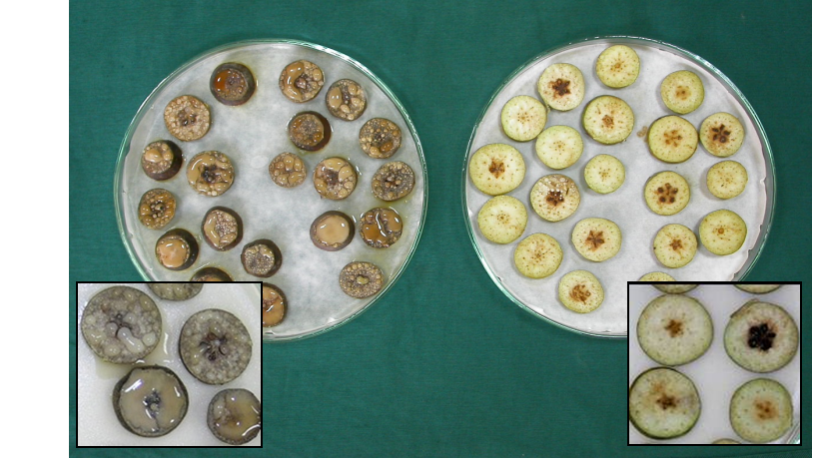

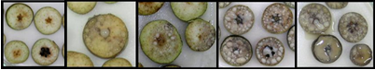
0 | 1 | 2 | 3 | 4
Инфекция дәрежесі

0 – симптомдар жоқ, 1 – экссудаттың бірнеше тамшысы, 2 – экссудат пен некроздың жартысына жуығы, 3 – некрозы және көп экссудаты бар кесіндінің жартысынан көбі, 4 – кесіндінің толық экссудатпен некроздың болуы.

Сурет 1 – Піспеген алмұрт жемістеріне изоляттардың тиімділігін бағалау

2.3.10 Гүлденген алма ағашының бұтақтарына модельдік тәжірибе жүргізу
Тәжірибе in vitro жағдайында «Заря Алатауы» және «Апорт» сұрыпты алма ағаштарының гүлденген бұтақтарында жүргізілді. Тәжірибе үшін бірдей гүлдер саны бар бұтақтар таңдалды. Әрбір комбинацияға 20 гүлден тұратын он бұтақ тағайындалды (қосымша гүлдер алынып тасталды). Гүлденген бұтақтар суы бар колбаларға салынып, 1 х 10⁷ КТБ/мл концентрациядағы сұйық қоректік ортада 48 сағат бойы бактерияларды өсіру нәтижесінде алынған антагонист штамдарының дақылдық сұйықтығымен бір реттік бүрку жүргізілді. 48 сағаттан өткен соң өңделген гүлшоғырлар E. amylovora қоздырғышының сулы суспензиясымен (10⁷ КТБ/мл) бүрку жүргізілді. Бақылауда гүлденген бұтақтарға су немес тиісті сұйық қоректік ортамен, кейін E. amylovora сулы суспензиясымен өңделді. Гүлденген бұтақтар бірден 24 сағат бойы полиэтилен пакеттермен жабылған. Инокуляциядан кейін 5-ші және 7-ші күндерде аздап өзгертілген Pusey шкаласының [220] көмегімен бактериялық күйік қоздырғышының белгілерінің болуы тіркелді: 0 – анық сау гүл; 1 – гүл шоғырында немесе гүл жапырақшаларында және/немесе гүлдің төменгі бөлігінде көрінетін некроз; 2 – бүкіл аналық бездің некрозы; 3 – сабақтың ұзындығының қосымша жартысын қамтитын некроз; 4 – аналық без және сабақтың жалпы некрозы (2 - сурет). Эксперимент үш рет қайталау арқылы орындалды.

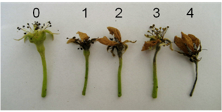
Инфекция дәрежесі

0 – анық сау гүл; 1 – гүл шоғырында немесе гүл жапырақшаларында және/немесе гүлдің төменгі бөлігінде көрінетін некроз; 2 – бүкіл аналық бездің некрозы; 3 – сабақтың ұзындығының қосымша жартысын қамтитын некроз; 4 – аналық без және сабақтың жалпы некрозы.

Сурет 2 – Гүлденген алма ағашының бұтақтарына изоляттардың тиімділігін бағалау

Аурудың дәрежесі төменде келтірілген формула бойынша зардап шеккен гүлдердің пайызын есептеу арқылы анықталды:

$Ауру дәрежесі= \frac{Бұтақтағы жұқтырған гүлдердің саны}{бұтақтағы гүлдеген гүлдердің жалпы саны}×100$ (1)

2.3.11 Биопрепараттардың тәжірибелік үлгілерінің биологиялық тиімділіктерін анықтау үшін далалық модельдік сынақ жүргізу
2020 жылы Алматы облысының Қарасай ауданында («Алатау» шаруа қожалығы) 0,5 гектар және Еңбекшіқазақ ауданында («Жеміс» шаруа қожалығы) 1 гектар жер телімдерінде алма бақтары бар екі шаруашылықта далалық модельдік сынақтар жүргізілді. Сынақтар 18 жылдық ауруға сезімтал «Апорт» және 10 жылдық төзімді «Srar Crimson» сұрыпты алма ағаштары таңдалды. Өңдеу 600 литрлік «Promar» бақша бүркігішімен жүзеге асты. Өңдеу жиілігі екі реттік (гүлдеу кезеңіне дейін және толық гүлденуден кейін) болды, өнімді тұтыну нормасы 4,0 л/га құрады. Бақылау ретінде шаруа қожалықтарда жүргізілетін стандартты бақша өңдеулері болды, яғни бірінші өңдеу бүршік ашылу кезеңінде құрамында мыс бар «Косайд» 2000 (2 кг/га) препаратымен, екіншісі - гүлдену кезеңінде стрептомицин негізіндегі Жапон елінің «Касумин» (тұтыну нормасы 2 л/га) биологиялық препаратымен жүргізілді. Өңделмеген ағаштар бақылау қызметін атқарды [221].
Биопрепараттардың тәжірибелік үлгілерінің биологиялық тиімділіктерін төменде келтірілген формула бойынша анықталды:

$БТ (\%)=\frac{(А-Б)}{А}×100$ (2)

Ескерту: БТ (%) - биологиялық тиімділік биологиялық өнімдерді қолданғаннан кейін алма ағашының бұтақтарында аурудың болмауының көрсеткіші болып табылады. Мұндағы А – өңдеусіз бақылау саны; Б – биопрепаратпен өңдеу жүргізілген саны [ 222].

2.3.12 Мәліметтерді статистикалық өңдеу
Әртүрлі әдістер арқылы алынған нәтижелердің статистикалық талдауы t-Test әдісін қолдана отырып жүргізілді. Статистикалық өңдеу Microsoft Excel 2010 («Microsoft Corporation», Redmond, Вашингтон, АҚШ) бағдарламалық жасақтамасының көмегімен жүзеге асырылды. Салыстырылған үлгілер арасындағы айырмашылықтар p <0,05 [223] кезінде айқын деп саналды.

3 НӘТИЖЕЛЕР ЖӘНЕ ОЛАРДЫ ТАЛҚЫЛАУ

3.1 Қазақстанның жеміс ағаштарын өсіретін өнеркәсіптік аудандарына фитосанитарлық мониторинг жүргізу және микроорганизмдердің жаңа штамдарын бөліп алу
2018 жылғы мамыр айының екінші онкүндігінде Түркістан және Жамбыл облыстарында, Алматы облысында – маусым айының екінші онкүндігінде бақ ценоздарында фитосанитарлық мониторинг жүргізілді. Зерттеуге жеміс дақылдарының бактериялық күйік қоздырғышымен бұрын зақымдану ошақтары байқалған бақ шаруашылықтары қамтылды. Қазақстан Республикасы Ауыл шаруашылығы министрлігінің Агроөнеркәсіп кешеніндегі аумақтық мемлекеттік инспекциясының қызметкерлерімен бірлесіп, Түркістан, Жамбыл және Алматы облыстары бойынша алма және алмұрт ағаштарының зақымданған және сау мүшелерінен (жемістері, жапырақтары, бұтақтары) 59 сынама іріктеліп алынды. Зертханаға жеткізілгенде 12 сынамасы жарамсыз болып шықты. Қалған 47 үлгіден әртүрлі қоректік орталарда микробтық изоляттар бөлініп алынды.
Жамбыл, Түркістан және Алматы облыстарының өнеркәсіптік бақ аймақтарына фитосанитарлық мониторинг жүргізу барысында алма және алмұрт ағаштарының әртүрлі мүшелерінің (жемістері, жапырақтары, бұтақтары) үлгілерінен бөлініп алынған 216 изолят зерттелді. Микробиоценоз құрамын зерттеу нәтижесінде жалпы облыстар бойынша саны жағынан бактериялардың (142 изолят) басым екені анықталды. Микроорганизмдердің басқа топтарының саны азырақ кездесті: саңырауқұлақтардан – 37 және ашытқылардан – 37 изолят. Эпифитті микроорганизм изоляттарының ең көп саны Алматы облысының Қарасай, Талғар және Еңбекшіқазақ аудандарының бақ ценоздарынан бөлініп алынды [224].
Жамбыл, Түркістан және Алматы облыстарының бақ ценоздарынан бөлініп алынған эпифитті микроорганизмдердің түрлері классикалық микробиологиялық әдісі арқылы анықталды (1 - кесте).

Кесте 1 – Қазақстанның әртүрлі экологиялық-географиялық аймақтарындағы алма және алмұрт ағаштарының мүшелерінен бөлініп алынған микроорганизмдердің морфологиялық сипаттамалары арқылы туыстық сәйкестендірілуі

Сипаттамалары | 1 EMIV | BC13 | MB40 | 17M | 20М | 35M | 48M | 3М | 41М
Грам реакицясы | - | + | + | + | + | - | - | - | +
Жасуша морфологиясы | таяқша | таяқша | таяқша | таяқша | таяқша | таяқша | таяқша | таяқша | таяқша
Спора түзу қабілеті | - | + | + | - | + | - | - | - | +
Тыныс алуы | ФА | А | А | ФА | ФА | ФА | ФА | ФА | ФА
Қозғалғыштығы | + | + | + | - | + | + | + | + | +
Оксидазалық белсенділігі | - | - | - | - | - | - | - | + | -
Каталазалық белсенділігі | + | + | + | - | + | + | + | + | +
Нитратты тотықсыздандыруы | - | - | - | - | + | - | + | + | -
Крахмалды гидролиздеуі | - | - | - | - | + | - | - | + | -
Көмірсутекті сіңіруі:
Глюкоза | + | + | + | + | + | + | + | + | +
Лактоза | - |  |  | + | + | - | - | - | +
Сахароза | + | + | + | + | + | + | + | + | +
Рафиноза | - | - | - | + | - | - | - | + | +
Маннит | + | - | + | + | + | + | + | + | +
Сорбит | + | + | + | + | + | + | - | - | +
Мальтоза | - | + | + | + | + | + | - | + | -
Рибоза | - | + | + | + | + | + | - | + | -
Арабиноза | + | + | + | - | + | - | + | - | +
Манноза | - | + | + | + | - | - | + | - | -
Фруктоза | + | + | + | + | - | + | + | + | +
Целлобиоза | - | + | + | + | + | - | - | - | -
 | Erwinia sp. | Bacillus sp. | Bacillus sp. | Lactobacillus sp. | Lactobacillus sp. | Pseudomonas sp. | Pantoea sp. | Pseudomonas sp. | Paenibacillus sp.
Ескертпе: + оң; - теріс; А – аэробтар; ФА – факультативті анаэробтар.

1-кестедегі мәліметтерден көрініп тұрғандай, зерттелетін микробтық қауымдастықтың құрамы өте алуан түрлі және келесі таксономиялық топтармен: бактериялардың 6 туысымен – Erwinia sp., Pseudomonas sp., Bacillus sp., Lactobacillus sp., Paenibacillus sp., Pantoea sp. ұсынылған (3 - сурет).

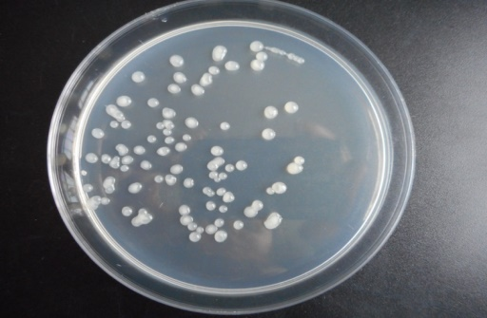 | 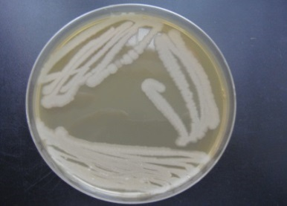 | 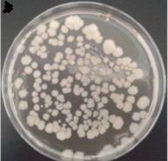
1 EMIV (Erwinia sp.) | BC13 (Bacillus sp.) | МВ40 (Bacillus sp.)
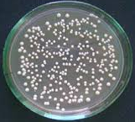 | 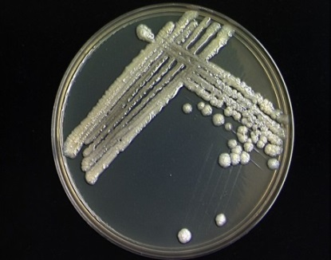 | 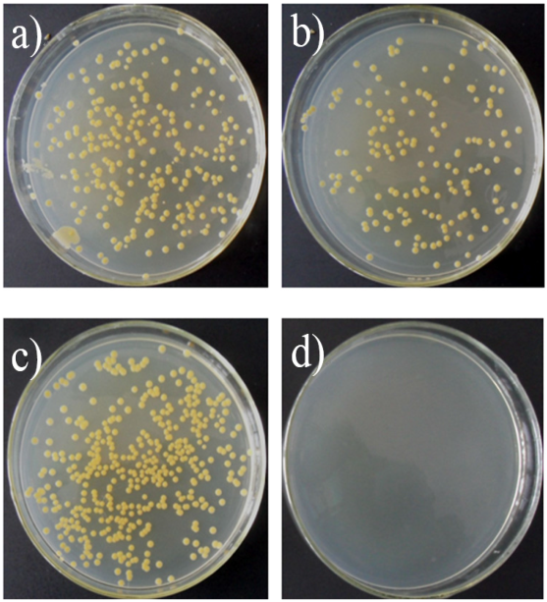
17М (Lactobacillus sp.) | 41М (Paenibacillus sp.) | 35М (Pseudomonas sp.)

Сурет 3 – Алма мен алмұрт филлосферасынан бөлініп алынған бактериялық дақылдардың колониялары

1М (Monilia sp.) – колониялары ақшыл кілегейлі, шеттері тегіс емес, толқынды, орталықтан концентрлік шеңберлерге созылатын колониялар түзді, сирек мицелийлері бар, КГА қоректік ортасында спора түзбейді. Конидиялары лимон тәрізді, тізбектелген немесе бөлек екені анықталды.
4A (Aspergillus sp.) – колониялары тегіс, ұнтақ және барқыт тәрізді, кілегейлі түсті, ортасы көтеріңкі, үлпілдек, түкті, қатпарлы. Спора түзуі орташа. Конидияларының көлденең аралықтары бар.
6A/1 (Alnernaria sp.) – колониялар қоңыр-қара, ортасында үлпілдек, шеттері ашық сұр түсті. Конидиялары әр түрлі пішінді, бірақ көбінесе көлденең аралықтары бар, шоқпар тәріздес.
10MT (Trichoderma sp.) – колониялары үлпілдек, қатпарлы, шеттері тегіс емес, ортасы сәл көтеріңкі, түсі ашық жасылдан батпаққа дейін, спора түзетін, тығыз, мақта тәрізді, қою жасыл түсті мицелий түзеді.
15GF (Fusarium sp.) – колониялары ақ түсті, үлпілдек, шеттері тегіс емес. Ол орталықтан концентрлік шеңберлерде созылады, ортасы сәл көтеріңкі. 2-3 бөлімдері бар орақ тәрізді конидиялар.
Саңырауқұлақтардың 5 туысымен - Monilia sp., Aspergillus sp., Fusarium sp., Trichoderma sp., Alternaria sp. және ашытқылардың 3 туысымен Cryptococcus sp., Rhodotorula sp., Saccharomyces sp. ұсынылған (4, 5 - суреттер).

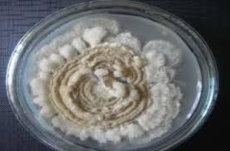 | 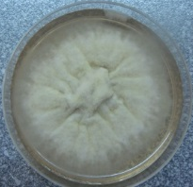 | 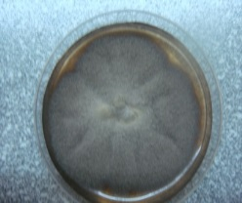 | 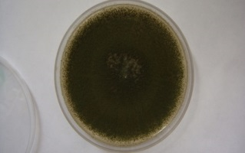 | 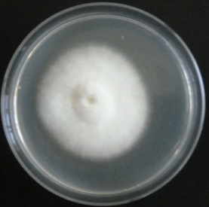
1М  (Monilia sp.) | 4А (Aspergillus sp.) | 6A/1 (Alnernaria sp.) | 10MT (Trichoderma sp.) | 15GF (Fusarium sp.)

Сурет 4 – Картоп-глюкозды агарда алма және алмұрт филлосферасынан бөлінген микроскопиялық саңырауқұлақтар

Алмұрт ағашының зақымдалған жапырағынан кілегейлі, шырышты, жылтыр және беткі жағы тегіс, құрылымы ерекше жабысқақ колониялары бөлініп алынды. 18/2 (Cryptococcus sp.) изолятының морфологиялық және физиологиялық-биохимиялық сипаттамасы: грам оң, өлшемі 5,9-6,9 х 4,9-5,7 мкм, жеке немесе бүршіктері бар капсуланған сфералық немесе жұмыртқа тәрізді ашытқы жасушалары. Аэробтар. Өсу үшін оңтайлы температура 28-30°C. Глюкоза, рибоза, арабиноза, сахароза, мальтоза, целлобиоза, лактоза, рафиноза, манниттен қышқыл түзеді. Крахмалды гидролиздейді.
Алма ағашының жапырағынан тегіс, ылғалды, жылтыр немесе күңгірт, кілегейлі түсті колониялар бөлініп алынды. 20/2 (Saccharomyces sp.) изолятының жасушалары грам оң, өлшемі 3,0-4,8 х 5,2-5,9 мкм, жеке жұмыртқа тәрізді, пішіні дөңгелек немесе жұмыртқа тәрізді, диаметрі 5-10 мкм. Аэробтар. Көміртегі көзі ретінде глюкоза, мальтоза және фрутозаны қолдануға қабілетті, ал лактоза және целлобиозаны сіңірмейді. Азоттың жалғыз көзі ретінде аммиак пен мочевинаны пайдалана алады, бірақ нитраттарды пайдалана алмайды. Өсу үшін оңтайлы температура 28-30°C болды.
22Н (Rhodoturula sp.) – Сабуро қоректік ортасында қызғылт сарыдан қызылға дейін грам оң, өлшемі 3,6-6,0 х 4,1-6,5 мкм, жеке немесе бүршіктері бар капсуланған сфералық немесе жұмыртқа тәрізді, пішіні дөңгелек, кілегейлі, сәл доғал және тегіс ашытқы колониялары бөлініп алынды, өсу температурасы 28-30°C. Глюкоза, арабиноза, сахароза, мальтоза, целлобиоза, лактоза, фруктоза, рафиноза, манниттен қышқыл түзеді.

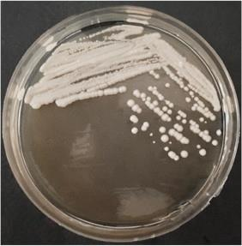 | 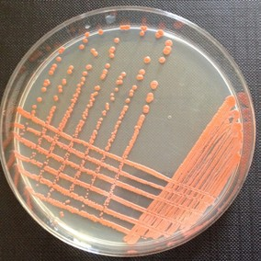 | 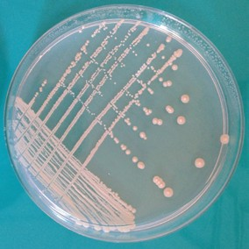
18/2 (Cryptococcus sp.) | 22Н (Rhodoturula sp.) | 20/2 (Saccharomyces sp.)
Сурет 5 – Сабуро қоректік агарында алма және алмұрт филлосферасынан бөлініп алынған ашытқылар

Түркістан, Жамбыл және Алматы облыстарының алма және алмұрт жеміс ағаштарының мүшелерінен бөлініп алынған 142 бактериялық изолятардың таксономиялық орнын классикалық микробиология әдісімен анықтау кезінде морфологиялық белгілері мен патогенділігі піспеген алмұрт жемістерінде тексеріліп, 33 изолят Erwinia sp. фитопатогені деп танылды.
Үлгілер Қазақстанның Түркістан, Жамбыл және Алматы облыстарының бақ ценоздарына фитосанитариялық мониторинг жүргізу кезінде бактериялық күйікпен зақымдану жағдайлары бұрын тіркелген бақтардағы ағаштардан алынғандықтан, іріктеліп алынған алма және алмұрт ағаштарының зақымдалған мүшелерінің үлгілерінен Erwinia sp. бактериялық күйік қоздырғышы бөлініп алынып, піспеген алмұрт жемістеріне сынау арқылы аурудың бар екені расталды (6 - сурет).

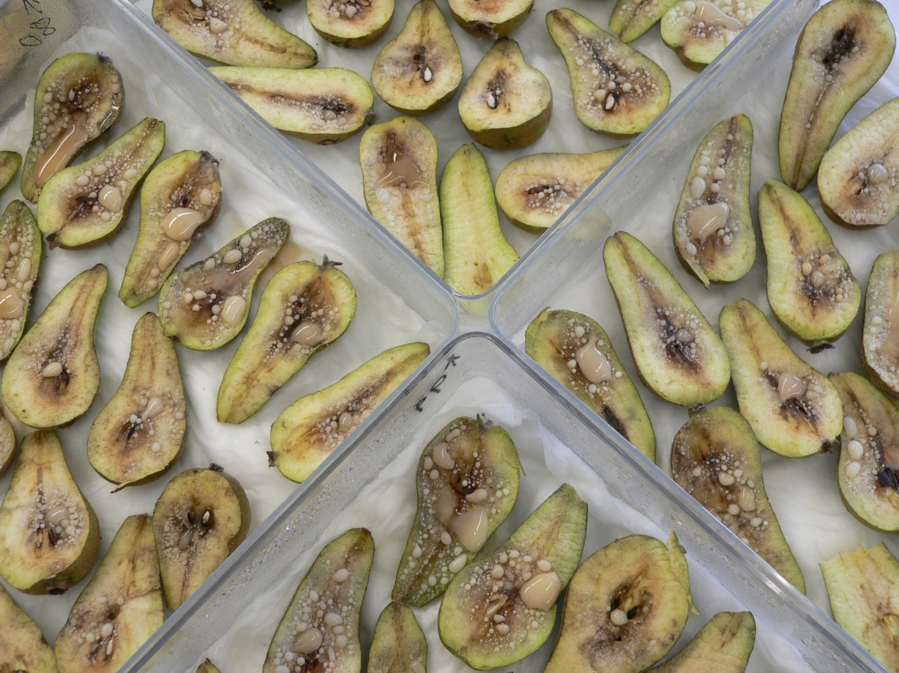 | 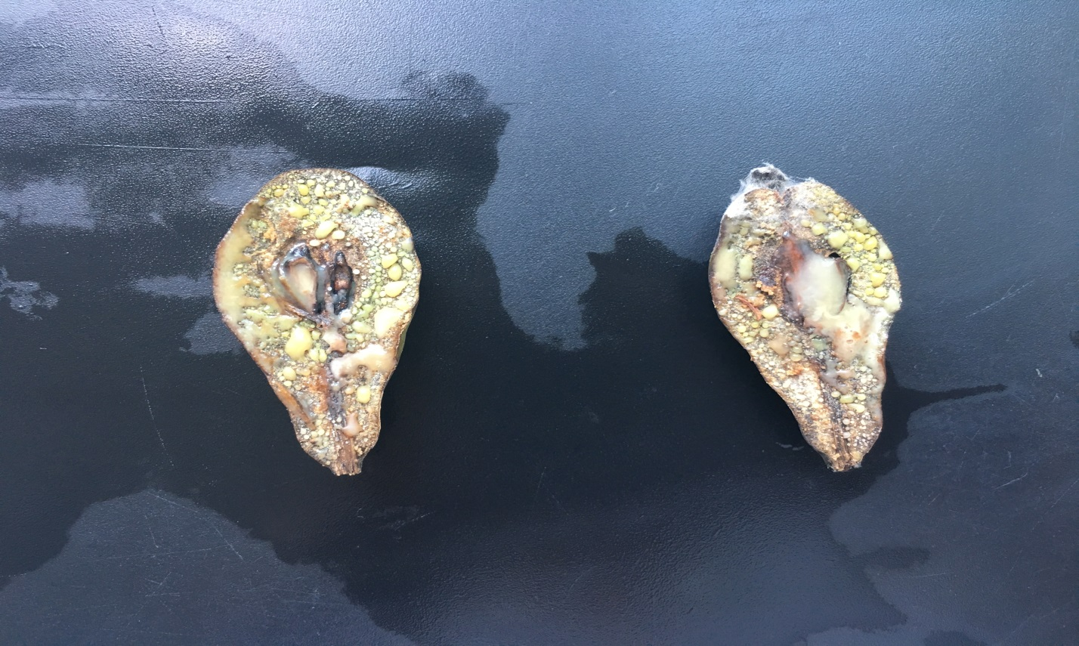
а) | ә)
а - Erwinia sp. қоздырғышымен зақымдану белгілерінің пайда болуы; ә – толықтай бактериялық күйік қоздырғышымен зақымдалған үлгі.

Сурет 6 – Піспеген алмұрт жемістеріндегі E. amylovora патогенділігін тексеру сынағы

Сонымен қатар, көптеген үлгілерде Erwinia sp. және Pseudomonas sp. туысына жататын бактериялары тығыз симбиотикалық байланыста кездесетіні анықталды (7 - сурет).

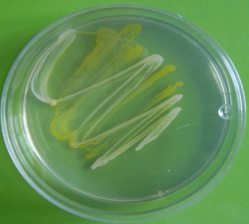 | 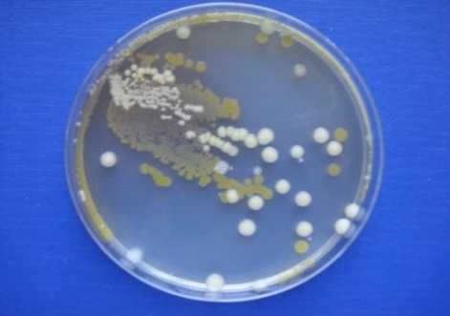
а) | ә)

а - Erwinia sp. және Pseudomonas sp. туысына жататын бактериялары; ә - Erwinia sp. және Pseudomonas sp. туысына жататын бактериялардың колонияларын бөліп алу.

Сурет 7 – Қоректік ортада Erwinia sp. және Pseudomonas sp. бактерия колонияларының бірлесе өсуі

Жүргізілген зерттеу жұмыстар нәтижесінде Қазақстанның Жамбыл, Түркістан және Алматы облыстарындағы бақ ценоздарының эпифиттік микрофлорасы саны жағынан да, құрамы жағынан да алуан түрлілікпен сипатталатыны анықталды. Микробтық қауымдастықтың құрылымында бактериялар саны (142 изолят) басым, ал басқа таксономиялық топтардың саны айтарлықтай төмен болғаны – саңырауқұлақтар (37 изолят), ашытқылар және ашытқы тәрізді микроорганизмдер (37 изолят) екені көрсетілді. Алма мен алмұрт ағаштарының бактериялық күйікпен зақымданған мүшелерінен (жапырақтары, бұтақтары мен жемістерінен) алынған барлық дерлік үлгілерінде Erwinia sp. және Pseudomonas sp. туысына жататын фитопатогенді бактериялары кездесті, бұл олардың арасындағы тығыз симбиотикалық қарым-қатынасын көрсетеді [225].

3.2 Коллекциялық микроорганизм штамдарының бактериялық күйік қоздырғышына қарсы ингибиторлық белсенділіктерін тексеру
Жеміс дақылдарында кездесетін бактериялық күйік қоздырғышына қарсы «Микробиология және вирусология ғылыми-өндірістік орталығы» ЖШС-нің коллекциялық микроорганизм штамдарына скрининг жүргізілді. Оның ішінде, актиномицеттердің 20, бактериялардың 17 және саңырауқұлақтардың 9 штамы зерттелді.
Скрининг нәтижесінде зерттелген 20 актиномицет штамының [226] ішінен 8-де фитопатоген қоздырғышына қарсы бактерицидтік әсері бар екені анықталды. Ең үлкен антагонистік белсенділік St. canofumeus K20/1 штамында байқалды [227], патогеннің өсуін тежеу аймағының диаметрі 21,3±0,1 мм, айқын таза аймақты сақтау мерзімі 30 күнді құрады (8 - сурет).

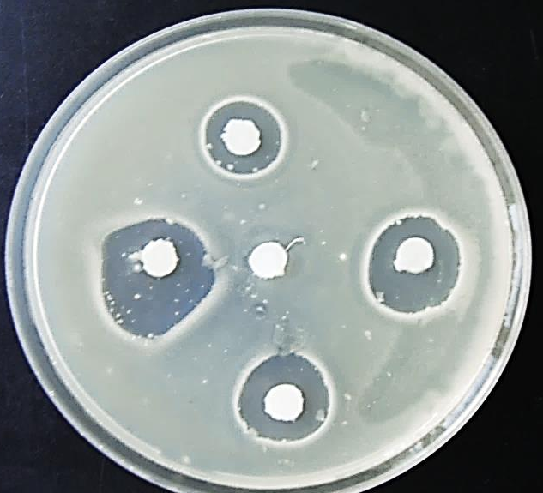 | 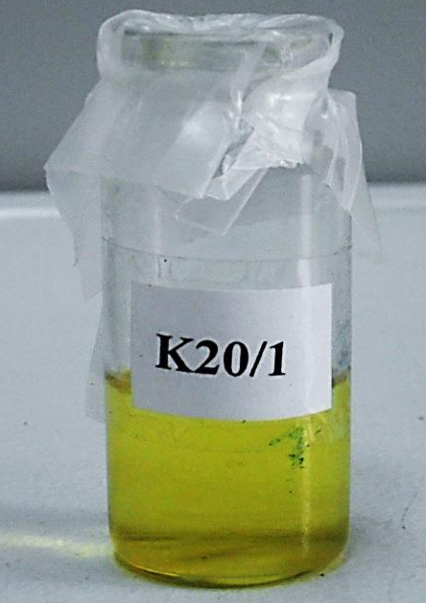
а) | ә)
a - Erwinia sp. бактериялық газонында St. canofumeus K20/1 штамының этанол сығындысына малынған дискілері бар Петри табақшасы (Бақылау - 70%-ды этанол, Петри табақшасының ортасында орналасқан); ә – St. canofumeus K20/1 штамының этанолды сығындысы.

Сурет 8 – St. canofumeus K20/1 штамының этанолды сығындысының әсерінен Erwinia sp. бактериялық күйік қоздырғышының өсуін тежеу аймақтары

№7 (18,3±0,2 мм) және №28 (14,2±0,5 мм) нұсқаларында біршама антагонистік белсенділік байқалды. N_{10кж}, 17T6 N1, 22T_{л}, K_{ZЖ} және 3/2 нұсқаларында фитопатогеннің өсуін тежеу (10,8±0,5 мм-ден 12,0±0,5 мм-ге дейін) аймақтары төмендеу екені анықталды [228]. Негізінен, бактериялық күйік қоздырғышына қарсы ингибиторлық белсенділікті Алматы облысы, Іле ауданының құмды топырақтарынан бөлініп алынған стрептомицеттер көрсетті. Басқа нұсқаларда және бақылауда (70%-ды этанол) Петри табақшасындағы селективті қоректік ортаның беткі жағында тежелу белгілерінсіз Erwinia sp. қоздырғышының өсуі байқалды (9 - сурет, 2 - кесте).

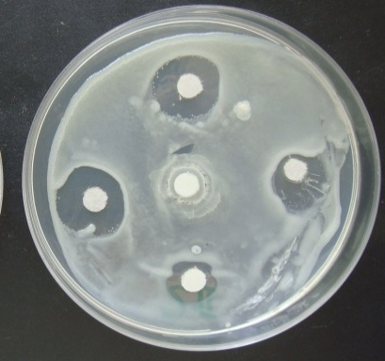 | 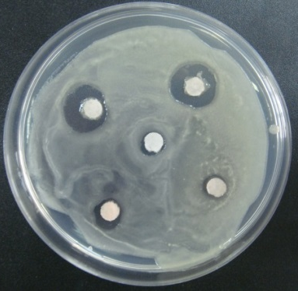 | 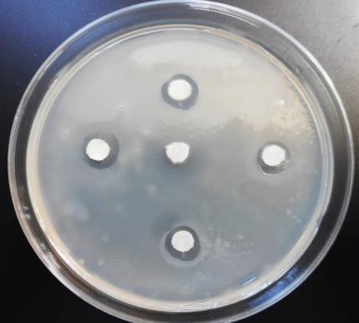
а | ә | б
а - №7, ә - №28, б - «Фитолавин» препараты. Бақылау (70%-ды этанол) Петри табақшасының ортасында орналасқан.

Сурет 9 – Актиномицет штамдарының сығындыларын қолдану кезінде бактериялық күйік қоздырғышының өсуін басу аймақтары
Кесте 2 - Erwinia sp. бактериялық күйік қоздырғышына қарсы Streptomyces sp. туысына жататын актиномицет штамдарының сығындыларының тежегіш әсері

Штамм нөмірі | Микроорга-низм бөлінген топырақ түрі | Топырақ үлгісін іріктеу орны | Erwinia sp. өсуін тежеу аймағының диаметрі, мм | Erwinia sp. өсуін тежеу аймағының сақталу мерзімі, күн
1 | 2 | 3 | 4 | 5
7 | құмды | Алматы облысы, Іле ауданы | 18,3±0,2 | 23
KZ | тақыр тәріздес | Алматы облысы, Бақанас ауданы | - | -
K20/1 | құмды | Алматы облысы, Іле ауданы | 21,3±0,1 | 30
К7NA | құмды | Алматы облысы, Бақанас ауданы | - | -
28 | құмды | Алматы облысы, Іле ауданы | 14,2±0,5 | 20
12 | шалғындық | Қостанай облысы, Меңдіқара ауданы | - | -
К7 | шалғындық | Қостанай облысы, Меңдіқара ауданы | - | -
N_{10 КЖ} | тақыр тәріздес | Алматы облысы, Бақанас ауданы | 12,0±0,5 | 15
К2N3 | құмды | Алматы облысы, Іле ауданы | - | -
Т1 | тақыр тәріздес | Алматы облысы, Бақанас ауданы | - | -
Т2 | тақыр тәріздес | Алматы облысы, Бақанас ауданы | - | -
N12 | шалғындық | Қостанай облысы, Меңдіқара ауданы | - | -
N14 | шалғындық | Қостанай облысы, Меңдіқара ауданы | - | -
N22 | шалғындық | Қостанай облысы, Меңдіқара ауданы | - | -
N23 | шалғындық | Қостанай облысы, Меңдіқара ауданы | - | -
N37 | шалғындық | Қостанай облысы, Меңдіқара ауданы | - | -
22Т_{л} | тұзды | Алматы облысы, Іле ауданы | 10,9±0,1 | 12
17Т₆N 1 | тақыр тәріздес | Алматы облысы, Бақанас ауданы | 11,0±0,2 | 11
K_{ZЖ} | құмды | Алматы облысы, Іле ауданы | 11,3±0,3 | 10

2-кестенің жалғасы

1 | 2 | 3 | 4 | 5
3/2 | тұзды | Алматы облысы, Іле ауданы | 10,8±0,5 | 7
Эталон «Фитолавин» (Ресей) | - | - | 13,5±0,3 | 13
Бақылау (70% этанол) | - | - | - | -
Ескерту: Тежеу аймақтарының ауданы келесідей бағаланды: жолақ айналасындағы тежеу аймағы <4 мм - тежеу жоқ; тежеу аймағы 4–10 мм - әлсіз басу; тежеу аймағы 10–20 мм - белсенді басу; тежеу аймағы >20 мм - жоғары белсенді басу; шынайылығы р<0,05.

Зерттеуге алынған коллекциялық Bacillus sp. туысына жататын бактерияларының (8 штамм) скрининг нәтижесі көрсеткендей, тек Bacillus sp. Вс₁ штамында ғана бактериялық күйік қоздырғышына қарсы антагонистік потенциалы бар екені анықталды [229]. Жалпы патогеннің өсуін тежеу аймағының диаметрі 2-ші тәулікте 18±0,1 мм-ді, 10-шы тәулікте 21,3±0,2 мм-ді құрады (3 - кесте, 10 - сурет).

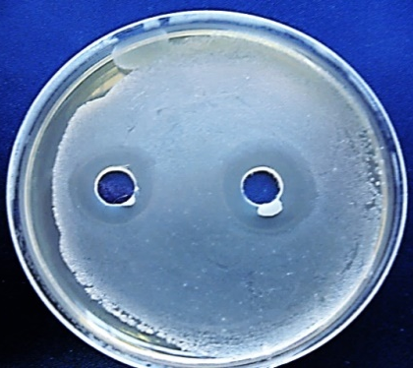 | 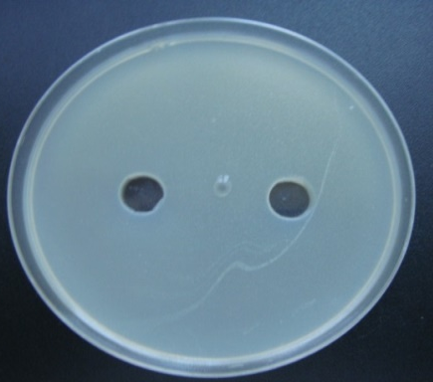
Вс₁ | Бақылау (стерильді қоректік орта)

Сурет 10 – Bacillus sp. Вс1 штамының Erwinia sp. қоздырғышының өсуін тежеу аймағы

Кесте 3 – Erwinia sp. бактериялық күйік қоздырғышына қарсы Bacillus sp. туысына жататын бактериялардың коллекциялық штамдарындағы антагонистік белсенділікті зерттеу нәтижелері

Штамдардың атауы | Патогеннің өсуінің тежеу аймағының диаметрі, (мм)
Штамдардың атауы | 2 тәулік | 3 тәулік | 5 тәулік | 10 тәулік
1 | 2 | 3 | 4 | 5
Bacillus subtilis 101 | 0 | 0 | 0 | 0
Bacillus subtilis 103 | 0 | 0 | 0 | 0
Bacillus sp. Вс₁ | 18±0,1 | 20±0,2 | 21±0,1 | 21,3±0,2
Bacillus sp. Вс₂ | 0 | 0 | 0 | 0
3-кестенің жалғасы

1 | 2 | 3 | 4 | 5
Bacillus sp. 90 | 0 | 0 | 0 | 0
Bacillus sp. 19 | 0 | 0 | 0 | 0
Bacillus subtilis 24 | 0 | 0 | 0 | 0
Bacillus sp. 21 | 0 | 0 | 0 | 0
Ескерту: Тежеу аймақтарының ауданы келесідей бағаланды: жолақ айналасындағы тежеу аймағы <4 мм - тежеу жоқ; тежеу аймағы 4–10 мм - әлсіз басу; тежеу аймағы 10–20 мм - белсенді басу; тежеу аймағы >20 мм - жоғары белсенді басу; шынайылығы р<0,05.

Бактериялық күйік қоздырғышына қарсы коллекциялық сүтқышқылды бактерияларының белсенділігін зерттеуге алынған Lactobacillus sp. туысына жататын 9 штамының ішінен, тек 2 штамның ғана антагонистік әсері бар екені анықталды. Патогеннің өсуін тежеу аймағының диаметрі L. casei 139 және L. casei 173 штамдарында 22,7±0,2 мм-ден 27,7±0,1 мм-ге дейінгі аралықта болды (11 - сурет). Ал, L. plantarum 48, 2, 26/2, 19, 22, 53/N, 14a/A₁₇ штамдары Erwinia sp.-ға қарсы мүлде антагонистік белсенділік танытпады.

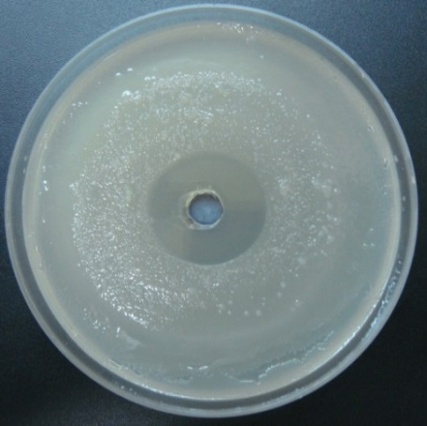 | 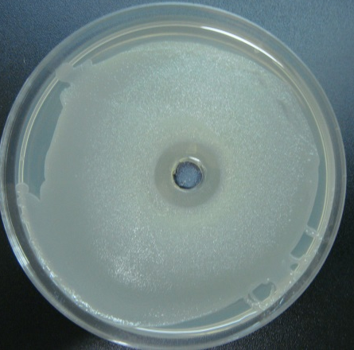 | 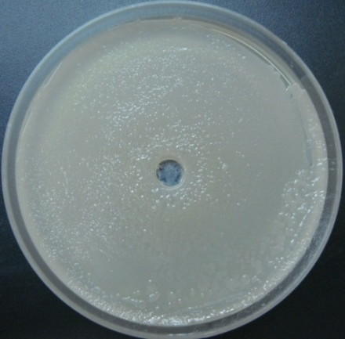
а) | ә) | б)

а) L. casei 173; ә) L. casei 139; б - бақылау (стерильді қоректік орта).

Сурет 11 – Коллекциялық L. casei 173 және 139 сүтқышқылды бактерияларының Erwinia sp. қарсы антагонистік белсенділігі

Сүтқышқылды бактерияларымен Erwinia sp. бактериялық күйік қоздырғышының өсуін басу динамикасы талданды. Фитопатогеннің өсуінің ең жоғары тежелу аймағы L. casei 139 және 173 штамдарында екінші күннен-ақ тіркелді (4 - кесте).
10 күндік инкубациядан кейін, екі штамда да патогеннің өсуінің тежеу аймағының диаметрінің L. casei 139-да 21,3±0,1мм-ге және L. casei 173-те 26,3±0,2 мм-ге дейін шамалы төмендегені байқалды [230].

Кесте 4 – Бактериялық күйік қоздырғышына қарсы сүтқышқылды бактерияларының коллекциялық штамдарындағы антагонистік белсенділікті зерттеу нәтижелері

Штамдардың атауы | Патогеннің өсуінің тежеу аймағының диаметрі, (мм)
Штамдардың атауы | 2 тәулік | 3 тәулік | 5 тәулік | 10 тәулік
L. plantarum 48 | 0 | 0 | 0 | 0
L. plantarum 2 | 0 | 0 | 0 | 0
L. plantarum 26/2 | 0 | 0 | 0 | 0
L. plantarum 19 | 0 | 0 | 0 | 0
L. plantarum 22 | 0 | 0 | 0 | 0
L. plantarum 53/Н | 0 | 0 | 0 | 0
L. plantarum 14а/А₁₇ | 0 | 0 | 0 | 0
L. casei 139 | 22,7±0,2 | 22±0,2 | 21,7±0,4 | 21,3±0,1
L. casei 173 | 27,7±0,1 | 26,6±0,1 | 26,3±0,3 | 26,3±0,2
Ескерту: Тежеу аймақтарының ауданы келесідей бағаланды: жолақ айналасындағы тежеу аймағы <4 мм - тежеу жоқ; тежеу аймағы 4–10 мм - әлсіз басу; тежеу аймағы 10–20 мм - белсенді басу; тежеу аймағы >20 мм - жоғары белсенді басу; шынайылығы р<0,05.

Дақылды Петри табақшаларды бір ай бойы сақтау кезінде таза аймақта патогеннің одан әрі өсуі байқалмағанын көрсетті. Осылайша, L. casei бактерияларының қорғаныс әсері 30 күн және одан да ұзақ уақытқа созылатынын айтуға болады. Бұл сипаттама табиғи жағдайларда жеміс дақылдарын бактериялық күйіктен қорғау үшін биологиялық препараттардың құрамында осындай антагонист бактерияларды пайдалану маңызды екенін дәлелдейді.
Trichoderma sp. туысына жататын саңырауқұлақтарға скрининг жүргізу барысында 9 коллекциялық штамның ешқайсысы бактериялық күйік қоздырғышына қарсы антагонистік белсенділік көрсеткен жоқ.

3.3 Бактериялық күйік қоздырғышына қарсы антагонистік белсенділігі бар микроорганизмдердің жаңа изоляттарын іріктеу
Түркістан, Жамбыл және Алматы облыстарының бақ ценоздарының алма және алмұрт жеміс ағаштарының филлосферасынан бөлініп алынған изоляттардың (бактериялар, саңырауқұлақтар, ашытқылар) Erwinia sp. бактериялық күйік қоздырғышының өсуін басу қабілеттері тексерілді.
In vitro жағдайында агарға диффузиялық әдісті қолдану арқылы жаңадан бөлініп алынған микроорганизмдердің дақылдарына зерттеу жүргізілді.
Осы зерттеу жұмыстарының нәтижелердің негізінде Pseudomonas sp., Bacillus sp., Lactobacillus sp.және Paenibacillus sp. туысына жататын 142 бактерия изоляттарының Erwinia sp.-ға қарсы антагонистік белсенділіктері тексерілді.
Bacillus sp. туысына жататын бактериялардың 45 изолятына скрининг жүргізу барысында, кейбір изоляттарда шамалы ингибиторлық қасиеттері бар екені анықталды, бірақ патогеннің өсуін тежеу аймағының диаметрі шамамен 9±0,5 мм ғана болды.
Қоздырғыштың өсуін максималды тежеу аймағы (диаметрі - 26±0,3 мм) MB40 изолятында ғана байқалды (12 - сурет).

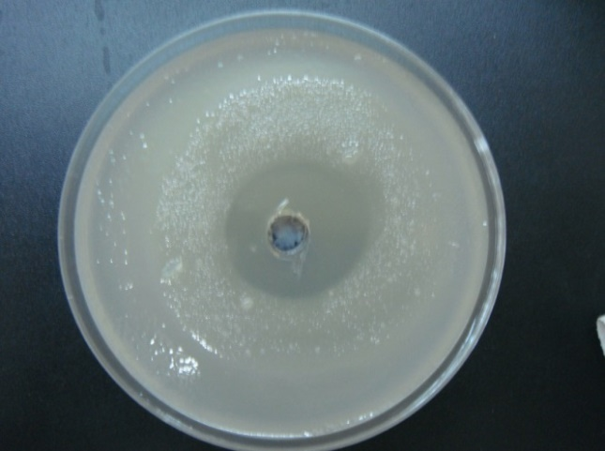

Сурет 12 – MB40 бактерия изолятының Erwinia sp. қоздырғышының өсуін тежеу қабілеті

Paenibacillus sp. және Pseudomonas sp. туысына жататын изоляттар бактериялық күйік қоздырғышына қарсы ингибиторлық белсенділік танытпады.
Жүргізілген зерттеулер барысында Lactobacillus sp. туысына жататын сүтқышқылды бактерияларының 16 изоляты бөлініп алынды. Олардың антагонистік белсенділіктерін тексергенде, тек бір ғана - 17М изоляты (өсуді тежеу аймағының диаметрі – 33±0,1 мм) қоздырғыштың өсуін тежей алу қабілетін көрсетті (13 - сурет).

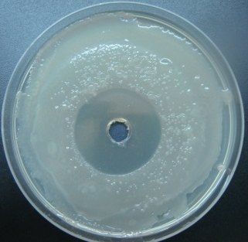

Сурет 13 - 17М изолятының Erwinia sp. бактериялық күйік қоздырғышының өсуін тежеу аймағы

Польша мемлекетінде бөлініп алынған 48М изолятының Қазақстанда кездесетін бактериялық күйік фитопатогеніне қарсы ингибиторлық белсенділігі бар екені анықталды. Фитопатогеннің өсуінің тежеу аймағының диаметрі 19±0,2 мм құрады (14 - сурет).

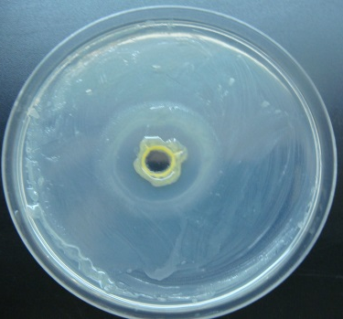

Сурет 14 – 48М изолятының Erwinia sp. бактериялық күйік қоздырғышының өсуін тежеу аймағы

Әртүрлі таксономиялық топтағы 37 саңырауқұлақ және 37 ашытқы изоляттарына скрининг жүргізу барысында бактериялық күйік қоздырғышына қарсы белсенді изоляттар анықталған жоқ.
Осылайша, Қазақстанның оңтүстігіндегі өнеркәсіптік бау-бақша аймақтарындағы алма және алмұрт жеміс ағаштарының филлосферасынан бөлініп алынған 142 табиғи Қазақстандық изоляттардың бактериялық күйік қоздырғышына қарсы антагонистік белсенділіктерін тексеру барысында 2 бактериялық МВ40 және 17М изоляттары Erwinia sp. патогенінің көбеюін in vitro жағдайында белсенді түрде басатыны анықталды [231]. Сонымен қатар, Польша мемлекеті, Скерневице қаласындағы Ұлттық бау-бақша ғылыми-зерттеу институтының фитопатология зертханасында бөлініп алынған 48M изоляты Қазақстанда кездесетін бактериялық күйік қоздырғышына қарсы антагонистік белсенділігі бар екені анықталды. Бірақ, қоздырғыштың өсуінің тежеу аймағының диаметрі Қазақстандық изоляттарға қарағанда біршама төмен болды.
Біздің зерттеу жұмыстарының барысында бөлініп алынған антагонист бактериялардың әсер ету механизмдерін одан әрі қарай зерттеуге және жеміс дақылдарында кездесетін бактериялық күйік ауруымен күресудің кешенді биологиялық құралдарына енгізуге перспективті болып табылатыны дәлелденіп отыр.

3.4 Іріктеп алынған микроорганизм штамдарын идентификациялау
3.4.1 Іріктеп алынған белсенді изоляттардың дақылды-морфологиялық сипаттамаларын зерттеу
Қазақстанның Алматы облысы Қарасай ауданында өсірілетін «Заря Алатау» алма ағашының зақымдалған жемісінің экссудатынан 1Е IMIV изоляты бөлініп алынды. Изолят СПА қоректік ортасында шырышты қабықшалы колониялары бөлініп алынып, сақталды. 1E IMIV изолятының морфологиялық және физиологиялық-биохимиялық сипаттамалары: грам - теріс, қозғалғыш, споралары жоқ таяқшалар, жасуша мөлшері 1,15-1,78 мкм, факультативті анаэробтар. Өсу үшін оңтайлы температура 27-30°C. Желатинді сұйылтады, индол, пигменттер түзілмейді, оксидаза - теріс, каталаза - оң, глюкоза, сахароза, арабиноза, фруктозаны сіңіріп, қышқыл түзеді. Манноза, рибоза, целлобиоза және мальтозаны сіңірмейді. Крахмал мен мочевинаны гидролиздемейді. Bruker Quantax75 энергия-дисперсиялық спектрометрімен жабдықталған Hitachi TM 4000 Plus электрондық сканерлеу микроскопының (үлкейткіші – х6.00к) көмегімен штамның жасушалық морфологиясы анықталды (15 - сурет).

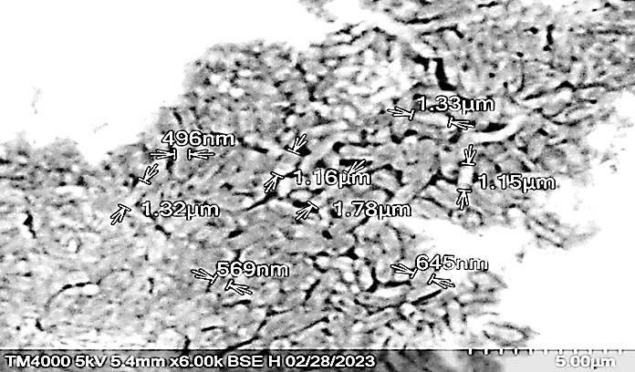

Сурет 15 – 1EIMIV изолятының жасушалық морфологиясы

«Заря Алатау» алма ағашының ауру белгілері байқалмаған жапырақтарынан қоректік ортаға шеттері тегіс емес, кілегей түсті бактерия колониялары бөлініп алынды. Колониялардың диаметрі 2-5 мм-ді құрады. Бірнеше рет қайталап, тазартып егу нәтижесінде MB40 изоляты алынды. МВ40 изолятының морфологиялық және физиологиялық-биохимиялық сипаттамасы: грам оң, қозғалғыш, спора түзетін таяқшалар, жасуша мөлшері 1,39-2,50 мкм. Капсула түзілмейді. Аэробтар. Өсу үшін оңтайлы температура 28-30°C. Қоршаған ортаның рН: минимум - 5,7; максимум – 8,0; оңтайлы 7,0-7,2. Глюкоза, манноза, фруктоза, рибоза, арабиноза, целлобиоза, мальтозадан қышқыл түзеді. Каталазалық белсенділігі бар. Крахмал мен мочевинаны гидролиздейді. Bruker Quantax75 энергия-дисперсиялық спектрометрімен жабдықталған Hitachi TM 4000 Plus электрондық сканерлеу микроскопының (үлкейткіші – х5.00к) көмегімен штамның жасушалық морфологиясы анықталды (16 - сурет).

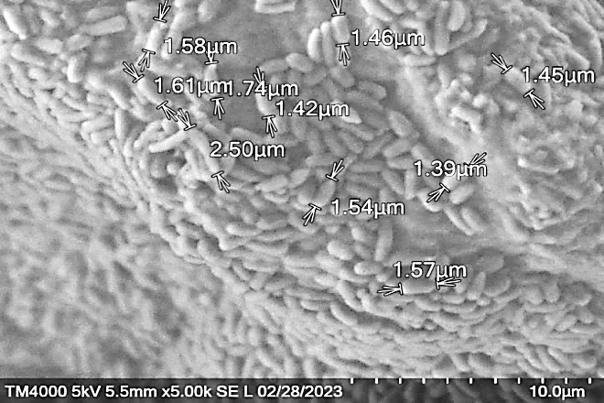

Сурет 16 – MB40 изолятының жасушалық морфологиясы

MB40 антагонист-изоляты БПА қоректік ортасында бөлініп алынып, сақталды. Микроорганизм дақылдары 28°C температурада 24 сағат бойы инкубацияланды. MB40 изолятын тереңдетілген культивациялауды сахароза-пептонды сұйық қоректік ортада (құрамы СПА қоректік ортасы сияқты, тек агар қосылмайды) 48 сағат бойы 28°C температурада, тербеліс жиілігі 180 айн/мин болатын «Biosan ES-20/60» шейкер-инкубатор құрылғысында жүргізілді.
17M изоляты 2018 жылы Қазақстанның Алматы облысында өсетін алма ағашының филлосферасынан бөлініп алынды. Микроскопиялық талдау жүргізудің нәтижесінде бактериалды жасушалардың мөлшері 1,08-1,27 мкм құрайтын тұрақты ұзындықтағы тізбектерге жиналған немесе жеке/жұп болып орналасқан ұштары дөңгеленген грам оң таяқшалар байқалды. MRS Agar қоректік ортасында изолятты инкубациялаудан кейін 48 сағат ішінде дөңгелек, тегіс, жылтыр, кілегейлі түсті колониялар түзді. Колониялардың ортасы сәл жоғары көтеріңкі, жұмсақ, шырышты және талшықты болды. Факультативті анаэробтар. Сүтқышқылды бактериялардың өсуі үшін оңтайлы температура 35-37°С және ортаның рН 5,4-6,4 құрайды. Арабиноза, рибоза, целлобиоза, галактоза, глюкоза, рафиноза, мальтоза, мелибиоза, сахароза, лактоза, сорбит, маннит және маннозадан қышқыл түзеді. 17M изоляты сүтті тез ұйытады; казеинді ыдыратпайды. Желатинді сұйылтпайды, күкіртсутек пен индол түзбейді. Оның каталазалық және оксидазалық белсенділігі жоқ. Bruker Quantax75 энергия-дисперсиялық спектрометрімен жабдықталған Hitachi TM 4000 Plus электрондық сканерлеу микроскопының (үлкейткіші - х10.0к) көмегімен штамның жасушалық морфологиясы анықталды (17 - сурет).

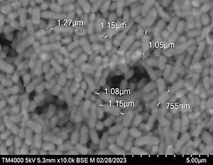

Сурет 17 – 17М изолятының жасушалық морфологиясы

Сүтқышқылды 17М изоляты MRS қоректік ортасында бөлініп алынды және сақталды, 37°C температурада 48 сағат бойы инкубацияланды. 17M изолятының тереңдетілген культивациялау MRS Broth сұйық қоректік ортада 37°C температурада, тербеліс жиілігі 180 айн/мин болатын «Biosan ES-20/60» шейкер-инкубаторында 5 күн бойы ферментацияланды.
Ұлттық бау-бақша ғылыми-зерттеу институтының «Фитопатология» зертханасында (Скерневице қаласы, Польша мемлекеті) алма ағашының жапырақтарынан қоректік ортаға жиектері сәл ойыс сары бактерия колониялары бөлініп алынды. Колониялардың диаметрі 4,0-5,0 мкм құрады. Бірнеше рет тазартып егу өту нәтижесінде 48М изоляты алынды. 48М изолятының морфологиялық және физиологиялық-биохимиялық сипаттамасы: спора түзбейтін, бірақ каталаза түзетін және көміртегі көзі ретінде глюкоза, маннит және сахарозаны қолдануға қабілетті грам - теріс перитрихты қозғалғыш талшықтары бар, ойыс орталықтары бар сары пигментті колонияларды құрайды. Аэробтар. Өсу үшін оңтайлы температура 28-30°C. Қоршаған ортаның рН: минимум - 5,7; максимум – 8,0; оңтайлы 7,0-7,2. Нитратты нитритке дейін денитрификациялайды, крахмалды гидролиздейді.
48M антагонист-изоляты ұзақ мерзімге NAG қоректік ортасында сақталды. Дақылдар 28°C температурада 24 сағат бойы инкубацияланды. 48М изолятының тереңдетілген культивациялау сұйық сахароза-пептонды қоректік ортада (құрамы СПА қоректік ортасы сияқты, тек агар қосылмаған) 48 сағат бойы 28°C температурада, тербеліс жиілігі 180 айн/мин болатын «Biosan ES-20/60» шейкер-инкубаторында жүзеге асты.

3.4.2 Молекулярлық-генетикалық әдіспен іріктеп алынған изоляттардың түрлерін идентификациялау
Зерттелетін патоген жеміс дақылдарының бактериялық күйік қоздырғышы болғандықтан, Erwinia sp. туысына жатады деп анықталған жаңадан бөлініп алынған 5 изолят және антагонист бактериялардың 3 изоляты (Bacillus sp. MB40, Lactobacillus sp. 17M, Pantoea sp. 48M) молекулярлық-генетикалық талдауға алынды. Бұл антагонист изоляттар алдыңғы скринингтік зерттеу жұмыстарында бактериялық күйік қоздырғышына қарсы максималды тежеу белсенділіктерін көрсеткен.
Микроорганизмдердің молекулярлық-генетикалық идентификациясы 16S рРНҚ генінің фрагментінің тікелей нуклеотидтер тізбегін анықтау арқылы жүзеге асты, содан кейін оларды халықаралық GenBank дерекқорында (NCBI, АҚШ) депонирленген референттік штамдардың 16S рРНҚ гендік тізбектерімен салыстыру, сондай-ақ филогенетикалық ағаштарды құру жұмыстары жүргізілді.
Зерттелетін штамдардың таксономиялық тиістілігін дәл анықтау үшін түрге тән праймерлер көмегімен идентификациялау әдісі қолданылды.
Оңтүстік және Оңтүстік-Шығыс Қазақстандағы бақша ценоздарына зерттеу жүргізу кезінде бөлініп алынған, классикалық әдістермен Erwinia sp. ретінде анықталған бактериялық күйік қоздырғышының изоляттарына молекулалық-генетикалық идентификациялау жүргізілді.
Жүргізілген филогенетикалық талдау нәтижесінде патоген деп анықталған табиғи 1E IMIV изоляты E. amylovora түріне жататын референтті штамымен бір кластерде орналасқанын көрсетті (18 - сурет).

«• 1E IMIV» белгісімен – анықталатын изолят белгіленді.

Сурет 18 – 16S рРНҚ генінің фрагментінің нуклеотидтер тізбегін талдау негізіндегі 1E IMIV табиғи изолятының филогенетикалық орны

1E IMIV изолятының гомологиялық дәрежесі ең жақын орналасқан E. amylovora BC228 штамымен 99%-ды құрады. Осыған сүйене отырып, изолят E. amylovora түріне жататыны анықталды.
Антагонист MB40 изолятының 16S рРНҚ генінің тікелей нуклеотидтер тізбегін анықтау арқылы талдау жүргізілді. Изоляттың ең жақын орналасқан B. amyloliquefaciens MPA 1034 штамымен гомологиялық дәрежесі 99%-ды құрады. Осының негізінде зерттеуге алынған изолят B. amyloliquefaciens түріне жатады деген қорытынды жасалды (19 - сурет).

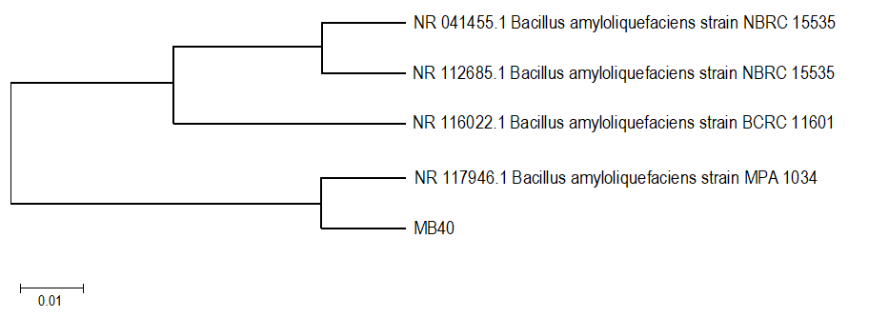

«• МВ40» белгісімен – анықталатын изолят белгіленді.

Сурет 19 - 16S рРНҚ генінің фрагментінің нуклеотидтер тізбегін талдау негізінде MB40 табиғи изолятының филогенетикалық орналасуы

17M антагонист-изолятының 16S рРНҚ генінің фрагментінің нуклеотидтер тізбегіне филогенетикалық талдау жасалынды. Деректер нәтижесінде 17M изоляты L. plantarum түріне жататын эталондық штамымен бір кластерде орналасқанын көрсетеді (20 - сурет).

«♦ М17» белгісімен – анықталатын изолят белгіленді.

Сурет 20 - 16S рРНҚ генінің фрагментінің нуклеотидтер тізбегін талдау негізінде құрылған 17М табиғи изоляттың филогенетикалық ағашта орналасуы

17М табиғи антагонист-изолятының L. plantarum CIP 103151 штамымен гомологиялық дәрежесі 99,83%-ды құрады. Осыған сүйене отырып, изолят L. plantarum түріне жататыны белгілі болды.
Жүргізілген талдаулар нәтижесінде 48М антагонист-изолятының 16S рРНҚ генінің фрагментінің нуклеотидтер тізбегін пайдаланыла отырып филогенетикалық талдау жүргізілді.
Филогенетикалық талдау жасалған 48M табиғи изоляты P. agglomerans түріне жататын эталондық штамымен бір кластерде орналасқанын көрсетті (21 - сурет).

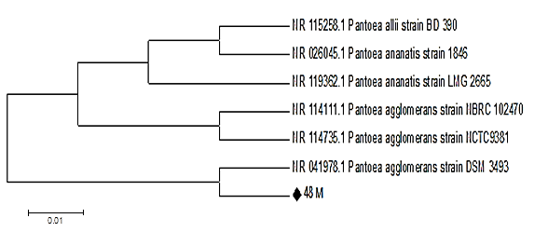
«♦ 48М» белгісімен – анықталатын изолят белгіленді.

Сурет 21 - 16S рРНҚ генінің фрагментінің нуклеотидтер тізбегін талдау негізінде 48М табиғи изолятының филогенетикалық ағашта орналасу орны

P. agglomerans DSM 3493 штамымен 48М изолятының гомологиялық дәрежесі 100%-ды құрады. Осының негізінде классикалық микробиологиялық әдістермен 48М деп анықталған изолят P. agglomerans түріне жатады деген қорытынды жасалды [232].
Қорыта келе, Қазақстанның оңтүстігіндегі өнеркәсіптік бау-бақша зоналарындағы алма және алмұрт жеміс ағаштарының филлосферасынан бөлініп алынған бактериялық күйік қоздырғышын, сондай-ақ антагонист бактерия изоляттарына молекулярлық-генетикалық талдау жүргізу нәтижесінде олардың таксономиялық орындары нақтыланды. Патоген деп іріктеп алынған 5 изоляттың тек 2-і (1E IMIV және 5E) E. amylovora түріне тиесілі екендігі анықталды. Қалған изоляттар Gluconobacter cerinus, Paenibacillus peoriae және P. ficuserectae түрлеріне жатқызылды.
Жүргізілген филогенетикалық талдаудың нәтижесінде MВ40 табиғи-антагонист изоляты B. amyloliquefaciens түріне жататындығы, 17М сүтқышқылды бактерия изоляты L. plantarum ретінде анықталғаны, сонымен қатар Польша мемлекетінде бөлініп алынған 48М изоляты P. agglomerans түріне жататыны нақтыланды.

3.5 Ультракүлгін сәулелер арқылы жеміс дақылдарының бактериялық күйік қоздырғышына қарсы антагонист-мутант штамдарын алу және олардың антагонистік белсенділіктерін тексеру
Ультракүлгін сәулелердің антагонистік белсенділікке әсерін бағалау үшін алма жеміс ағашының филлосферасынан бөлініп алынған және Астана қаласындағы «Республикалық микроорганизмдер коллекциясында» сақталған бастапқы – B. amyloliquefaciens және мутант – B. amyloliquefaciens MB40, сондай-ақ L. plantarum 17M антагонист-бактерия штамдары таңдалды.
Зертхана жағдайында мутагенезді антагонист бактериялардың әртүрлі уақыт экспозицияларында сәулелену жиілігін пайдаланып, E. amylovora бактериялық күйік қоздырғышына қарсы ингибиторлық белсенділіктері тексерілді [233].
Зерттеулер нәтижесінде мутагеннің (ультракүлгін сәулелердің) әсер ету уақытына (15, 30, 35 және 40 минут) байланысты B. amyloliquefaciens және мутант МВ40 дақылының тіршілік ету деңгейі өзгеретіні анықталды. УК-сәулесінің әсер ету уақытының 40 минутқа дейін ұлғаюымен барлық эксперименттік нұсқаларда тірі қалған колонияларының саны 9,6±05-ден 5±1,1-ге КТБ/мл дейін төмендеді. Ал бақылауда (сәулеленусіз) антагонист бактерия дақылы Петри табақшасының бүкіл беткі жағын алып өсті (22, 23 - суреттер).

Сурет 22 - B. amyloliquefaciens бактерия штамының (бастапқы штамм) ультракүлгін сәулеленуден кейінгі тірі қалу деңгейі

Сурет 23 - Қайта ультракүлгін сәулеленуден кейін B. amyloliquefaciens МВ40 мутант штамының колонияларының тірі қалу деңгейі

Бастапқы антагонист, УК сәулесімен бір реттік және қайта сәулелендіруден кейінгі штамдардың морфологиялық сипаттамаларын зерттеу барысында, мутагенезге дейін B. amyloliquefaciens дақылының жиектері біркелкі емес кедір-бұдырлы, күңгірт, ақшыл-сұр немесе ашық сары түсті дөңгелек пішінді, консистенциясы тығыз болып келетін колониялар түзген (24 - сурет).

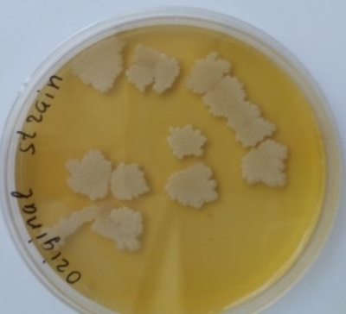  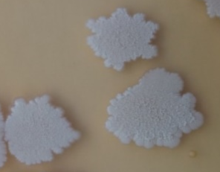 | 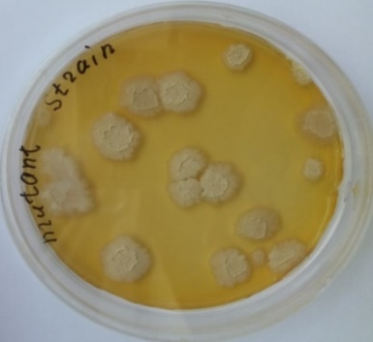  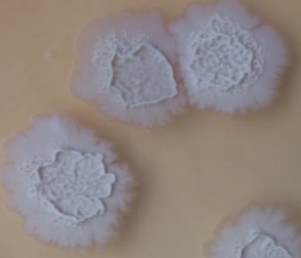
А (мутацияға дейін) | Ә (мутациядан кейін)

Сурет 24 - Ультракүлгін сәулелермен сәулелендіруден кейін БПА қоректік ортада B. amyloliquefaciens бактериясының колонияларының өсуі
Ультракүлгін сәулелерімен бір реттік сәулелендіруден кейін антагонист-бактерия дақылының бастапқы штамымен салыстырғанда морфологиялық сипаттамалары аздап өзгерді. Мутант штамының колониялары жалпақ, қатпарлы, шеттері біркелкі емес, толқынды, пішіні дұрыс емес. Колониялардың түсі ашық сұр, консистенция тығыздығы орташа болды.
Бірақ, B. amyloliquefaciens MB40 мутант штамын қайта сәулелендіру кезінде (40 минуттық экспозициядан кейін) колониялардың төрт түрі бөлініп алынды, олар морфологиясы бойынша бастапқы аталық штамнан айтарлықтай ерекшеленді [234].
Төмендегі кесте деректерінің нәтижелерінен көріп отырғанымыздай, мутант штамның морфологиялық өзгергіштігі әртүрлі болып келгенін байқауға болады (5 - кесте).

Кесте 5 – Ультракүлгін сәулесімен қайта сәулелендіруден кейінгі B. amyloliquefaciens MB40 бактериясының колонияларының түрлері

Колониялардың сипаттамасы | Колониялардың суреттері
1 Колония кілегейлі-сұр түсті, жиектері түйіршіктелген, сәл толқынды, ортасы жоғарыға көтерілген, қатпарлы, ортасынан білікше түрінде шеңберлерге созылған. | 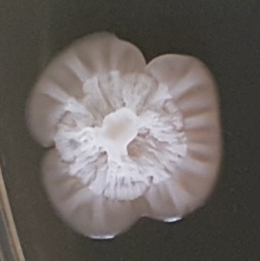
2 Дерлік ашық кілегей түсті, жиектері толқынды, ойық, ортасы көтерілген, тостаған тәрізді, пішіні гүлге ұқсайды, консистенциясы тығыз болып келеді. | 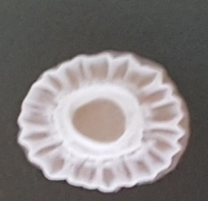
3 Ашық сары түсті, дөңгелектелген, жиектері толқын тәрізді көтерілген, ортасынан қысылған қатпарлы толқындармен созылған, тығыз консистенциялы. | 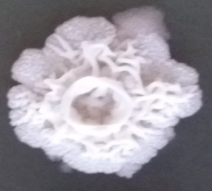
4 Басында ашық дерлік ақ, содан кейін сұрғылт, дөңгелектенген, көтерілген, сәл толқынды жиектері бар табақша тәрізді болды. | 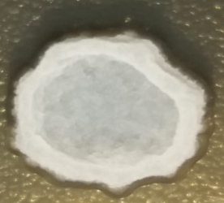

L. plantarum 17M антагонист бактериясын ультракүлгін сәуле астында әртүрлі уақыт экспозицияларымен сәулелендіру дәл жоғарыда B. amyloliquefaciens штамына жүргізілген зерттеу жұмыстары сияқты орындалды.
Зерттеу нәтижелері көрсеткендей, L. plantarum 17M дақылының тірі қалған колонияларының УК-сәулелерімен 40 минут бойы сәулеленген кезде ең аз саны 3±1,4 х 10⁵ КТБ/мл байқалды. Бақылауда бұл көрсеткіш 12±2,9 х 10⁵ КТБ/мл болды. 40 минуттық экспозициядан кейін тірі қалған колониялар мүлде болмады (25 - сурет).

Сурет 25 - L. plantarum 17М антагонист-бактериясының жасанды мутагенезден кейін тірі қалған колониялар саны

L. plantarum 17M сүтқышқылды бактериясының мутант штамдарының морфологиялық сипаттамаларын зерттеу барысында, колониялардың бастапқы пішіндерімен салыстырғанда ешқандай өзгерістер байқалмады, олар тек мөлшері жағынан сәл үлкенірек болды.
Зерттеу жұмыстарының нәтижесінде, E. amylovora бактериялық күйік қоздырғышына қарсы ультракүлгін сәулесімен бірінші реттік сәулелендіруден кейін B. amyloliquefaciens бактериясының антагонистік белсенділігінің аймағы айтарлықтай жоғарылағаны анықталды (6 - кесте). Бір реттік сәулелендіруден кейін алынған мутант штам қоздырғыштың өсуін тежеу қабілеті сәулелендіру уақытына байланысты өзгергенін көруге болады. 40 минут бойы сәулелендіру нұсқасында қоздырғыштың өсуін тежеудің ең үлкен аймағы 56,6±0,2 мм СПА және 59,6±0,5 мм БПА қоректік орталарында байқалды, ал бақылауда (сәулелендіру жүргізілмеген бастапқы штамда) бұл көрсеткіш төмен 20,3±0,6 мм және 21,6±0,1 мм болды [235].

Кесте 6 – B. amyloliquefaciens МВ40 штамының E. amylovora бактериялық күйік қоздырғышына қарсы антагонистік белсенділігі

Экспозиция уақыты, мин | Әртүрлі қоректік ортадағы патогеннің өсуін тежеу аймақтары, мм
Экспозиция уақыты, мин | 1-реттік сәулелендіру
Экспозиция уақыты, мин | СПА | БПА
15 | 22,6±0,1 | 22,6±2,1
30 | 25,3±0,5 | 27,0±2,6
35 | 33,0±0,6 | 40,6±0,6
40 | 56,6±0,2 | 59,6±0,5
Бақылау (сәулелендірусіз бастапқы штамм) | 20,3±0,6 | 21,6±0,1
Ескерту: Тежеу аймақтарының ауданы келесідей бағаланды: жолақ айналасындағы тежеу аймағы <4 мм - тежеу жоқ; тежеу аймағы 4–10 мм - әлсіз басу; тежеу аймағы 10–20 мм - белсенді басу; тежеу аймағы >20 мм - жоғары белсенді басу; шынайылығы р<0,05.

B. amyloliquefaciens MB40 бактериясының мутант штамын қайта сәулелендіруден кейін колониялардың жаңа түрлері алынғанына байланысты, олардың E. amylovora бактериялық күйік қоздырғышына қарсы антагонистік белсенділігі бағаланды. Талдау нәтижелері B. amyloliquefaciens бактериясының мутант колонияларының барлық 4 типінде де E. amylovora қоздырғышының өсуін тежеу аймағының күрт төмендегенін көрсетті (7 - кесте).

Кесте 7 - B. amyloliquefaciens MB40 мутант штамын қайта сәулелендіруден кейін алынған төрт типті колониялардың антагонистік белсенділіктерін сынау нәтижелері

Колония түрлері | Тежеу аймақтары, мм
Колония түрлері | СПА | БПА
1 | 17,5±0,1 | 18,0±0,4
2 | 20,8±0,5 | 22,3±0,2
3 | 19,2±0,2 | 19,7±0,1
4 | 14,8±0,3 | 15,6±0,5
Бақылау (бастапқы штамм) | 24,2±0,2 | 22,8±0,1
Ескерту: Тежеу аймақтарының ауданы келесідей бағаланды: жолақ айналасындағы тежеу аймағы <4 мм - тежеу жоқ; тежеу аймағы 4–10 мм - әлсіз басу; тежеу аймағы 10–20 мм - белсенді басу; тежеу аймағы >20 мм - жоғары белсенді басу; шынайылығы р<0,05.

Жоғарыдағы келтірілген кесте деректерінде, B. amyloliquefaciens әртүрлі мутант штамдарының антагонистік белсенділігі СПА (14,8±0,3 мм-ден 20,8±0,5 мм-ге дейін) және БПА (15,6±0,5 мм-ден 22,3±0,2 мм-ге дейін) қоректік орталарында төмендегенін көрсетеді. Қоректік ортаға байланысты шамалы ауытқулар бар, бірақ қайта сәулелендіру кезінде антагонист-бактерияның белсенділігі төмендеп, бастапқы штамм деңгейінен төмен екенін байқауға болады.

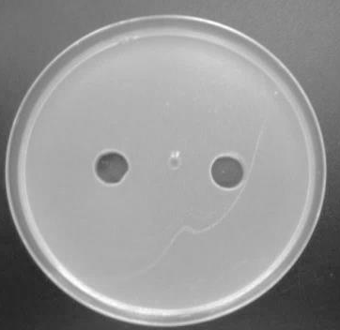 | 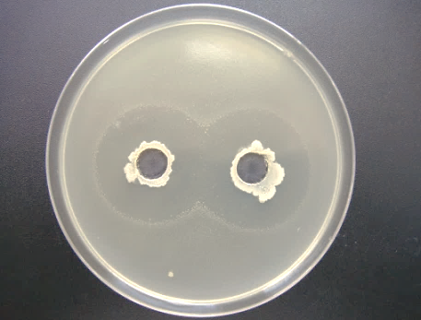
а) | ә)
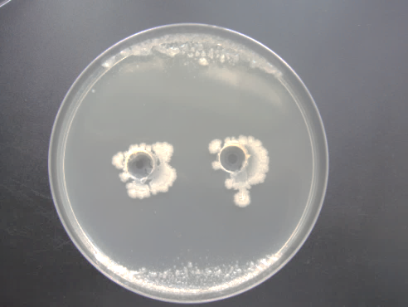 | 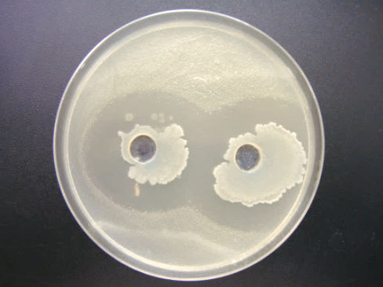
б) | в)

а) бақылау (су), ә) сәулелендіруге дейін, б) сәулелендіруден кейін, в) қайта сәулелендіруден кейін 3-ші типі колониясы.

Сурет 26 – Ультракүлгін сәулесінің B. amyloliquefaciens MB40 штамының антагонистік белсенділігіне әсері (E. amylovora қоздырғышының өсуін басу аймақтары)

26-шы суреттен ультракүлгін сәулесі әсерінен B. amyloliquefaciens MB40 антагонист бактерияның ингибиторлық белсенділігінің жоғарылағанын көруге болады. Ал, мутант штамға қайта сәулелендіру жүргізу нәтижесінде кері мутация (геномның бастапқы күйіне оралуы), штамның өзінің белсенді өсуі және антагонистік белсенділіктің төмендеуі есебінен қалыпты жалған-жабайы фенотипінің қалпына келуі байқалды.
Зерттеу жұмыстарының барысында алынған сипаттамалардың кері өзгеруі туралы деректер әдебиеттегі деректермен расталады. Бірқатар зерттеушілер ревертант деп аталатындардың пайда болуына әкелетін мұндай кері мутациялар (реверсиялар) полинуклеотидті тізбектерде болатынын анықтаған.
Осылайша, B. amyloliquefaciens бактерия штамының ультракүлгін сәуле көмегімен мақсатты мутагенез жүргізу нәтижесінде E. amylovora бактериялық күйік қоздырғышына қарсы белсенді B. amyloliquefaciens MB40 штамы алынды, ол антагонистік белсенділігі бойынша бастапқы штамынан 2,8 есеге белсенді екені анықталды. Мутант штамның ультракүлгін сәулесі арқылы қайта сәулелендіру реверсияға және оның ингибиторлық белсенділігінің төмендеуіне әкелді. Бұл кезде антагонист колониясының өзінің белсенді өсуі байқалды.
L. plantarum 17M штамына мутагенез жүргізу кезінде антагонист-бактерияның тірі қалған колонияларының саны болды. Бірақ мутагендік әсерден кейін колониялардың антагонистік белсенділігіне ешқандай әсері байқалған жоқ. Қоздырғыштың өсуін тежеу аймағы мутагенез жүргізілмеген бастапқы аталық штамның нұсқасымен бір деңгейде болды.
Іріктеп алынған L. plantarum 17M мутант штамының бактериялық күйік қоздырғышына қарсы антагонистік белсенділігіне скрининг жүргізу жұмыстары оң нәтиже бермеді.
Жоғарыда айтылғандай, B. amyloliquefaciens MB40 бактериясы негізіндегі биологиялық өнімді одан әрі дамыту үшін, антагонистік белсенділігін арттыру үшін тек бастапқы штамды ультракүлгін сәулесімен бір реттік сәулелендіруді пайдаланып мутагенез жүргізіп тұру қажет.
Мутагенез арқылы алынған, жоғары тежеу белсенділігі бар B. amyloliquefaciens MB40 мутант штамы зертханалық жағдайда піспеген алмұрт жемістерінде және далалық жағдайдағы модельдік бұтақтарда тексерілді.
Бактериялық күйік қоздырғышын жұқтырған және 1:2 қатынаста сұйылтылған антагонист штамның дақылдық сұйықтығымен өңделген піспеген алмұрт жемістерінде инкубацияның 7-ші күні экссудат пайда болған жоқ. Бұл ретте, бақылау ретінде тек E. amylovora қоздырғышымен зақымдалған піспеген алмұрт жемістерінде 48 сағат инкубациядан кейін аурудың ерекше симптомдары пайда болды, инемен инъекция жүргізген орындарында бактериялық күйік тіркелді және толық жеміс түсінің қараюы, кейінірек сүтті-қоңыр экссудат пайда болғанын байқауға болады. Бақылау ретінде тек стерильді қоректік ортамен өңделген піспеген алмұрт жемістері алынды (27 - сурет).

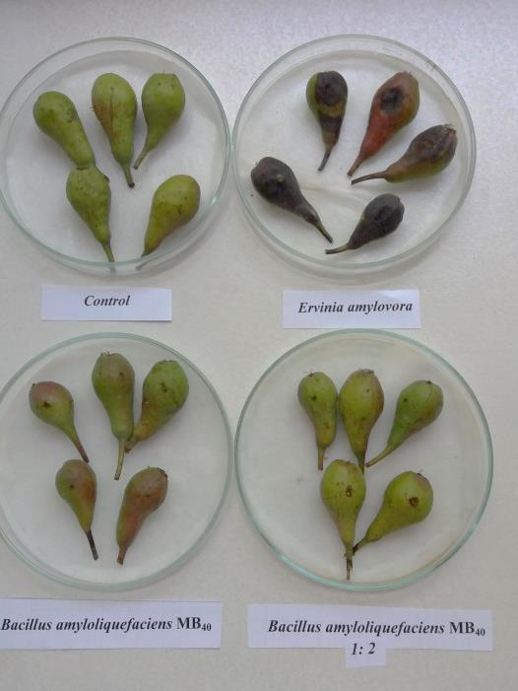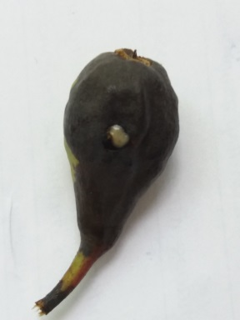

Сурет 27 - B. amyloliquefaciens МВ40 антагонист штамның зертханалық жағдайда алмұрттың бактериялық күйік қоздырғышына қарсы тиімділігі
Жоғарыда алынған нәтижелерді қорыта келе, антагонист B. amyloliquefaciens MB40 мутант штамының 1:2 қатынаста сұйылтылған және бастапқы таза дақылдық сұйықтығы E. amylovora бактериялық күйік қоздырғышын басуға қабілеті бар екені дәлелденді.
Диссертациялық жұмыстың келесі кезеңі дақылдық сұйықтықтардың құрамдағы метаболиттерді анықтау және белсенді антагонистер үшін қолайлы өсіру жағдайларын таңдау, сондай-ақ жеміс дақылдарында кездесетін бактериялық күйік қоздырғышына қарсы сынау үшін, олардың негізіндегі биологиялық өнімнің зертханалық үлгісін алу болды.

3.6 E. amylovora-ға қарсы антагонист штамдардың метаболиттерінің ингибиторлық белсенділігін зерттеу
E. amylovora патогеніне қарсы ингибиторлық әсері бар, іріктеп алынған антагонист бактериялардың метаболиттерін анықтау мақсатында газ-сұйық хроматографы көмегімен бірқатар биохимиялық зерттеу жұмыстары жүргізілді.
Хроматографиялық талдау жұмыстары нәтижесінде B. amyloliquefaciens MB40 штамының дақылдық сұйықтығындағы негізгі метаболиттер - 2,3-бутандион және ацетоин екені анықталды. Дақылды ферментациялау барысында алғашқы күннен бастап қалыптасады және 2,3-бутандионның мөлшері 34,4±0,6% және ацетоинның мөлшері 53,7±0,8%-ды құрайды. B. amyloliquefaciens MB40 дақылдық сұйықтығында 2,3-бутандион мен ацетоиннен басқа: 2-метил-3-пентанол, 2-гидрокси-3-пентанон және құрамдық пайызы жағынан төмен басқа да қосылыстар анықталды (28 - сурет).

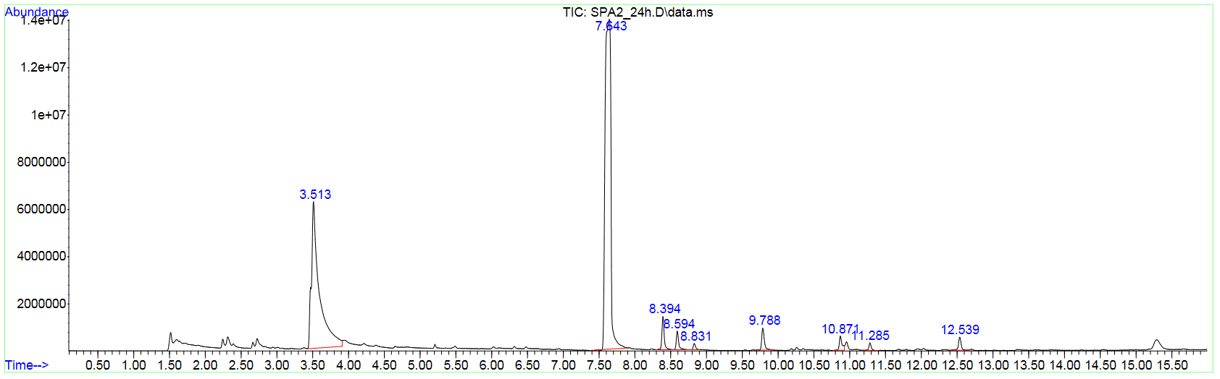

Белгіленген шыңдар: 3,51 мин – 2,3-бутандион; 7,64 мин - ацетоин; 8,39 мин – 2-метил-3-пентанол; 8,59 мин – 2-гидрокси-3-пентанон; 8,82 мин – метил ɑ-метилацетат; 11,28 мин - пропан қышқылы, 2-метил: 12,53 мин - бутан қышқылы, 3-метил.

Сурет 28 - B. amyloliquefaciens MB40 штамының дақылдық сұйықтығында бөлінетін заттардың хроматограммасы
Кесте 8 - B. amyloliquefaciens MB40 штамының дақылдық сұйықтығындағы анықталған метаболиттер

Қосылыстар саны | Анықталған уақыты, мин | Қосылыстар түрі | Пайыздық құрамы, %
1 | 3.51 | 2,3-Butanedione | 34,4±0,6
2 | 7.64 | Acetoin | 53,7±0,8
3 | 8.39 | 2-methyl-3-pentanol | 2,1±0,5
4 | 8.59 | 2-hydroxy-3-pentanone | 1,2±0,3
5 | 8.83 | Methyl α-methylacetoacetate | 0,4±0,2
6 | 11.28 | Propanoic acid, 2-methyl | 0,5±0,1
7 | 12.53 | Butanoic acid, 3-methyl | 0,8±0,2
Ескерту: шынайылығы р<0,05.

Ацетоин мен 2,3-бутандионның E. amylovora қоздырғышына қарсы ықтимал тежеу белсенділігі зерттелді. Ацетоиннің әртүрлі концентрациясы E. amylovora қарсы антагонистік белсенділік танытпады. Алайда, этанолмен әртүрлі концентрацияларда ерітілген 2,3-бутандион - патогеннің өсуін өте тимді тежей алу қабілеті анықталды. E. amylovora қоздырғышының өсуінің айтарлықтай тежелуі 2,3-бутандионды 50% (A), 25% (B), 10% (C) және 5% (D) концентрацияларын қолданған кезде байқалды. Патогеннің өсуін тежеу диаметрі 2,3-бутандионның 50% - 37,3±0,5 мм, 25% - 34,6±0,1 мм, 10% - 33,0±0,6 мм және 5% - 11,0± 0,3 мм құрады (29 - сурет) [236].

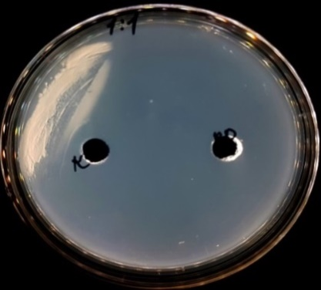  A | 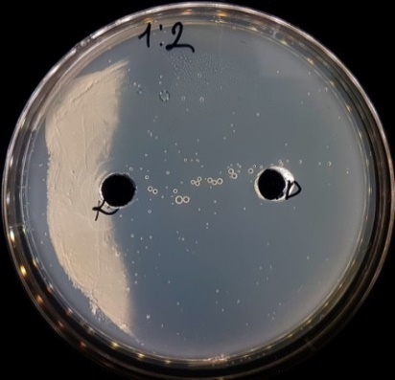  Ә
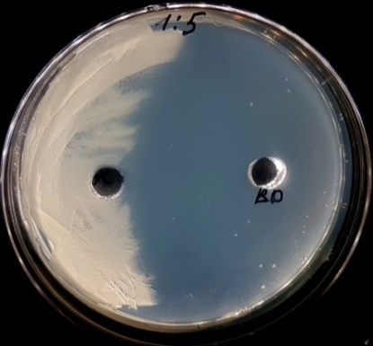  Б | 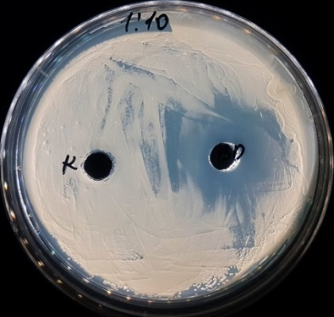  В

А) 50%, Ә) 25%, Б) 10%, В) 5%, (сол жақтағы ұңғымада – бақылау).

Сурет 29 – 2,3-бутандионды әртүрлі концентрацияларда қолданғанда E. amylovora өсуінің тежеу аймақтары
B. amyloliquefaciens бактериясындағы анықталған ацетоин мен 2,3-бутандионның синтезі туралы әдебиеттерге шолу жасаған кезде бұрыннан белгілі екені атап өтілген [237, 238]. Зерттеу жұмыстарының нәтижесінде бұл штам ацетоиннің потенциалды өнеркәсіптік өндірушісі ретінде ұсынылып отыр. B. amyloliquefaciens MB40 штамының дақылдық сұйықтығының құрамында көп мөлшерде шыққан ацетоин E. amylovora қоздырғышына қарсы ингибиторлық белсенділігін анықтайтын компоненттерінің бірі болуы мүмкін.
Осылайша, E. amylovora бактериялық күйік қоздырғышымен күресу үшін биологиялық бақылау агенті ретінде B. amyloliquefaciens MB40 штамында анықталған ацетоин мен 2,3-бутандион өндіруге үлкен потенциалы бар механизмдердің біріне негізделгенін байқауға болады.
Бактериялық күйік қоздырғышына қарсы тағы бір белсенді антагонист – L. plantarum 17M сүтқышқылды бактериясы. CG-MS-SPME әдісін қолдана отырып, антагонист штамының дақылдық сұйықтығындағы метаболиттері анықталды. Көп мөлшерде кездесетін негізгі метаболит - сірке қышқылы екені белгілі болды (9 - кесте).

Кесте 9 - CG-MS-SPME әдісі арқылы L. plantarum 17M штамының дақылдық сұйықтығындағы анықталған метаболиттер

Қосылыстар саны | Анықталған уақыты, мин | Қосылыстар түрі | Пайыздық құрамы, %
1 | 3.03 | 2,3-Butanedione | 14,84±0,1
2 | 4.90 | 1-Butanol | 1,65±0,2
3 | 5.71 | 1-Butanol, 3-methyl- | 1,09±0,3
5 | 6.34 | 3-Buten-1-ol, 3-methyl- | 1,36±0,1
6 | 6.93 | Acetoin | 4,30±0,2
8 | 8.87 | Acetic acid | 53,20±0,3
9 | 10.21 | Propanoic acid | 2,28±0,5
10 | 10.58 | Propanoic acid, 2-methyl- | 1,41±0,2
12 | 11.31 | Butanoic acid | 1,30±0,1
13 | 11.81 | Butanoic acid, 3-methyl- | 1,10±0,3
14 | 12.60 | Pentanoic acid | 0,10±0,2
15 | 13.34 | Pentanoic acid, 4-methyl- | 0,23±0,1
19 | 14.89 | Hexanoic acid, 2-ethyl- | 0,06±0,5
20 | 14.93 | Heptanoic acid | 0,19±0,3
21 | 16.02 | Octanoic acid | 0,11±0,2
22 | 17.04 | Nonanoic acid | 0,17±0,1
23 | 17.45 | L-Lactic acid | 16,30±0,2
24 | 19.60 | Benzoic acid | 0,31±0,4
Ескерту: шынайылығы р<0,05.

Жоғарыдағы кестедегі нәтижелерді көріп отырғанымыздай, L. plantarum 17M штамының дақылдық сұйықтығында бактериялық күйік қоздырғышының өсуін басуға қабілетті негізгі метаболит - сірке қышқылы болуы мүмкін, оның жалпы мөлшері 53,20±0,3% құрады. Ал, тағы да анықталған сүт қышқылының пайыздық құрамы (16,30±0,2%) сірке қышқылына қарағанда біршама төмендеу болды. Үшінші анықталған метаболит - 2,3-бутандион. Оның дақылдық сұйықтықтағы мөлшері 14,84±0,1%-ды құрады [239, 240].
L. plantarum 17M штамының дақылдық сұйықтығы және оның құрамында пайыздық үлесі жоғары қосылыстардың әртүрлі концентрациясы жеміс дақылдарында кездесетін бактериялық күйік қоздырғышына қарсы сыналды. E. amylovora қоздырғышының өсуін өте жақсы тежей алу қабілеті, зерттелген L. plantarum 17M штамының және дақылдық сұйықтығының құрамындағы қосылыстардың 50% концентрациясында байқалатынын көрсетті (10 - кесте).

Кесте 10 - L. plantarum 17M штамының, 2,3-бутандионның, сірке және сүт қышқылының әртүрлі концентрацияларында E. amylovora-ға қарсы антагонистік белсенділігі

Концентрациясы, % | Патогеннің өсуін тежеу аймақтары, мм
Концентрациясы, % | Сірке қышқылы | Сүт қышқылы | 2,3-бутандион | L. plantarum 17М
50 | 82,7±0,5 | 60,8±0,4 | 38,3±0,2 | 33,0±0,3
30 | 69,9±0,4 | 55,3±0,1 | 31,6±0,1 | 26,5±0,2
10 | 51,2±0,2 | 43,6±0,2 | 35,3±0,2 | 22,4±0,1
5 | 30,4±0,3 | 28,9±0,7 | 14,3±0,3 | 10,0±0,1
1 | 11,6±0,5 | 10,3±0,5 | 7,5±0,1 | 6,1±0,1
Ескерту: Тежеу аймақтарының ауданы келесідей бағаланды: жолақ айналасындағы тежеу аймағы <4 мм - тежеу жоқ; тежеу аймағы 4–10 мм - әлсіз басу; тежеу аймағы 10–20 мм - белсенді басу; тежеу аймағы >20 мм - жоғары белсенді басу, шынайылығы р<0,05.

L. plantarum 17M штамының, сірке, сүт қышқылдары және 2,3-бутандионның 50% концентрациядағы дақылдық сұйықтығының патогеннің өсуін тежеу аймақтары тиісінше 33,0±0,3 мм, 82,7±0,5 мм, 60,8±0,4 мм және 38,3±0,2 мм болды. Сұйылтулардың жоғарылауымен E. amylovora-ға қарсы ингибиторлық қабілеттері төмендей берді. Минималды 1% концентрациясы кезінде E. amylovora қоздырғышының өсуін тежеу аймақтары L. plantarum 17M нұсқасында - 6,1±0,1 мм, сірке қышқылында - 11,6±0,5 мм, сүт қышқылында - 10,3±0,5 мм, 2,3-бутандионда -7,5±0,1 мм құрады [241].
Қорытындылай келе, L. plantarum 17M штамының негізгі метаболиттері болып табылатын 2,3-бутандион, сірке және сүт қышқылдары E. amylovora қоздырғышының өсуіне кедергі келтіретіні анықталды, сонымен қатар, ең жоғары антагонистік белсенділік сірке және сүт қышқылы бар нұсқаларында байқалды (30, 31 - суреттер).
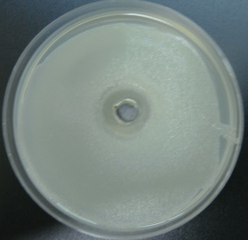 | 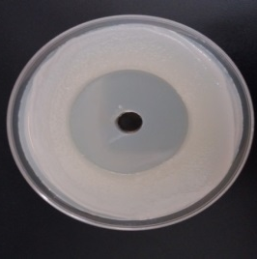 | 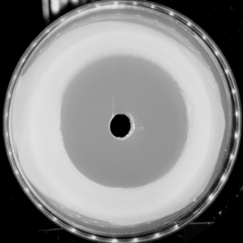 | 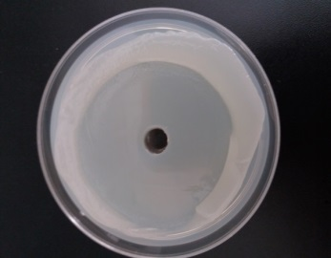 | 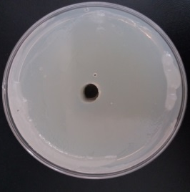
1% | 5% | 10% | 30% | 50%

Сурет 30 - Сірке қышқылының E. amylovora қоздырғышына қарсы антагонистік белсенділігі

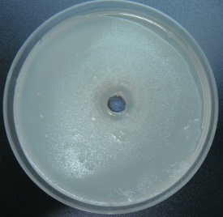 | 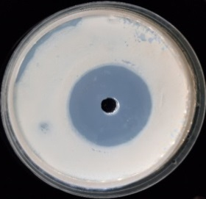 | 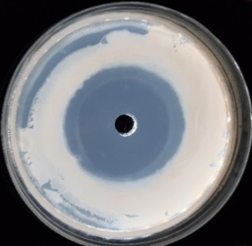 | 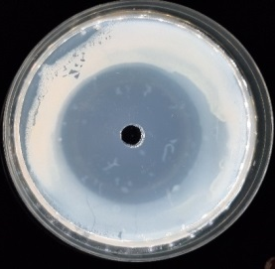 | 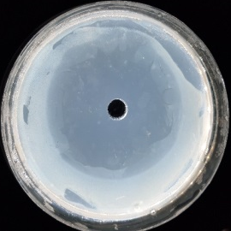
1% | 5% | 10% | 30% | 50%

Сурет 31 - Сүт қышқылының E. amylovora қоздырғышына қарсы антагонистік белсенділігі

3.7 Белсенді антагонист штамдарына қолайлы өсіру жағдайларын таңдау және олардың негізінде жеміс дақылдарының бактериялық күйігіне қарсы сынау үшін биологиялық өнімнің зертханалық үлгісін алу
Эксперименталды түрде мутация жүргізу әртүрлі биологиялық әсерлері бар химиялық қосылыстар мен биологиялық белсенді заттарды синтездеуге қабілетті, жоғары өнімді штамдарды құрудың шексіз мүмкіндіктері ашылады және оларды биотехнология саласында қолдану үшін жаңа заттардың потенциалды көзі ретінде қарастыруға болады.
Физикалық мутагендік факторлардың антагонистік белсенділікке әсерін зерттеу мақсатында жүргізілген зерттеулер барысында патогеннің өсуін ең жоғары тежеу белсенділігі бар B. amyloliquefaciens MB40 бактериялық штамы іріктеліп алынды.
Белсенді антагонистерді өсіру үшін қолайлы жағдайларды таңдау және олардың негізінде жеміс ағаштарының бактериялық күйігіне қарсы сынау үшін биологиялық өнімнің зертханалық үлгісін алу бойынша зерттеу жұмыстары жүргізілді [242]. Төменде келтірілген кесте нәтижелерден көрініп тұрғандай, B. amyloliquefaciens MB40 штамының бактериялық күйік қоздырғышының өсуін тежеу қабілетінің ең жоғары аймағы (33±0,1 мм) құрамында 13 г NB сорпалы қоректік ортасы + 20 г сахарозасы бар нұсқасында байқалды (11 - кесте). 13 г NB сорпалы қоректік ортасы + 20 г фруктоза және 5г пептон + 20 г сахарозасы бар нұсқаларында сәл төмендеу болды (28,0±0,5 және 26,5±0,1 мм). Басқа нұсқаларда E. amylovora қоздырғышының тежеу аймақтары шамалы ғана болғаны анықталды. Құрамында 5 г пептон + 20 г глюкозасы бар қоректік ортаны пайдаланған кезде бактериялық күйік қоздырғышын басу аймақтары мүлдем жоқ болғаны байқалды.

Кесте 11 - B. amyloliquefaciens MB40 бактериясының E. amylovora қарсы ингибиторлық белсенділігіне әртүрлі қоректік орталар мен қанттардың композицияларының әсерін зерттеу нәтижелері

Тәжірибе нұсқалары | Патогенді тежеу аймағы, мм
5 г пептон + 20 г сахароза | 26,5±0,1
Бақылау (стерильді қоректік орта) | Толықтай қоздырғыштың өсуі
5 г пептон + 20 г фруктоза | 12±0,5
Бақылау (стерильді қоректік орта) | Толықтай қоздырғыштың өсуі
5 г пептон + 20 г глюкоза | 0
Бақылау (стерильді қоректік орта) | Толықтай қоздырғыштың өсуі
13 г NB сорпалы қоректік ортасы + 20 г сахароза | 33±0,1
Бақылау (стерильді қоректік орта) | Толықтай қоздырғыштың өсуі
13 г NB сорпалы қоректік ортасы + 20 г фруктоза | 28,0±0,5
Бақылау (стерильді қоректік орта) | Толықтай қоздырғыштың өсуі
13 г NB сорпалы қоректік ортасы + 20 г глюкоза | 0,55±0,03
Бақылау (стерильді қоректік орта) | Толықтай қоздырғыштың өсуі
Ескерту: шынайылығы р<0,05. Тежеу аймақтарының ауданы келесідей бағаланды: жолақ айналасындағы тежеу аймағы <4 мм - тежеу жоқ; тежеу аймағы 4–10 мм - әлсіз басу; тежеу аймағы 10–20 мм - белсенді басу; тежеу аймағы >20 мм - жоғары белсенді басу.

B. amyloliquefaciens MB40 бактериясының антагонистік белсенділігіне әртүрлі қоректік орталар мен қант әсерін бағалауда ең жақсы көрсеткіш - 13 г NB сорпалы қоректік ортасы + 20 г сахарозасы бар нұсқада екені белгілі болды.
Қоректік ортаның құрамына сахарозаны қосудың оңтайлы дозасын анықтауға әрекет жасалынды. Салыстыру үшін бастапқы B. amyloliquefaciens және мутант B. amyloliquefaciens MB40 антагонист-штамдары алынды (32 - сурет).
Антагонистік белсенділік қасиеттерін оңтайландыру үшін NB сорпалы қоректік ортаға сахарозаның әртүрлі дозалары (5 г, 10 г, 20 г, 50 г және 70 г) қосылды.
Сорпалы қоректік орта құрамына 20 г сахароза қосылған нұсқасында қоздырғыштың өсуін максималды тежеу аймағы – мутант штамында 52±0,5 мм және бастапқы штамда 20±0,2 мм құрағаны анықталды. 10 г және 50 г сахароза қосқан үлгілерде мутант штамм 49±0,5 мм және 48±1,0 мм құраса, бастапқы штамда сәйкесінше 17±0,5 мм және 12±0,3 мм біршама төмендегені байқалды. Ал, 70 г дейін концентрациясы жоғарылағанда B. amyloliquefaciens MB40 штамында антагонистік белсенділік 20±0,2 мм-ге дейін күрт төмендеген, және де бастапқы штамда бактериялық күйік қоздырғышының өсуін тежеу аймағы мүлде байқалмады [243].

Сурет 32 – Бастапқы B. amyloliquefaciens және мутант B. amyloliquefaciens MB40 штамдарының тежеу белсенділіктеріне қоректік ортадағы сахарозаның мөлшеріне тәуелділігі

L. plantarum 17M сүтқышқылды бактериясының ингибиторлық белсенділігіне қоректік орталардың әсерін зерттеу үшін келесі қоректік орталар тексерілді: MRS сорпасы, сүт және сарысу. MRS сорпалы қоректік ортасында (35,6±0,5 мм) өсірілген антагонист-штамның бактериялық күйік қоздырғышының өсуін тежеу аймағы максималды болғаны анықталды. Ал, сарысуда төмен (30,3±0,2 мм) болды. Сондықтан, бұл екі қоректік ортаны да L. plantarum 17M сүтқышқылды бактериясы негізіндегі биологиялық өнімнің үлгісін жасау үшін ұсынуға болады (12 - кесте, 33 - сурет).

Кесте 12 – E. amylovora қоздырғышына қарсы L. plantarum 17M штамының антагонистік белсенділігіне әртүрлі қоректік орталардың әсері

Қоректік орта түрлері | Патогеннің өсуін тежеу аймақтары, мм
МRS сорпасы | 35,6±0,5
Сүт | 22±0,1
Сарысу | 30,3±0,2
Ескерту: шынайылығы р<0,05. Тежеу аймақтарының ауданы келесідей бағаланды: жолақ айналасындағы тежеу аймағы <4 мм - тежеу жоқ; тежеу аймағы 4–10 мм - әлсіз басу; тежеу аймағы 10–20 мм - белсенді басу; тежеу аймағы >20 мм - жоғары белсенді басу.

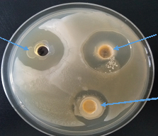
МRS сорпасында өсірілген
L. plantarum 17M
Сарысуда өсірілген
L. plantarum 17M
Сүтте өсірілген
L. plantarum 17M

Сурет 33 – Әртүрлі қоректік орталарда өсірілген L. plantarum 17M бактериясының E. amylovora-ға қарсы антагонистік белсенділігі

3.8 E. amylovora-ға қарсы әзірленген биологиялық өнімдердің тиімділігін бағалау үшін зертханалық жағдайда жеміс ағаштарының модельдік үлгілеріне тәжірибе жүргізу
E. amylovora-ға қарсы бактерицидтік белсенділігі бар B. amyloliquefaciens MB40 және L. plantarum 17M штамдарының дақылдық сұйықтықтары мен коллекциялық St. canofumeus K20/1 актиномицетінің этанолда ерітілген сығындысының әртүрлі концентрациясының биологиялық тиімділіктері зерттелді. Зерттеу жұмыстары алма және алмұрт жеміс ағаштарының меристемді дақылдарына және модельдік бұтақтарында жүргізілді.
E. amylovora-ға қарсы бактерицидтік белсенділігі бар коллекциялық St. canofumeus K20/1 актиномицет штамының этанолда ерітілген сығындысының биологиялық тиімділігі меристемді алма дақылдарында әртүрлі концентрацияларды қолдану арқылы тексерілді.
Бактериялық күйік қоздырғышының дамуын басу үшін ең тиімді нұсқа 1:50 қатынаста сұйылту кезінде екені анықталды. Бұл нұсқадағы алма ағашында өсімдіктің зақымдану белгілері анықталмады, ал бақылауда өсімдік толығымен дерлік тіршілігін тоқтатты. 1:100 және 1:1000 қатынаста сұйылту кезінде өсімдіктің жеке мүшелерінде ішінара зақымданулар байқалды (34 - сурет).

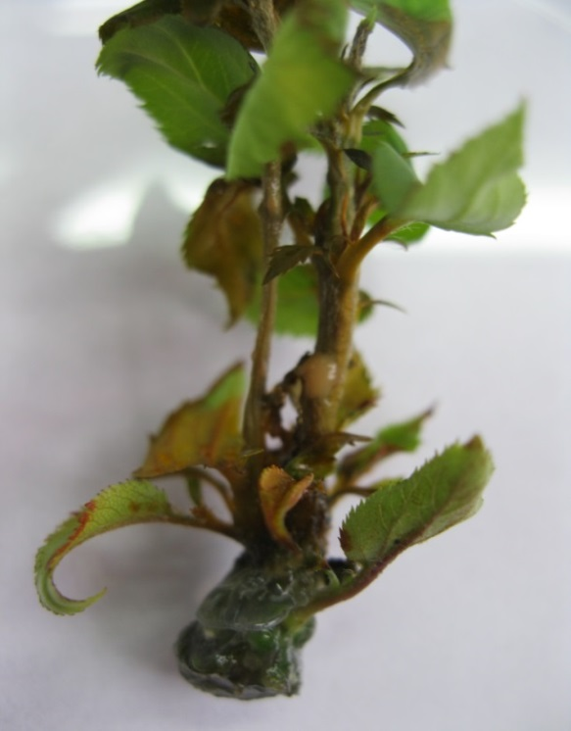 | 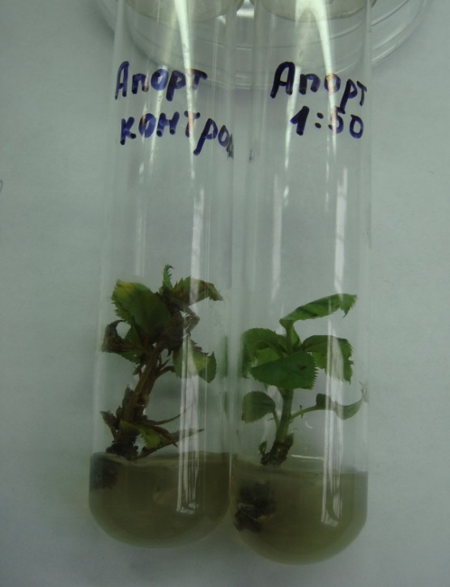

сол жақта - антагонистпен бүркусіз бақылау; оң жақтағы нұсқа - 1:50 қатынаста сұйылтылған препараттың этанолды ерітіндісімен бүрку жүргізілген. Алма ағашы, «Апорт» сұрыпы.

Сурет 34 – Бактериялық күйік қоздырғышына қарсы қолданылған коллекциялық St. canofumeus K20/1 актиномицет штамының 5% этанолды сығындысының меристемді алма дақылдарындағы тиімділігі

Коллекциялық St. canofumeus K20/1 актиномицет штамының этанолда ерітілген сығындысының биологиялық тиімділігі анықтау барысында жақсы нәтижелер алынғанымен, болашақта оның негізіндегі биологиялық өнімді шығару өте көп уақыт пен біршама экономикалық шығындарды қажет етеді. Сондай-ақ, көптеген ғалымдардың еңбектерінде E. amylovora қоздырғышының стрептомицинге төзімді түрлері пайда болғаны дәлелденген, ол өз кезегінде қоршаған ортаға зиянын тигізуі мүмкін. Тіпті, бұл өнімді өндіріске шығарған күннің өзінде де препарат өзіндік құнын ақтамайды және шаруа қожалықтарының иелеріне қымбатқа түседі.
Бактериялық күйік ауруының қоздырғышына қарсы B. amyloliquefaciens MB40 штамының негізіндегі дақылдық сұйықтығымен гүлденген алма ағашының жеке модельдік бұтақтарына өңдеу жұмыстары жүргізілді.
E. amylovora қоздырғышын жасанды жолмен жұқтырған бақылау нұсқасында (тек қоздырғыш) 3 күннен кейін аурудың алғашқы белгілері пайда болды. Тұғырлары қоңыр түсті болып, майысып, кейіннен бүршіктері ашылмай, жапырақтардың шеттері қарайып, некрозды қоңыр дақтар пайда болды. Патоген және антагонист бактериясымен инокуляцияланған модельдік гүлді бұтақша нұсқаларында бактериялық күйік қоздырғышының белгілері пайда болмады.
Бақылау нұсқасында тек қоздырғышпен инокуляцияланғаннан кейін 7 күн өткен соң тіндердің некрозы және түтікшелердің қараюы үдемелі жүріп, қоңыр некрозды дақтар шетке жайылып, жапырақтары бүрісіп оралып қалды, бірақ түспеді. Қоздырғыш + B. amyloliquefaciens MB40 нұсқасында кейбір өскіндердегі қараюы сияқты өзгерістер байқалды, бірақ жапырақтары сау болып қалды. B. amyloliquefaciens MB40 штамының негізіндегі дақылдық сұйықтығымен өңдеуден кейінгі аурудың жиілігі біршама төмен болды.

Кесте 13 - Алма ағашының гүлденген бұтақтарында B. amyloliquefaciens MB40 штамы негізіндегі дақылдық сұйықтығын сынау нәтижелері

Бактериялық штамм/өнім | B. amyloliquefaciens MB40 ДС | Бақылау  E. amylovora
Бұтақтағы солған гүлдердің саны | 11,67±0,1 | 11,67±0,5
Бір бұтақтағы зардап шеккен гүлдердің саны | 1,0±0,01 | 11,00±0,7
Аурудың жиілігі, % | 8,8±0,5 | 93,9±0,5
Биологиялық тиімділігі, % | 90,6±0,1 | -
Ескерту: Бір бұтақтағы гүлдердің жалпы саны = 20, шынайылығы p <0,05.

13 - кестеден көріп отырғанымыздай, бұтақтағы зақымдалған гүлдердің саны бақылау және дақылдық сұйықтықпен өңделген нұсқаларда айтарлықтай ерекшелік бар екені байқалады. Сонымен, егер бақылауда барлық дерлік гүлдерге E. amylovora қоздырғышы әсер етсе, ал B. amyloliquefaciens MB40 штамымен емдеу нұсқасында орта есеппен біреуі ғана зақымдалғанын көруге болады. Бұл ретте бақылаудағы аурудың жиілігі 93,9±0,5%-ды құраса, емдеу шаралары жүргізілген нұсқада 8,8±0,5% ғана болғаны анықталды. Бақылау мен емдеу шаралары қолданған нұсқалардағы гүлдердің жалпы саны өзгерген жоқ, өйткені бұл тәжірибеге бірдей гүлдер саны бар бұтақтар таңдалған, ал артық гүлдері басында алынып тасталған. B. amyloliquefaciens MB40 штамының негізіндегі дақылдық сұйықтығының зертханалық жағдайдағы биологиялық тиімділігі - 90,6±0,1%-ды құрады.
Алматы облысы Қарасай ауданындағы «Еңбек» саяжайының бағында «Талғар аруы» сұрыпты алмұрт ағашының модельдік бұтақтарында B. amyloliquefaciens MB40 штамының тиімділігін бағалау үшін зерттеу жұмыстары жүргізілді. Бастапқыда бұтақтарға мутант штамның дақылдық сұйықтығының әртүрлі дозалары, 2 сағаттан кейін оларға E. amylovora қоздырғышының споралары бар суспензиясымен бүрку жүргізіліп болған соң, 24 сағат бойы полиэтилен пакеттерін жауып, ылғалды камера жасалды. Зерттеу жұмыстарының нәтижелері 7-ші күні тексеріліп, алмұрт жеміс ағаштарының модельдік бұтақтарына жүргізілген сынақта бактериялық күйік қоздырғышына қарсы B. amyloliquefaciens MB40 штамының дақылдық сұйықтығымен бүрку өте тиімді екені расталды. Бастапқы дақылдық сұйықтықты және оны 1:2 қатынаста сұйылту арқылы қолдану, бақылау нұсқасымен салыстырғанда қоздырғыштың дамуын жақсы тежегені белгілі болды. Тәжірибе E. amylovora қоздырғышымен жасанды инфекциялық фонында жүргізілді. 15 күннен кейін бақылау нұсқасында жапырақтардың солып, жемістердің қараюы байқалса, B. amyloliquefaciens MB40 дақылдық сұйықтығымен өңделген екі нұсқада да ауру белгілері байқалмады (35 - сурет).

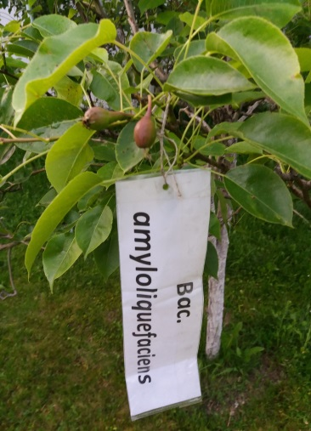 | 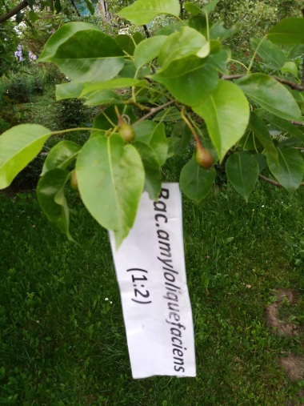 | 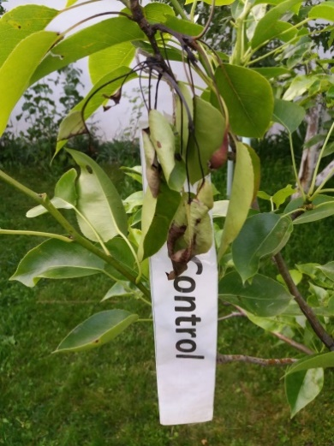
а) | ә) | б)

а - B. amyloliquefaciens MB40 бастапқы дақылдық сұйықтығымен өңдеу нұсқасы; ә – B. amyloliquefaciens MB40 бастапқы дақылдық сұйықтығын 1:2 қатыныста сумен сұйылту нұсқасы; б – бақылау нұсқасы (өңдеу жүргізілмеген).

Сурет 35 – B. amyloliquefaciens MB40 антагонист-штамының алмұрт ағашының модельдік бұтақтарында бактериялық күйік қоздырғышына қарсы тиімділігі

Алма және алмұрт жеміс ағаштарының модельдік бұтақтарына жүргізілген сынақтардың нәтижесінде, жаңадан бөлініп алынған B. amyloliquefaciens MB40 штамының E. amylovora патогеніне қарсы тиімді антагонистік белсенділігі бар екенін сенімді түрде көрсетті. Bahadou бастаған ғалымдар B. amyloliquefaciens SP18 антагонист бактериясы жеке гүлденген бұтақтарда патогенді тежеудің ең жоғары көрсеткіштерге ие болғанын анықтаған.
Зертханалық жағдайда алма жеміс ағашының модельдік бұтақтарына құрамында 53,2% сірке қышқылы бар L. plantarum 17M штамының бастапқы дақылдық сұйықтығы және оның 1:2 қатынаста (сірке қышқылының мөлшері 26,6% дейін төмендейді) сұйылту арқылы сынақ жүргізілді, бірақ бұл мөлшердегі өнімдердің өсімдікке фитоуытты екені анықталды.
Өсімдікке фитоуыттылық дақылдық сұйықтығының бастапқы концентрациясы (100%) және сұйылту (30%) кезінде болғаны белгілі болды. Бұл L. plantarum 17M штамының құрамындағы әртүрлі қышқылдар мен 2,3-бутандионның мөлшері жоғары болуына байланысты болуы мүмкін. Ары қарай бұл өнімнің тиімділігін анықтау үшін 10% және 20% сұйылтулар деңгейінде бағаланды. Жоғарыда, B. amyloliquefaciens MB40 штамына жүргізілген зерттеу жұмыстарының нәтижесіндегідей мәліметтер алынды. Сонымен, L. plantarum 17M штамы негіздегі биологиялық өнімнің тиімділігі бар екені анықталды (36 - сурет).

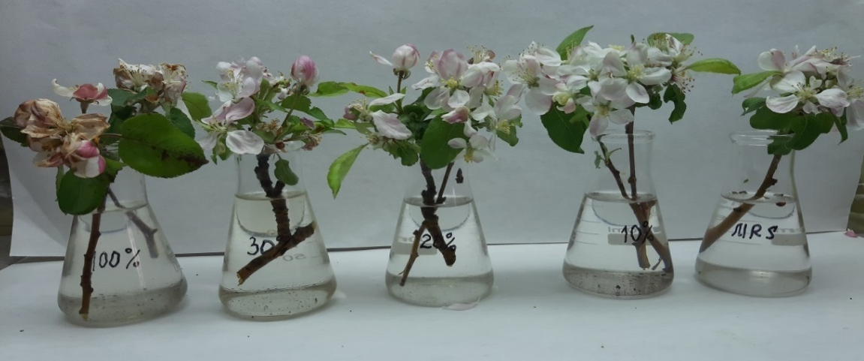
5
4
2
3
1

1) 100% - L. plantarum 17M бастапқы дақылдық сұйықтық, 2) 30% дақылдық сұйықтығы, 3) 20% дақылдық сұйықтығы, 4) 10% дақылдық сұйықтығы, 5) бақылау таза MRS сұйық қоректік ортасы (бактериясыз).

Сурет 36 – Гүлдеген алма ағашының бұтақтарына L. plantarum 17M штамының дақылдық сұйықтығының фитоуыттылығын тексеру

Осылайша, L. plantarum 17M бастапқы және 30%-дық дақылдық сұйықтықтарды гүлдеу кезінде пайдалануға болмайтыны белгі болды. Ағаштарды профилактикалық емдеу үшін бұл сұйықтықтарды бүршік жармай тұрып, ерте көктемде ғана қолдануға ұсынуға болады.
Модельдік гүлді бұтақтарда жүргізілген тәжірибеде L. plantarum 17M сүтқышқылды бактериясының негізіндегі 10 және 20% концентрациясындағы дақылдық сұйықтықтармен бүрку, бактериялық күйік ауруының белгілерін өте жақсы төмендете алатын қабілетін көрсетті. 10% L. plantarum 17M дақылдық сұйықтығымен емдеуден кейін аурудың жиілігі 16,7±0,09% болса, 20% - 5,0±0,05% ғана болды, ал бақылау кезінде - 93,3±0,6%-ды құрады (14 - кесте).

Кесте 14 - Гүлдеген алма ағашының модельдік бұтақтарында L. plantarum 17M әртүрлі концентрациядағы дақылдық сұйықтығын (10% және 20%) сынау нәтижелері

Бактериялық штамм/өнім | Бақылау  E. amylovora | L. plantarum 17М 10% ДС | L. plantarum 17М 20% ДС
Бұтақтағы солған гүлдердің саны | 18,7±0,5 | 3,3±0,06 | 1,0±0,02
Аурудың жиілігі, % | 93,3±0,6 | 16,7±0,09 | 5,0±0,05
Биологиялық тиімділігі, % | - | 76,7±0,8 | 88,3±0,6
Ескерту: Бір бұтақтағы гүлдердің жалпы саны = 20, шынайылығы p <0,05.

Жоғарыдағы кесте мәліметтеріне сәйкес, бір бұтақтағы зардап шеккен гүлдердің саны мен ауруға шалдығу жиілігі тәжірибелік және бақылау нұсқалары арасында айтарлықтай ерекшеліктер байқалды. Бақылаудағы модельдік гүлдер E. amylovora қоздырғышын жұқтырса, L. plantarum 17M штамының 10 және 20% концентрациясындағы дақылдық сұйықтығымен емдеу нұсқаларында орта есеппен ауру жұқтырған бірнеше гүл ғана болды.
Қорыта келе, алма жеміс ағашының модельдік гүлді бұтақтарын жаңадан бөлініп алынған L. plantarum 17M штамы E. amylovora қоздырғышына қарсы тиімді антагонистік белсенділігі бар екенін сенімді түрде көрсетті. Зертханалық жағдайда L. plantarum 17M штамының 10% дақылдық сұйықтығының биологиялық тиімділігі - 76,7±0,8%-ды құраса, ал 20% нұсқасында - 88,3±0,6% болды [244].

3.9 Бактериялық күйік қоздырғышына қарсы B. amyloliquefaciens MB40 және L. plantarum 17M штамдары негізіндегі биопрепараттардың тәжірибелік үлгілерінің биологиялық тиімділігін анықтау
B. amyloliquefaciens MB40 және L. plantarum 17M штамдары негізіндегі биопрепараттардың тәжірибелік үлгілерінің биологиялық тиімділігін анықтау үшін далалық жағдайда сынақтар Алматы облысының Еңбекшіқазақ және Қарасай аудандарында жүргізілді.
B. amyloliquefaciens MB40 штамының негізіндегі биопрепараттың сынақ үлгісінің биологиялық тиімділігін анықтау бойынша модельдік тәжірибе төмендегі сызба (37 - сурет) арқылы жүргізілді.

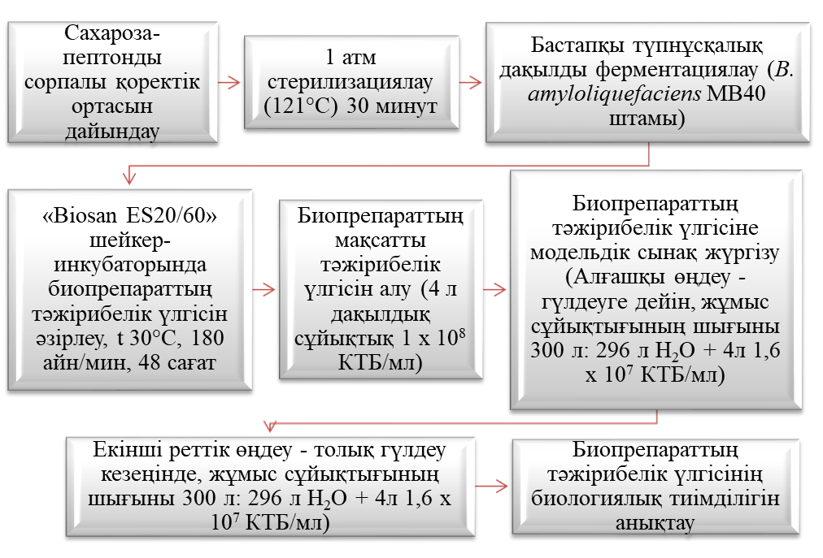

Сурет 37 - B. amyloliquefaciens MB40 штамы негізіндегі биопрепараттың тәжірибелік үлгісін қолданудың модельдік сызбасы
L. plantarum 17M сүтқышқылды штамының негізіндегі биопрепараттың сынақ үлгісінің биологиялық тиімділігін анықтау бойынша модельдік тәжірибе төмендегі сызба (40 - сурет) арқылы жүргізілді.

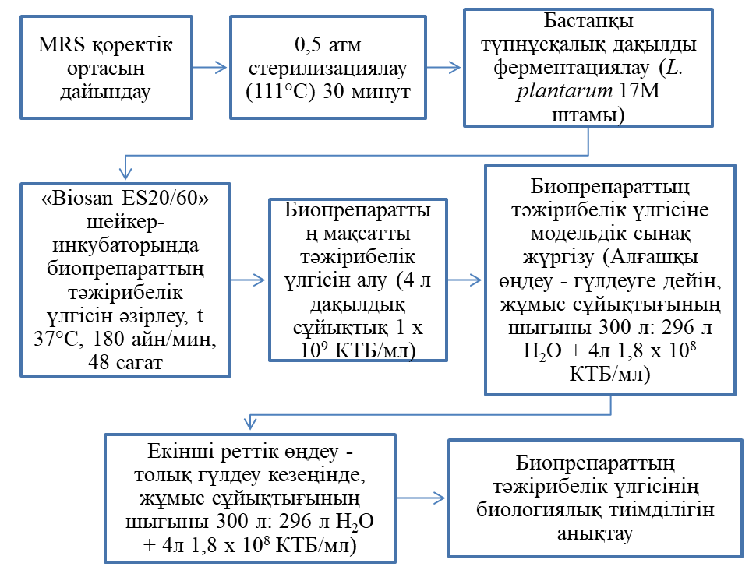

Сурет 40 - L. plantarum 17М сүтқышқылды штамы негізіндегі биопрепараттың тәжірибелік үлгісін қолданудың модельдік сызбасы

Қарасай ауданындағы «Алатау» шаруа қожалығында B. amyloliquefaciens MB40 1,6 х 10⁷ КТБ/мл (рН 5,9-6,5) және L. plantarum 17М 1,8 х 10⁸ КТБ/мл (рН 4,61-5,1) концентрациясындағы бактериялық штамдары негізіндегі биопрепараттардың тәжірибелік үлгілерімен бактериялық күйік ауруына қарсы тиімділігін анықтау үшін, ауруға сезімталдығы жоғары алма жеміс ағашының «Апорт» сұрыпы өсірілетін бақта далалық тәжірибе жүргізілді. Тәжірибе учаскесінің ауданы - 0,5 га. Жеміс ағаштарының ара қашықтығы – 6х4 м (қатар арасы мене ағаштар арасының ені). Екі реттік өңдеу жиілігі (гүлдеуге дейін және толық гүлдеу кезеңінде) қолданылды, ал өнімді тұтыну нормасы - 4,0 л/га болды. Биологиялық өнімдерді салыстыру үшін шаруа қожалықта жүргізілетін стандартты өңдеулері алынды. Бұл нұсқадағы бірінші бүрку бүршік жару кезеңінде тұтыну нормасы 2 кг/га мыс өнімі бар «Косайд» препараты, екіншісі - гүлдену кезеңінде, 2 л/га «Касумин» (20% касугамицин антибиотигіне негізделген) биологиялық өнімі пайдаланылды. Ешқандай қорғау шаралары жүргізілмеген ағаштар бақылау қызметін атқарды. Бүрку «Promar» 600 л вентиляторлы бау-бақша бүркігішінің көмегімен жүргізілді (38 - сурет).

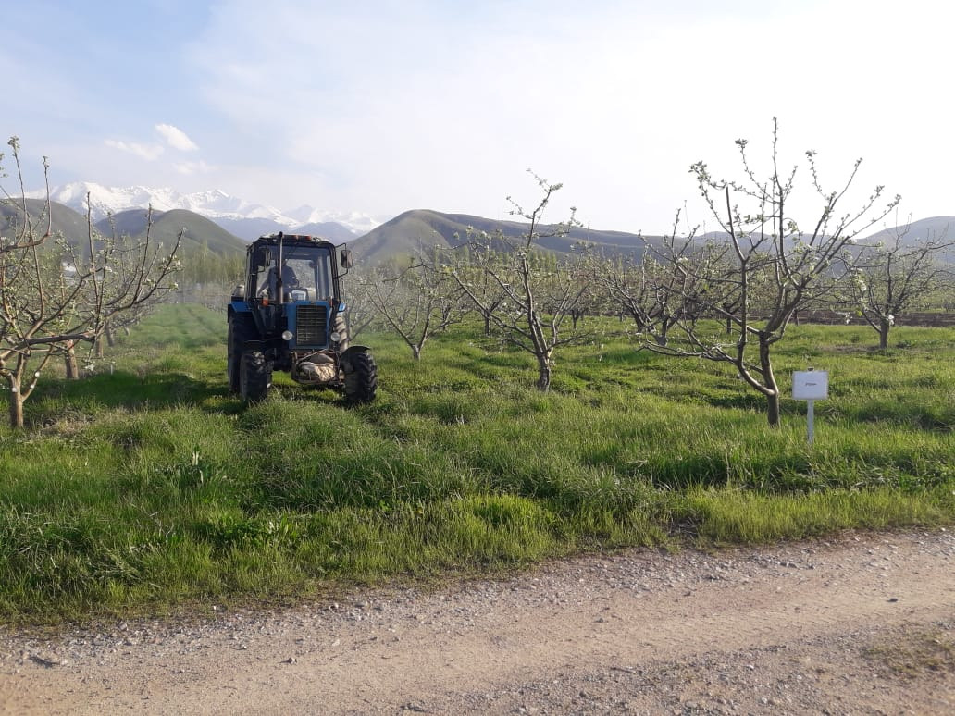

Сурет 38 – Биопрепараттардың тәжірибелік үлгілерінің тиімділігін анықтау бойынша ауруға сезімталдығы жоғары «Апорт» сұрыпы өсірілетін алма бағында далалық тәжірибе жүргізу барысы

Зерттеу жұмыстарының барысында B. amyloliquefaciens MB40 және L. plantarum 17М штамдары негізіндегі биопрепараттардың тәжірибелік үлгілерімен ауруға сезімталдығы жоғары «Апорт» сұрыпты алма жеміс ағаштарын екі реттік өңдеуден кейін биологиялық тиімділіктері шаруашылық нұсқа деңгейінде екені анықталды. Шаруашылық нұсқада химиялық заттар антибиотиктермен бірге қолданылды.
Бактериялық күйік қоздырғышына қарсы сыналған B. amyloliquefaciens MB40 штамы негізіндегі биопрепараттың тәжірибелік үлгісімен екінші реттік өңдеуден кейінгі биологиялық тиімділігі - 70±0,2% болса, шаруашылық нұсқада бұл көрсеткіш - 78±0,3%-ды құрады (15 - кесте, 39 - сурет). Бірақ, химиялық препараттардың зияндылығын ескерген жөн. Ал, L. plantarum 17M сүтқышқылды штамы негізіндегі биопрепараттың тәжірибелік үлгісімен екінші реттік өңдеуден кейінгі биологиялық тиімділік - 83,4±0,4%-ды құраса, шаруашылық нұсқада – 85,2±0,3% болды (16 – кесте).

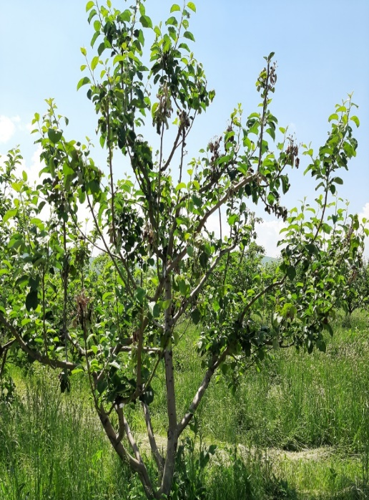 | 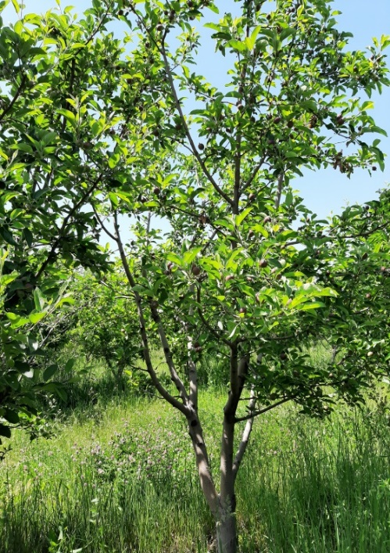
Бақылау | Тәжірибелік нұсқа

Сурет 39 – «Апорт» сұрыпты алма ағашында B. amyloliquefaciens MB40 бактериясы негізіндегі биопрепаратпен екі реттік өңдеуден кейінгі тәжірибелік нұсқасының бактериялық күйікке қарсы көрінісі

Кесте 15 - Алатау ш/қ, Қарасай ауданы, «Апорт» сұрыпының бактериялық күйік қоздырғышына қарсы B. amyloliquefaciens MB40 штамы негізіндегі биопрепараттың тәжірибелік үлгісін қолданудың тиімділігін анықтау нәтижелері

Тәжірибе түрлері | Ауру көрсеткіштері, %  (бір реттік өңдеуден кейін) |  |  | Ауру көрсеткіштері, %  (екінші реттік өңдеуден кейін)
Тәжірибе түрлері | Р | R | Бт | Р | R | Бт
Тәжірибелік нұсқа | 20±0,3 | 3,8±0,6 | 66,7±0,1 | 30±0,4 | 6,9±0,3 | 70,0±0,2
Шаруашылық нұсқасы (эталон) | 16±0,2 | 1,0±0,3 | 73,3±0,2 | 22±0,2 | 3,7±0,6 | 78,0±0,3
⃰Бақылау | 60±0,1 | 34±0,5 | - | 99,9±0,3 | 30±0,1 | -
Ескерту: Р – аурудың таралуы; R – аурудың дамуы; Бт – биологиялық тиімділігі; шынайылығы p <0,05.

Кесте 16 - Алатау ш/қ, Қарасай ауданы, «Апорт» сұрыпының бактериялық күйік қоздырғышына қарсы L. plantarum 17М сүтқышқылды штамы негізіндегі биопрепараттың тәжірибелік үлгісін қолданудың биологиялық тиімділігін анықтау нәтижелері

Тәжірибе түрлері | Ауру көрсеткіштері, %  (бір реттік өңдеуден кейін) |  |  | Ауру көрсеткіштері, %  (екінші реттік өңдеуден кейін)
Тәжірибе түрлері | Р | R | Бт | Р | R | Бт
Тәжірибелік нұсқа | 15±0,4 | 2,6±0,5 | 77,5±0,2 | 21±0,3 | 3,4±0,5 | 83,4±0,4
Шаруашылық нұсқасы (эталон) | 19±0,1 | 1,8±0,1 | 78,4±0,1 | 24±0,5 | 4,3±0,8 | 85,2±0,3
⃰Бақылау | 52±0,3 | 28±0,2 | - | 93,1±0,2 | 25,5±0,3 | -
Ескерту: Р – аурудың таралуы; R – аурудың дамуы; Бт – биологиялық тиімділігі; шынайылығы p <0,05.

Еңбекшіқазақ ауданындағы «Жеміс» шаруа қожалығының бағында бактериялық күйік ауруына қарсы B. amyloliquefaciens MB40 1,6 х 10⁷ КТБ/мл (рН 5,9-6,5) және L. plantarum 17М 1,8 х 10⁸ КТБ/мл (рН 4,61-5,1) концентрациядағы штамдары негізіндегі биопрепараттардың тәжірибелік үлгілерінің тиімділігін анықтау бойынша далалық сынақ алма ағашының төзімді «Star Crimson» сұрыпы өсірілетін бақта жүргізілді (41 - сурет). Зерттеу жұмыстары жүргізілген аумақтың жалпы көлемі 1 гектарды құрады. Жеміс ағаштарының ара қашықтығы – 6х4 м (қатар арасы мене ағаштар арасының ені). Тұтыну нормасы 4,0 л/га, екі реттік өңдеу жиілігі (гүлденге дейін және гүлденуден кейін) қолданылды. Биопрепараттарды салыстыру үшін (эталон ретінде) шаруа қожалықта жүргізілетін стандартты өңдеулері алынды. Бұл нұсқадағы бірінші бүрку бүршік жару кезеңінде тұтыну нормасы 2 кг/га мыс өнімі бар «Косайд» препараты, екіншісі - гүлдену кезеңінде, «Касумин» (20% касугамицин антибиотигіне негізделген) 2 л/га биологиялық өнімі қолданылды. Ешқандай қорғау шаралары жүргізілмеген ағаштар бақылау қызметін атқарды.
E. amylovora бактериялық күйік қоздырғышының дамуына 2020 жылдың ерте көктемдегі ауа-райы өте қолайлы болды. 16-дан 23°С-қа дейінгі қалыпты температура және жауын-шашынның көп болуы алма және алмұрт жеміс ағаштарында аурудың эпифиттік дамуына себеп болды.
B. amyloliquefaciens MB40 штамы негізіндегі биопрепараттың тәжірибелік үлгісімен бірінші реттік өңдеуден кейін 69,4±0,5%-ды құрады; ал шаруашылық нұсқада - 78,5±0,1% болды. Толық гүлдену кезеңінде екінші реттік өңдеу жүргізілгеннен кейін биопрепараттың тиімділігі - 75,3±0,5% болса, шаруашылық нұсқада – 89,2±0,3%-ды құрады (17 - кесте).

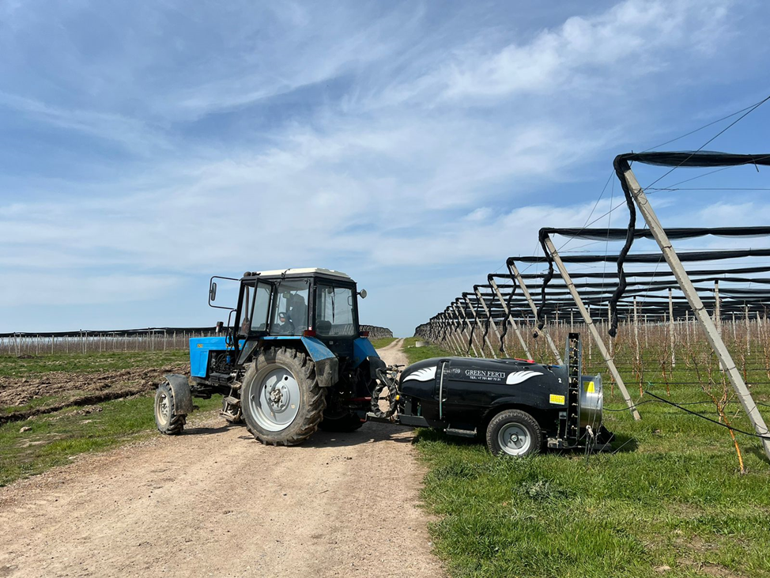

Сурет 41 – Биопрепараттардың тәжірибелік үлгілерінің тиімділігін анықтау бойынша төзімді алма ағашының «Star Crimson» сұрыпы өсірілетін бақта далалық тәжірибе жүргізу барысы

Кесте 17 - Бактериялық күйік қоздырғышына қарсы B. amyloliquefaciens MB40 штамының негізіндегі биопрепараттың тәжірибелік үлгісін қолданудың тиімділігін анықтау нәтижелері, «Жеміс» шаруа қожалығы, Еңбекшіқазақ ауданы, «Star Crimson» сұрыпы

Тәжірибе түрлері | Ауру көрсеткіштері, %  (бір реттік өңдеуден кейін) |  |  | Ауру көрсеткіштері, %  (екінші реттік өңдеуден кейін)
Тәжірибе түрлері | Р | R | Бт | Р | R | Бт
Тәжірибелік нұсқа | 18±0,1 | 3,6±0,3 | 69,4±0,5 | 22±0,2 | 8,1±0,5 | 75,3±0,5
Шаруашылық нұсқасы (эталон) | 7,8±0,6 | 1,4±0,2 | 78,5±0,1 | 6,2±0,3 | 3,9±1,0 | 89,2±0,3
⃰Бақылау | 40±0,2 | 15±0,4 | - | 53±0,5 | 20±0,3 | -
Ескерту: Р – аурудың таралуы; R – аурудың дамуы; Бт – биологиялық тиімділігі; шынайылығы p <0,05.

L. plantarum 17M сүтқышқылды штамының негізіндегі биопрепараттың тәжірибелік үлгісімен бірінші реттік өңдеуден кейінгі нұсқасында биологиялық тиімділік - 77,7±0,2%-ды құраса, шаруашылық (эталонды) нұсқада - 86,7±0,6% болды. Екінші реттік өңдеуден кейін биопрепараттың бактериялық күйік ауруына қарсы биологиялық тиімділігі - 89±0,1%-ды құраса, шаруашылық нұсқада бұл көрсеткіш - 92±0,4% болды (18 - кесте).

Кесте 18 - E. amylovora бактериялық күйік қоздырғышына қарсы L. plantarum 17M сүтқышқылды штамының негізіндегі биопрепараттың тәжірибелік үлгісін қолданудың тиімділігін анықтау нәтижелері, «Жеміс» шаруа қожалығы, Еңбекшіқазақ ауданы, «Star Crimson» сұрыпы

Тәжірибе түрлері | Ауру көрсеткіштері, % (бір реттік өңдеуден кейін) |  |  | Ауру көрсеткіштері, % (екінші реттік өңдеуден кейін)
Тәжірибе түрлері | Р | R | Бт | Р | R | Бт
Тәжірибелік нұсқа | 10±0,2 | 2,8±0,5 | 77,7±0,2 | 7±0,4 | 6,9±0,5 | 89±0,1
Шаруашылық нұсқасы (эталон) | 6±0,4 | 1,0±0,2 | 86,7±0,6 | 5±0,7 | 3,7±0,6 | 92±0,4
⃰Бақылау | 45±0,1 | 12±0,3 | - | 60±0,2 | 17±0,4 | -
Ескерту: Р – аурудың таралуы; R – аурудың дамуы; Бт – биологиялық тиімділігі; шынайылығы p <0,05.

Диссертациялық жұмыста алынған барлық оң нәжилерге сүйене отырып, B. amyloliquefaciens MB40 және L. plantarum 17M бактериялық штамдарының негізіндегі биопрепараттардың тәжірибелік үлгілерімен екі реттік өңдеуді қолдану жеміс ағаштарын E. amylovora бактериялық күйік қоздырғышынан тиімді қорғайтыны анықталды. Бактериялық күйік ауруына сезімталдығы жоғары алма жеміс ағашының «Апорт» сұрыпында B. amyloliquefaciens MB40 штамы негізіндегі тәжірибелік биопрепарат үлгісінің биологиялық тиімділігі - 70±0,2% болса, L. plantarum 17M штамы негізіндегі биопрепаратпен өңделген нұсқада - 83,4±0,4%-ды құрады. Сондай-ақ, төзімді алма ағашының «Star Crimson» сұрыпында B. amyloliquefaciens MB40 штамы негізіндегі биопрепаратпен өңделген нұсқада - 75,3±0,5% болса, L. plantarum 17M сүтқышқылды штамы негізіндегі тәжірибелік биопрепарат үлгісінің биологиялық тиімділігі - 89±0,1%-ды құрағаны анықталды [245]. Биопрепараттардың тәжірибелік үлгілерінің тиімділіктері шаруашылық нұсқа деңгейінде болды. Бірақ, шаруашылық нұсқада қолданылған химиялық препаратпен антибиотикке негізгенделген өнімнің қоршаған ортаға зиянды әсерін ескеру қажет.

ҚОРЫТЫНДЫ

Бақ микробиоценозының табиғи құрамдас бөлігі болып табылатын антагонист микроорганизмдер негізіндегі препараттардың көмегімен жеміс дақылдарында кездесетін бактериялық күйік ауруына қарсы биологиялық бақылау жүргізу, өсімдіктерді қорғаудағы химиялық заттарды қолданудың заманауи баламасы болып табылады. Жеміс ағаштарымен байланысты эпифитті микроорганизмдер өсімдіктерді қажетті қоректік заттармен, дәрумендермен және өсу факторларымен қамтамасыз етуге қатысу арқылы, олардың дамуында маңызды рөл атқарады. Олардың көпшілігі патогенді микрофлораны басатын қосылыстарды синтездейді, мысалы, сидерофорлар, антибиотиктер, токсиндер. Осыған байланысты, E. amylovora бактериялық күйік қоздырғышына қарсы ингибиторлық белсенділігі бар эпифитті микроорганизмдердің жаңа табиғи изоляттарын бөліп алу, сондай-ақ антагонист бактериялардың да, патогеннің де биологиялық ерекшеліктерін зерттеу өзекті мәселе болып табылады. E. amylovora қоздырғышы және оның антагонистері арасындағы өзара әрекеттесу механизмдерін түсінумен қатар, бағыттың өзектілігі биобақылау қасиеттері бар биологиялық өнімдерді қолдану әдісін жасау жоғары мүмкіндіктерге ие болады.
Диссертациялық жұмысты орындау барысында алынған нәтижелер бойынша келесідей қорытындылар жасауға болады:
- Жамбыл, Түркістан және Алматы облыстарының бақ ценоздарына фитосанитарлық мониторинг жүргізу барысында алма және алмұрт жеміс ағаштарының филлосферасынан жиналған 47 сынамадан (жемістері, жапырақтары, бұтақтары) келесі таксономиялық топтарға жататын 216 изолят бөлініп алынды: бактериялар саны - 142, саңырауқұлақтар - 37 және ашытқылар - 37.
- Коллекциялық және жаңадан бөлініп алынған микроорганизм штамдарына скрининг жүргізу барысында E. amylovora бактериялық күйік қоздырғышына қарсы L. casei 139, L. casei 173, St. canofumeus K20/1, B. amyloliquefaciens MB40, L. plantarum 17M және Польша мемлекетінде бөлініп алынған P. agglomerans 48M штамдары ең үлкен антагонистік белсенділікті көрсетті.
- Ультракүлгін сәулесі арқылы жасанды мутагенез жүргізу нәтижесінде белсенді B. amyloliquefaciens MB40 мутант штамы алынды, ол бастапқы аталық штамның белсенділігінен 2,8 есе асып түсті.
- Іріктеп алынған штамдардың дақылдық сұйықтықтарындағы E. amylovora-ға қарсы ингибиторлық белсенділікті айқындайтын негізгі метаболиттері анықталды. B. amyloliquefaciens MB40 штамының дақылдық сұйықтығында ацетоин және 2,3-бутандион, ал L. plantarum 17M сүтқышқылды штамында 2,3-бутандион, сірке және сүт қышқылдары анықталды.
- Жеміс дақылдарының бактериялық күйік қоздырғышына қарсы B. amyloliquefaciens MB40 және L. plantarum 17M штамдары негізіндегі биопрепараттардың тәжірибелік үлгілерін қолдану әдісі жасалынды. Тұтыну нормасы 4 л/га дақылдық сұйықтықтарымен екі реттік өңдеу жеміс ағаштарын бактериялық күйіктен тиімді қорғауға мүмкіндік береді. Алма ағашының сезімтал «Апорт» сұрыпында B. amyloliquefaciens MB40 және L. plantarum 17M штамдары негізіндегі биопрепараттардың тәжірибелік үлгілерінің биологиялық тиімділігі сәйкесінше 70±0,2% және 83,4±0,4%, төзімді «Star Crimson» сұрыпында - тиісінше 75,3±0,5% және 89±0,1%-ды құрады.
Диссертациялық жұмыста қойылған барлық міндеттер толық орындалды.

ПАЙДАЛАНЫЛҒАН ӘДЕБИЕТТЕР ТІЗІМІ

- Кампитова Г.А., Еркебуланова П.А. Испытание качества: опыт выращивания яблонь в Казахстане // Журнал Агробизнес «Растениеводство». - 2020. - https://www.agbz.ru/articles/ispytanie-kachestva-opyt-vyrashchivaniya-yablon-v-kazakhstane/ 10.11.2020.
- https://rdragan.kz/a23039-klimaticheskaya-harakteristika-zon.html. 14.11.2020.
- https://geosfera.org/aziya/kazaxstan/2732-zhambylskaya-oblast.html. 16.11.2020.
- https://visitkazakhstan.kz/ru/guide/information/14/0/ 25.11.2020.
- Forsline P.L., Aldwinckle H.S. Evaluation of Malus sieversii populations for disease resistance and horticultural traits // Acta Hortic. – 2002. - №663. – Р. 529 – 534.
- Velasco R., Zharkikh A., Affourtit J. et al. The genome of the domesticated apple (Malus x domestica Borkh.) // Nature Genetics. – 2010. - №42. – Р. 833–839.
- Harris S.A., Robinson J.P., Juniper B.E. Genetic clues to the origin of the apple // Trends in Genetics. - 2002. - №18. – Р.426 – 430.
- Luby J., Forsline P., Aldwinckle H., Bus V., Geibel M. Silk Road apples: Collection, evaluation, and utilization of Malus sieversii from Central Asia // HortScience. – 2001. - №36. – Р. 225 – 231.
- www.faostat.fao.org. 06.03.2021.
- Kairova G.N., Sapakhova Z.B., Daulet N., Absatarova D. The fire blight prevalence on different varieties of apple trees in the main industrial zone of horticulture (south and south-east of Kazakhstan) // Bulletin of L.N. Gumilyov ENU. Bioscience Series. – 2023. - №1 (142). - Р. 31–40.
- https://worldpopulationreview.com/country-rankings/apple-production-by-country 11.05.2021.
- Calenge F., Faure A., Goerre M., Gebhardt C., Van de Weg W.E., Parisi L., Durel C.E. Quantitative trait loci (QTL) analysis reveals both broad-spectrum and isolate-specific QTL for scab resistance in an apple progeny challenged with eight isolates of Venturia inaequalis // Phytopathol. – 2004. - №4. - P. 370–379.
- Calenge F., Durel C.E. Both stable and unstable QTLs for resistance to powdery mildew are detected in apple after four years of field assessments // Mol Breed. – 2006.- №17. – Р. 329–339.
- Montesinos E., López M.M. Fuego bacteriano (Erwinia amylovora), p. 37-40. Enfermedades de los frutales de pepita y hueso // Ed. Mundi-Prensa. – 2000. ISBN: 84, 7144-916-8.
- Vanneste J.L. What is fire blight? Who is Erwinia amylovora? How to control it? In J.L. Vanneste (Ed.), Fire blight: The disease and its causative agent // Erwinia amylovora CAB International. - Wallingford, UK. – 2000. - P. 1-6
- Mansfield J., Genin S., Magori S.H., Cito.vsky V., Sriariyanum M., Ronald P., Dow M., Verdier V., Beer S.V., Machado M.A., Toth I., Salmond G., Foster G.D. Top 10 plant pathogenic bacteria in molecular plant pathology // Molecular plant pathology. - 2012. - № 13(6). - P. 614–629 https://doi.org/10.1111/j.1364-3703.2012.00804.x
- Balaž J. The status of Erwinia amylovora in the Former Yugoslav Republics over the past two decades. / Balaž J., Grahovac M., Radunović D. et al. // Pestic. Phytomed. (Belgrade), 2013. - №28(1). - Р. 9–22.
- Johnson K.B. Implications of pathogenesis by Erwinia amylovora on rosaceous stigmas to biological control of fire blight. / Johnson K.B., Sawyer T.L., Stockwell V.O., Temple T.N. // Phytopathology. – 2009. - № 99(2). – Р.128-38.
- Kvashnina N. Monitoring of outbreaks of the fire blight in south of Russia. / Kvashnina N. // Plant protection and quarantine. 2010.- №6. – Р.40-41.
- Milcevicová R. Erwinia amylovora induced defense mechanisms of two apple species that differ in susceptibility to fire blight. / Milcevicová R, Gosch C, Halbwirth H, et al. // Plant Science. - 2010. - №17. - P. 60–67.
- Vanneste J.L. Isolation of Erwinia amylovora from blighted plums (Prunus domestica) and potato roses (Rosa rugosa). / Vanneste J.L., Lex S., Vermeulen M., Berger F. // Acta Hort . - 2002. - №590. - P. 89-94.
- European and Mediterranean Plant Protection Organization EPPO Reporting Service. – 2017. – 146 р.
- Khan M.A., Zhao Y.F., Korban S.S. Molecular mechanisms of pathogenesis and resistance to the bacterial pathogen Erwinia amylovora, causal agent of fire blight disease in Rosaceae // Plant Mol Biol Rep. – 2012. - №30. - Р. 247–260.
- Сметник А.И. Бактериальный ожог плодовых // Защита и карантин растений. – 2003. – №10. – С. 38–39.
- Bonn W.G., van der Zwet T. Distribution and economic importance of fire blight / In: Vanneste J.L. (ed.). Fire blight: The Disease and its Causative Agent // Erwinia amylovora. - 2000. – Р. 37-53.
- EPPO PM 7/20 (2)*Erwinia amylovora // Bulletin OEPP/EPPO Bulletin. - 2013. – Vol. 43, Iss. 1. – Р.21 -45.
- EPPO EPPO Plant Quarantine Data Retrieval System PQR. – 2011.
- www.agriculture.vic.gov.au. 14.06.2021
- Norelli J.L.Jones A.L.Aldwinckle H.S. Fire Blight Management in the Twenty-first Century: Using New Technologies that Enhance Host Resistance in Apple // Plant Disease.- 2003. - №87 (7). – Р. 756–765. https://doi.org/10.1094/PDIS. 2003.87.7.756
- Drenova N.V., Isin M.M., Dzhaimurzina A.A., Zharmukhamedova G.A., Aitkulov A.K. Bacterial fire blight in the Republic of Kazakhstan. Plant Health: Research and Practice. - 2013. - №3. - Р.44–48.
- Doolotkeldieva T., Bobusheva S. 2016. Fire blight disease caused by Erwinia amylovora on Rosaceae plants in Kyrgyzstan and biological agents to control this disease // Advances in Microbiology. – 2016. - № 6. – Р. 831–851.
- Park D.H., Yu J.-G., Oh E.-J., Han K.S., Yea M.C., Lee S.J., Myung I.-S., Shim H.S., Oh C.-S., First report of fire blight disease on Asian pear caused by Erwinia amylovora in Korea // Plant Disease. - 2016. - №100. - 1946 р.
- Park D.H., Lee Y.-G., Kim J.-S., Cha J.-S., Oh C.-S. Current status of fire blight caused by Erwinia amylovora and action for its management in Korea // Journal of Plant Pathology. – 2017. - № 99. – Р. 59-63.
- Zhao Yu-qiang, Tian Yan-li, Wang Li-min, Geng Guo-min, Zhao Wen-jun, HU Bai-shi, Zhao You-fu. Fire blight disease, a fast-approaching threat to apple and pear production in China // Journal of Integrative Agriculture. – 2019. - №18(4). - Р.815–820.
- Айнабеков Е.Т., Есеноманова Б.М., Токмурзина З.Х. Мониторинг бактериального ожога плодовых культур в Казахстане // Материалы Международного Научно-практического семинара «Бактериальный ожог плодовых культур: Экологические аспекты и меры контроля». - Алматы, 2016. – С.35-38.
- Сагитов А.О., Исин М.М., Джаймурзина А.А. Бактериальный ожог плодовых культур в Казахстане // Защита и карантин растений. – М., 2015. ‒ С. 13-15.
- Жармухамедова Г.А., Жуманова Ж.К. и др. Анализ путей проникновения и акклиматизац ии возбудителей бактериального ожога плодовых культур на территории Казахстана // Матер. Межд. науч.- практич. Семинара. – Алматы.- 2016.- С. 56-58.
- Государственной программы развития агропромышленного комплекса Республики Казахстан на 2019 – 2023 годы. https://adilet.zan.kz/rus/docs/ P1800000423.
- Дренова Н.В., Исин М.М., Джаймурзина А.А., Айткулов А.К. и др. Бактериальный ожог плодовых культур в Республике Казахстан //Карантин растений // Наука и практика. Русско-английский журнал. – М., 2013. ‒ №1. – С.39-43.
- Djaimurzina A., Umiralieva Z., Zharmukhamedova G., Born Y., Bühlmann A., Rezzonico F. Detection of the Causative Agent of Fire Blight – Erwinia amylovora (Burrill) Winslow et al. – in the Southeast of Kazakhstan Proc. XIIIth International Workshop on Fire Blight // Acta Hort. – 2014. - №1056. - Р. 129-132. https://doi.org/10.17660/ActaHortic.2014.1056.18
- Puławska J., Sobiczewski P. Phenotypic and genetic diversity of Erwinia amylovora: the causal agent of fire blight // Trees. – 2012. - №26. – Р.3–12. https://doi.org/10.1007/s00468-011-0643-x
- Vanneste J.L., Eden-Green S. Migration of Erwinia amylovora in host plant tissues. In J.L. Vanneste (Ed.), Fire Blight: The Disease and Its Causative Agent Erwinia amylovora // CABI Publishing. - Wallingford, UK. - 2000. - Р. 75-83
- https://www.apsnet.org/ 19.06.2021.
- Thomson S. Epidemiology of fire blight. In J.L. Vanneste (Ed.), Fire blight: The disease and its causative agent // Erwinia amylovora. - 2000. - Р. 9–36.
- Johnson K.B. Fire blight of apple and pear // The Plant Health Instructor. -2000. https://doi.org/10.1094/PHI-I-2000-0726-01
- Smith T.J. The development and use of Cougar Blight 1990 – 2010: A situation-specific fire blight risk assessment model for apple and pear. - 2015.
- Van der Zwet T., Orolaza-Halbrendt N., Zeller W. Fire blight. History, biology and management // APS Press. – 2012. – 421 p.
- Psallidas P.G., Tsiantos J. Chemical control of fire blight // in: Fire blight: the disease and its causative agent, Erwinia amylovora. – Wallingford: CABI Publishing, 2000. – P.199-234.
- EFSA Panel on Plant Health. Scientific Opinion on the pest categorisation of Erwinia amylovora (Burr.) Winsl. et al // EFSA Journal. - 2014. - №12 (12). - 37 p. doi: 10.2903/j.efsa.2014.3922.
- Malnoy M., Martens S., Norelli J.L., Barny M-H., Sundin G.W., Smits T.H.M., Duffy B. Fire blight: applied genomic insights of the pathogen and host // Annual Review of Phytopathology. – 2012. - №50. – Р. 475–494.
- Keck M., Chartier R., Zislavsky W., Lecomte P., Paulin J.P. Heat treatment of plant propagation material for the control of fire blight // Plant Pathology. – 1995. - №44. – Р.124–129.
- Ruz L., Moragrega C., Montesinos E. Eficacia de la termoterapia en el control del fuego bacteriano (Erwinia amylovora) en material vegetal en propagación // Phytoma. - 2003. - №147. – Р. 26–30.
- Sobiczewski P., Puławska J. Report 12th International Workshop on Fire Blight, Warsaw, Poland // Phytopathologia. - 2010.- Vol. 58. – P. 69-76.
- Braun P.G., Hildebrand P.D. Epidemiology of fire blight of floricane fruiting red raspberry caused by Erwinia amylovora // Can. J. Plant Pathol, 2006. – Vol. 28.- №1. – P. 95-99.
- Burban T., Orosz-Kovaes Zs.A. The nectary as primary site of infection by Erwinia amylovora (Burr.) Winslow et al: a mini reviem // Plant Syst. end Evol.-2003.- №1-4. – 238 р.
- Loper J.E., Henkels M.D., Roberts R.G., Grove G.G., Willett M.J., Smith T.J. Evaluation of streptomycin, oxytetracycline, and copper resistance of Erwinia amylovora isolated from pear orchards in Washington State // Plant Dis. – 1991. – Vol. 75. – P. 287-290.
- Ngugi H.K., Lehman B.L., Madden L.V. Multiple treatment meta-analysis of products evaluated for control of fire blight in the eastern United States // Phytopathology. – 2011. – Vol. 101. – P.512-522.
- McManus P.S., Stockwell V.O., Sundin G.W., Jones A.L. Antibiotic use in plant agriculture // Annual Review of Phytopathology. – 2002. – Vol. 40. – P. 443-465.
- Johnson K.B., Stockwell V.O. Biological control of fire blight // in: Fire blight: the disease and its causative agent, Erwinia amylovora. – Wallingford: CABI Publishing, 2000. – P.319-337.
- Steiner P.W. Integrated orchard and nursery management for the control of fire blight / J.L. Vanneste (Ed.). Fire blight: the disease and its causative agent, Erwinia amylovora. UK: CAB International. - Wallingford, UK. - 2000. - Р. 339-358
- Sobiczewski P. Integrated management of fire blight (Erwinia amylovora) on apple and pear. Rastenievŭdni nauki (Plant science). - Bulgaria, 2011. - №48. - Р.6-13.
- Deckers T., Schoofs H., Verjans W., De Maeyer L. Reduction in bacterial ooze formation on immature fruitlets after preventive treatments of Fosethyl-Al against fire blight Erwinia amylovora. Commun. Agric. Appl. Biol. Sci. - 2010. - №75(4). – Р.569-576.
- Schoofs H., Deckers T., Verjans W., Bylemans D. Fire blight control strategy in Belgium // Acta Hort. 2014. - №1056. – Р. 57-64.
- Лазарев А.М. Бактериальный ожог плодовых культур. Сельскохозяйтсвенные вести. - Сант-Петербург, 2014. - №1. - С. 12-14.
- Council Directive 2004/129/EC. – 2004. http://data.europa.eu/eli/ dec/2004 /129(1)/oj
- Патент РФ на изобретение №2 409 951 дата от 27.11.2009. Кругляк Е.В., Борисова И.П., Будинков Н.И., Шеховцова С.Н., Тибаева В.Н., Тихомирова О.И. Средство для защиты растений.
- Худницкая Е.С., Лагоненко А.Л., Феклистова И.Н., Мандрик-Литвинкович, Сверчкова Н.В., Валентович Л.Н. Поиск биологических средств защиты растений от бактериального ожога. Микробные биотехнологии: фундаментальные и прикладные аспекты / Сборник научных трудов. - Минск.-2015. - С. 292-301.
- Norelli J.L., Jones A.L., Aldwinckle H.S. Fire blight management in the twenty-first century // Plant Disease. – 2003. - №87. – Р.756-765.
- Sobiczewski P., Bubán T. The effect of Regalis® (prohexadione calcium) on the reduction of fire blight (Erwinia amylovora) severity in apple trees // International Journal of Horticultural Science. - 2004. - №10. – Р. 61-66.
- McGrath M.J., Koczan J.M., Kennelly M.M, Sundin G.W. Evidence that prohexadion-calcium induces structural resistance to fire blight infection // Phytopathology. – 2009. - №99. – Р. 591-596.
- Hagan A.K., Akridge J.R. Evaluation of selected bactericides for the control of fire blight on crab apple // J. Environ. Hort. - 2002. - № 20(2). – Р.93–95.
- Deckers T., Schoofs H., Verjans W., Valcke R., Vrancken K. Induction of plant defence reactions on fruit trees as part of a fire blight control strategy in the orchard // Acta Hort. – 2011. - № 896. – Р. 531-540.
- Copping L.G., Duke S.O. Natural products that have been used commercially as crop protection agents // Pest Manag. Scie. – 2007. - № 63. – Р. 524-554.
- McGhee G.C., Sundin G.W. Kasumin: field results for fire blight management and evaluation of the potential for spontaneous resistance development in Erwinia amylovora // Acta Hort. – 2011. - №896. – Р. 519-525.
- Klietman F., Blachinsky D. et al. Erwinia amylovora populations resistant to oxolinic acid in Israel: Preva lence, persistence and fitness // Plant Pathol. - 2005. -Vol. 54.- №2. – P.108-115.
- Sobiczewski P., Berczynski S., Bryk H. Vitt. Control of fire blight (Erwinia amylovora) using epiphytic bacteria with known activity against postharvest diseases of apples: International Symposium on Biological Control of Bacterial Plant Dissenses, Darmstadt // Biol. Bundesanst Land-und Forstwirt. - Berlin – Dahlem, 2006. - № 40.- Р 296-299.
- McGhee G.C., Sundin G.W. Evaluation of kasugamycin for fire blight management, effect on nontarget bacteria, and assessment of kasugamycin resistance potential in Erwinia amylovora // Phytopathology, 2011. - № 101.- P.192-204.
- Tancos K.A., Cox K.D. Effects of Consecutive Streptomycin and Kasugamycin Applications on Epiphytic Bacteria in the Apple Phyllosphere // Plant Disease Jan. - 2017.- Vol. 101.- № 1.- Р.158-164.
- Jurgens F.G., Baboost M. Sensitivity of Erwinia amylovora in Illinois apple orchards in Turkey // Матер. Межд. науч.- практич. семинара. - Алматы, 2016.- С. 73-77.
- Russo N.L., Burr T.J., Breth D.L., Aldwinckle H.S. Isalation of streptomycin-resistant isolates of Erwinia amylovora in New-York // Plant Disease. - 2011.- №92.-P.714-718.
- Сагитов А.О., Копжасаров Б.К. Современная фитосанитарная ситуация с бактериальным ожогом в Казахстане и пути ее решения // Матер. Межд. науч.- практич. семинара. - Алматы, 2016. - С. 73-77.
- Вернигор А., Валитов Д. Бактериальный ожог плодовых культур // Матер. Межд. науч.- практич. семинара. - Алматы, 2016. - С. 38-43.
- Ameur A., Rhallabi N., Doussomo M., Benbouazza A., Ennaji M., Achbani H. Selection and Efficacy Biocontrol Agents in vitro against Fire Blight (Erwinia amylovora) of the Rosacea // Int. Research Journal of Engineering and Technology. – 2017. – Vol.4. – Iss.12. – Р. 539-545.
- Drosinos E.H., Mataragas M., Metaxopoulos J. Biopreservation: A New Direction towards FoodSafety // in: New developments in food policy, control and research // Nova Publishers, 2005. – P. 31-64.
- Visser R., Holzapfel W.H., Bezuidenhout J.J., Kotzé J.M. Antagonism of lactic acid bacteria against phytopathogenic bacteria // Applied and Environmental Microbiology. – 1986. – Vol.52. – Р.552-555.
- Pusey P.L., Stockwell V.O., Mazzola M. Epiphytic bacteria and yeasts on apple blossoms and their potential as antagonists of Erwinia amylovora // Phytopathology. – 2009. – Vol. 99. – Р.571-581.
- Roselló G., Bonaterra A., Francés J., Montesinos L., Badosa E., Montesinos E. Biological control of fire blight of apple and pear with antagonistic Lactobacillus plantarum // Eur. J. Plant Pathol. – 2013. – Vol. 137, Iss. 3. – P. 621-633.
- Патент РФ на изобретение №2493247 дата от 15.03.2012. Смирнова И.П., Каримова Е.В., Шнейдер Ю.А. Ингибитор возбудителя бактериального ожога плодовых культур (Erwinia amylovora).
- Михайлова H.M., Блинкова Л.П., Гатауллин А.Г. Биологические свойства новых изолятов Bacillus subtilis // Журнал микробиологии, эпидемиологии, иммунобиологии, 2007.- № 4. - С.41–46.
- Johnson K.B., Stockwell V.O., Sawyer T.L., Sugar D. Assessment of environmental factors influencing growth and spread of Pantoea agglomerans on and amongblossoms of pear and apple // Phytopathologe. - 2000.- №90. - Р.-1285-1294.
- Özaktan H., Bora T. Biological control of fire blight in pear orchards with a formulation of Pantoea agglomerans strain Eh 24 // Braz. J. Microbiol. – 2004. - Vol.35. - №3. – Р. 224-229. http://dx.doi.org/10.1590/S1517-83822004000200010
- Stockwell V.O., Johnson K.B., Sugar D, Loper J.E. Control of Fire Blight by Pseudomonas fluorescens A506 and Pantoea vagans C 9-1 applied as single strains and mixed inocula // Phytopathology Dec. - 2010. – Vol. 100.- №12. – Р 1330-1339.
- Садовская О.В., Лагоненко А.Л., Евтушенков А.Н. Характеристика нового Т-подобного бактериофага Erwinia amylovora // Докл. Нац. Акад. Наук Беларуси - Т. 56, № 3.- С.83-87.
- Özaktan Y., Akköprü A., Aslan E., Ilhan K. Biocontrol studies fire blight on apples: orchards in Turkey // Proceedings of International workshop «Fire blight: with special reference to ecological aspects and control measures» - Almaty, 2016.- P 162-168.
- Cabrefiga J., Francés J., Montesinos E., Bonaterra A. Improvement of a dry formulation of Pseudomonas fluorescens EPS62e for fire blight disease biocontrol by combination of culture osmoadaptation with a freeze-drying lyoprotectant // Journal of Applied Microbiology. - 2014.- Vol. 117. - № 4. – Р. 1122-1131.
- Gerami E., Hassanzadeh N., Abdollahi H., Ghasemi A., Heydari A. Evaluation of some bacterial antagonists for biological control of fire blight disease // J. Plant Pathol. – 2013. – Vol.95. – Р.127-134.
- Mikicinski A., Sobiczewski P., Pulawska J., Maciorowski R. Control of fire blight (Erwinia amylovora) by a novel strain 49M of Pseudomonas graminis from the phyllosphere of apple (Malus spp.) // Eur. J. Plant Pathol. – 2016. – Vol.145. – Р.265-276.
- Sobiczewski P. Bacterial diseases of plant epidemiology, diagnostic and control // Zemdirbyste-Agriculture. – 2008. – Vol. 95, Iss.3. – P.151-157.
- European Commission. EU - Pesticides Database. - 2015. http://ec.europa.eu/food/plant/pesticides/eupesticidesdatabase/public/?event=homepage&language=EN. Consulted: 10/09/2015. 22.06.2021.
- Janisiewicz W.J., Usall J., Bors B. Nutritional enhancement of biocontrol of blue mold on apples // Phytopathology. -1992. - №82. – Р.1364–1370.
- El-Ghaouth A., Smilanick J.L., Wisniewski M., Wilson C.L. Improved control of apple and citrus fruit decay with a combination of Candida saitoana and 2-Deoxy-D-glucose // Plant Disease. – 2000. - №84. – Р. 249–253.
- Guetsky R., Elad Y., Shtienberg D., Dinoor A. Improved biocontrol of Botrytis cinerea on detached strawberry leaves by adding nutritional supplements to a mixture of Pichia guilermondii and Bacillus mycoides // Biocontrol Science and Technology. - 2002. - № 12. – Р.625–630.
- Cabrefiga J., Francés J., Montesinos E., Bonaterra A. Improvement of fitness and efficacy of a fire blight biocontrol agent via nutritional enhancement combined with osmoadaptation // Applied and Environmental Microbiology. - 2011. - №77. -Р. 3174–3181.
- Yu T., Wu P.G., Qi J.J., Zheng X.D., Jiang F., Zhan X. Improved control of postharvest blue mold rot in pear fruit by a combination of Cryptococcus laurentii and gibberellic acid // Biological Control. - 2006. - № 39. – Р. 128-134.
- Spinelli F., Vanneste J.L., Costa G. Acylcyclohexanediones and biological control agents: combining complementary modes of action to control fire blight. Trees. - 2011. - №26. – Р. 247–257.
- Yu T., Chen J., Chen R., Huang B., Liu D., Zheng X. Biocontrol of blue and gray mold diseases of pear fruit by integration of antagonistic yeast with salicylic acid // International Journal of Food Microbiology. - 2007. - №116. – Р. 339–345.
- Seo S., Jung D., Wang X., Seo D.J., Lee M.H., Lee B-H., Choi C. Combined effect of lactic acid bacteria and citric acid on Escherichia coli O157:H7 and Salmonella Typhimurium // Food Science and Biotechnology, 2013. - №22. – Р.1171–1174.
- Arrebola E., Sivakumar D., Bacigalupo R., Korsten L. Combined application of antagonist Bacillus amyloliquefaciens and essential oils for the control of peach postharvest diseases // Crop Protection. - 2010. - №29. – Р. 369–377.
- Zamani-Zadeh M., Soleimanian-Zad S., Sheikh-Zeinoddin M., Goli S.A.H. Integration of Lactobacillus plantarum A7 with thyme and cumin essential oils as a potential biocontrol tool for gray mold rot on strawberry fruit // Postharvest Biology and Technology. - 2014. - №92. – Р.149–156.
- Kunz S., Donat C. Field results for the efficacy of fire blight control agents in the last fifteen years in Germany // Acta Horticulturae. - 2014. - №1056. – Р. 101–106.
- Pujol M., Badosa E., Cabrefiga J., Montesinos E. Development of a strain-specific quantitative method for monitoring Pseudomonas fluorescens EPS62e, a novel biocontrol agent of fire blight. FEMS Microbiology Letters. - 2005. - №249. – Р.343–352.
- Pujol M., Badosa E., Manceau C., Montesinos E. Assessment of the environmental fate of the biological control agent of fire blight Pseudomonas fluorescens EPS62e on apple by culturable and real-time PCR methods // Applied and Environmental Microbiology. - 2006. - №72. – Р. 2421–2427.
- Pujol M., Badosa E., Montesinos E. Epiphytic fitness of a biological control agent of fire blight in apple and pear orchards under Mediterranean weather conditions // FEMS Microbiology Ecology. - 2007. - №59. – Р. 186-193.
- Dukare A. S., Paul S., Nambi V. E., Gupta R. K., Singh R., Sharma K., et al. Exploitation of microbial antagonists for the control of postharvest diseases of fruits: a review // Crit. Rev. Food Sci. Nutr. – 2018. - №16. – Р. 1–16. https://doi.org/10.1080/10408398.2017.1417235
- Spadaro D., Droby S. Development of biocontrol products for postharvest diseases of fruit: The importance of elucidating the mechanisms of action of yeast antagonists // Trends in Food Science & Technology. – 2016. - №47. – Р.39-49 https://doi.org/10.1016/j.tifs.2015.11.003
- Zhang M., Hanna M., Li J., Butcher S., Dai H., Xiao W. Creation of a hyper permeable yeast strain to genotoxic agents through combined inactivation of PDR and CWP genes // Toxicological Sciences. – 2010. – Vol. 113, Iss. 2. – P. 401–411. https://doi.org/10.1093/toxsci/kfp267
- Niu B., Vater J., Rueckert C., Blom J., Lehmann M., Ru J.J., Chen X.H., Wang Q., Borriss R. Polymyxin P is the active principle in suppressing phytopathogenic Erwinia spp. by the biocontrol rhizobacterium Paenibacillus polymyxa M-1 BMC // Microbiol. – 2013. - №13. - Р. 137-150. https://doi.o rg/10.1186/1471-2180-13-137
- Wallace R.L., Hirkala D.L., Nelson L.M. Postharvest biological control of blue mold of apple by Pseudomonas fluorescens during commercial storage and potential modes of action // Postharvest Biol. Technol. – 2017. - №133. – Р. 1–11. https://doi.org/10.1016/j.postharvbio.2017.07.003.
- Wang Y., Yuan Y., Liu B., Zhang Z., Yue T. Biocontrol activity and patulin-removal effects of Bacillus subtilis, Rhodobact er sphaeroides and Agrobacterium tumefaciens against Penicillium expansum // Journal of Applied Microbiology. – 2016. – Vol. 121, Iss. 5. - Р. 1199-1481. https://doi.org/10.1111/jam.13208
- Wang L., Jin P., Wang J., Jiang L., Zhang Sh., Gong H., Liu H., Zheng Y. In vitro inhibition and in vivo induction of defense response against Penicillium expansum in sweet cherry fruit by postharvest applications of Bacillus cereus AR156 // Postharvest Biology and Technology. - 2015. - Vol. 101. – P. 15-17. https://doi.org/10.1016/j.postharvbio.2014.11.007
- Hawar S., Vevers W., Karieb S., Ali Batool K., Billington R., Beal J. Biotransformation of patulin to hydroascladiol by Lactobacillus plantarum // Food Control. – 2013. - Vol. 34, Iss. 2, P. 502-508 https://doi.org/10.1016/j.foodcont. 2013.05.023
- Johnson K.B., Stockwell V.O. Management of fire blight: A case study in microbial ecology // Annual Review of Phytopathology. -1998. - № 36. – Р. 227-248.
- Caplice E., Fitzgerald G.F. Food fermentations: role of microorganisms in food production and preservation // International Journal of Food Microbiology. -1999. - №50. – Р.131–149.
- Reis J.A., Paula A.T., Casarotti S.N., Penna A.L.B. Lactic acid bacteria antimicrobial compounds: characteristics and applications // Food Engineering Reviews. - 2012. - № 4. – Р. 124–140.
- Bulgarelli D., Schlaeppi K., Spaepen S., Emiel Ver Loren van Themaat, Schulze-Lefert P. Structure and functions of the bacterial microbiota of plants Annual Review of Plant Biology Bulgarelli. – 2013. - Vol. 64. – Р. 807-838 https://doi.org/ 10.1146/annurev-arplant-050312-120106/
- Berg G., Grube M., Schloter M., Smalla K. Unraveling the plant microbiome: looking back and future perspectives Front Microbiol. – 2014. – Vol. 5. – 148 p. https://doi/org/10.3389/fmicb.2014.00148
- Massart S., Martinez-Medina M., Haissam J.M. Biological control in the microbiome era: Challenges and opportunities // Biological Control. – 2015. – Vol. 2015. - P.98-108. https://doi.org/10.1016/j.biocontrol.2015.06.003
- Mauchline T.H., Malone J.G. Life in earth – the root microbiome to the rescue? // Current Opinion in Microbiology. - 2017. - №37. – Р.23–28 https://doi.org/10.1016/Fj.mib.2017.03.005
- Ab Rahman S.F.S., Singh E., Pieterse C.M.J., Schenk P.M. Emerging microbial biocontrol strategies for plant pathogens Plant Science. - 2018. - Vol.267. - P.102-111. https://doi.org/10.1016/j.plantsci.2017.11.012
- Gdanetz K., Trail F. The wheat microbiome under four management strategies, and potential for endophytes in disease protection // Phytobiomes. - 2017. - №1. – Р.158-168. https://doi.org/10.1094/PBIOMES-05-17-0023-R
- Niem J.M., Billones-Baaijens R., Stodart B., Savocchia S. Diversity Profiling of Grapevine Microbial Endosphere and Antagonistic Potential of Endophytic Pseudomonas Against Grapevine Trunk Diseases // Front. Microbiol. – 2020. - Vol.11. – Р.1-19 https://doi.org/10.3389/fmicb.2020.00477
- Huang Y., Kuang Z., Wang W., Cao L. Exploring potential bacterial and fungal biocontrol agents transmitted from seeds to sprouts of wheat // Biol. Control. - 2016. - №98. – Р.27-33
- Vinale F., Manganiello G., Nigro M., Mazzei P., Piccolo A., Pascale A., Ruocco M., Marra R., Lombardi N., Lanzuise S., Varlese R., Cavallo P., Lorito M., Woo Sh.L. A novel fungal metabolite with beneficial properties for agricultural applications Molecules. – 2014. - № 19(7). – Р. 9760-9772. https://doi.org/10.3390/ molecules19079760
- Kunz S., Schmitt A., Haug P., Field testing of strategies for fire blight in organic fruit growing, in: M. Boos (Ed.), Cultivation Technique and Phytopathological Problems in Organic FruitGrowing. Ecofruit—13th Int. Conf. Fördergemeinschaft Ökologischer Obstbau e.V. – Weinsberg, Germany. - 2008. - Р. 299–305.
- Stockwell V.O., Johnson K.B., Sugar D., Loper J.E. Control of fire blight by Pseudomonas fluorescens A506 and Pantoea vagans C9-1 applied as single strains and mixed inocula // Phytopathology. – 2010. - №100. – Р. 1330–1339.
- Wilson M., Lindow S.E., Interactions between the biological control agent Pseudomonas fluorescens strain A506 and Erwinia amylovora in pear blossoms // Phytopathology. - 1993. - №83. – Р. 117–123.
- Ishimaru C.A., Klos E.J., Brubaker R.R. Multiple antibiotic production by Erwinia herbicola // Phytopathology. – 1988. - №78. – Р. 746–750.
- Pusey P.L. Crab apple blossoms as a model for research on biological control of fire blight // Phytopathology. – 1997. - №87. – Р.1096–1102.
- Bahadou S.A., Ouijja A., Tahiri A., Evaluation of biological control agent Pantoea agglomerans P10c against fire blight in Morocco // Afr. J. Agric. Res. – 2016. - №11. – Р.1661–1667. https://doi.org/10.5897/AJAR2016.10986
- Aldwinckle H.S., Bhaskara Reddy M.V., Norelli J.L., Evaluation of control of fire blight infection of apple blossoms and shoots with SAR inducers, biological agents, a growth regulator, copper compounds, and other materials // Acta Hortic. (Wagening.). – 2002. - №590. – Р.325–331.
- Broggini G.A.L., Duffy B., Holliger E., Scharer H.J., Gessler C., Patocchi A. Detection of the fire blight biocontrol agent Bacillus subtilis BD170 (Biopro) in a Swiss apple orchard // Eur. J. Plant Pathol. – 2005. - №111. – Р. 93–100.
- Sundin G.W., Werner N.A., Yoder K.S., Aldwinckle H.S. Field evaluation of biological control of fire blight in the eastern United States // Plant Dis. – 2009. -Р. 386–394.
- Montesinos E., Bonaterra A. Microbial pesticides, in: M. Schaechter (Ed.), Encyclopedia of Microbiology // Elsevier Inc. - New York, 2009. - Р. 110–120.
- Chet I. Trichoderma application, mode of action, and potential as biocontrol agent of soil-borne pathogenic fungi Innovative Approaches to Plant Disease Control // John Wiley. - New York, 1987. – Р. 137–160.
- Gerami E., Hassanzadeh N., Abdollahi H., Ghasemi A., Heydari A. Evaluation of some bacterial antagonists for biological control of fire blight disease // J. Plant Pathol. – 2013. - №95. – Р.127–134.
- Aktepe B.P., Aysan Y. Biological Control of Fire Blight Disease Caused by Erwinia amylovora on Apple // Erwerbs-Obstbau. – 2023. - №65. – Р. 645–654. https://doi.org/10.1007/s10341-022-00751-1
- Cabrefiga J., Frances J., Montesinos E., Bonaterra A. Improvement of fitness and efficacy of a fire blight biocontrol agent via nutritional enhancement combined with osmoadaptation Appl // Environ. Microbiol.- 2007. - № 77. – Р. 3174–3181.
- Adaskaveg J., Förster H., Holtz B.A., Hoffman E., Gubler D., Erickson E. Evaluation of bactericides for control fire blight of pears and apples caused by Erwinia amylovora // Acta Hortic. (Wagening.). – 2006. - №704. – Р. 277–282. https://doi.org/10.17660/ActaHortic.2006.704.39
- Johnson K.B., Temple T.N. Evaluation of strategies for fire blight control in organic pome fruit without antibiotics Plant Dis. – 2013. - №97 (2013). – Р. 402–409.
- Finkel O.M., Castrillo G., Paredes S.H., Gonzalez I.S., Dangl J.L. Understanding and exploiting plant beneficial microbes // Curr. Opin. Plant Biol. – 2017. - №38. – Р. 155–163.
- Raaijmakers J.M. Antibiotic production by bacterial biocontrol agents / J.M. Raaijmakers, M. Vlami, J.T. de Souza // Antonie van Leeuwenhoek. – 2002. – Vol. 81. – P. 537–547.
- Braun-Kiewnick A. Biological control of Pseudomonas syringae pv syringae, the causal agent of basal kernel blight of barley, by antagonistic Pantoea agglomerans / A. Braun-Kiewnick, B.J. Jacobsen, D.C. Sands // Phytopathology. – 2000. – Vol. 90. – P. 368–375.
- Shoda M. Bacterial control of plant diseases // Journal of Bioscience and Bioengineering. – 2000. – Vol. 89. – P. 515–521.
- Ranjbariyan A.R., Shams-Ghahfarokhi M., Kalantari S., Razzaghi-Abyaneh M. Molecular identification of antagonistic bacteria from Tehran soils and evaluation of their inhibitory activities toward pathogenic fungi Iran // J Microbiol. – 2011. -№3(3). – Р.140–146.
- Liu K., McInroy J.A., Hu C.H., Kloepper J.W. Mixtures of Plant-Growth-Promoting Rhizobacteria Enhance Biological Control of Multiple Plant Diseases and Plant-Growth Promotion in the Presence of Pathogens Plant Disease. – 2018. - №102(1). – Р.67-72. https://doi.org/10.1094/PDIS-04-17-0478-RE
- Guardado-Valdivia L., Tovar-Pérez E., Chacón-López A., López-García U., Gutiérrez-Martínez P., Stoll A., Aguilera S. Identification and characterization of a new Bacillus atrophaeus strain B5 as biocontrol agent of postharvest anthracnose disease in soursop (Annona muricata) and avocado (Persea americana) Microbiological Research. - 2018. - Vol.210. - P. 26-32. https://doi.org/10.1016/ j.micres.2018.01.007
- Dagher F., Nickzad Ar., Zheng J., Hoffmann M., Déziel E. Characterization of the biocontrol activity of three bacterial isolates against the phytopathogen // Erwinia amylovora Microbiology Open. - 2021. - № 10(3). - 1202 р. https://doi. org/10.1002/mbo3.1202
- Kong H.G., Kim J.C., Choi G.J., Lee K.Y., Kim H.J., Hwang E.C., Moon B.J., Lee S.W. Production of surfactin and iturin by Bacillus licheniformis N1 responsible for plant disease control activity // The Plant Pathology Journal. – 2010. - Vol.26 Iss. 2. - P.170-177. https://doi.org/10.5423/PPJ.2010.26.2.170
- Akhtar M.S. Glomus intraradices, Pseudomonas alcaligenes, and Bacillus pumilus: effective agents for the control of root-rot disease complex of chickpea (Cicer arietinum L.) / M.S. Akhtar, Z. Siddiqui // Journal of General Plant Pathology. – 2008. – Vol. 74. – P. 53–60.
- Whipps J.M. Microbial interactions and biocontrol in the rhizosphere // Journal of Experimental Botany. – 2001. – Vol. 52, Iss. 1. – P. 487–511. https://doi.org/10.1093/jexbot/52.suppl_1.487
- Waghunde R.R., Khunt M.D., Shelake R.M., Hiremani N., Patil V.A., Kim J.Y. Endophytes: a potential bioagent for plant disease management Microbial Endophytes and Plant Growth Beneficial Interactions and Applications. – 2023. – P.19-34. https://doi.org/10.1016/B978-0-323-90620-3.00013-1
- Whipps J.M., Hand P., Pink D., Bending G.D. Phyllosphere microbiology with special reference to diversity and plant genotype // Journal of Applied Microbiology. – 2008.- Vol. 105, Iss. 6. - P. 1744–1755. https://doi.org/10.1111/j. 1365-2672.2008.03906.x
- Choudhary D.K., Johri B.N. Interactions of Bacillus spp. and plants--with special reference to induced systemic resistance (ISR) // Microbiological Research 2009. – Vol. 164, Iss. 5. -P. 493-513. https://doi.org/10.1016/j.micres.2008.08.007
- Raaijmakers J.M., Mazzola M. Diversity and natural functions of antibiotics produced by beneficial and plant pathogenic bacteria // Annu. Rev. Phytopathol. -2012. - № 50. – Р.403–424. https://doi.org/10.1146/annurev-phyto-081211-172908
- Bonaterra A., Badosa E., Cabrefiga J., Francés J., Montesinos E. Prospects and limitations of microbial pesticides for control of bacterial and fungal pomefruit tree diseases Trees. – 2012. -Vol. 26. – P.215–226. https://doi.org/10.1007/s00468-011-0626-y
- Global Markets for Biopesticides (http://www.bccresearch.com/market-research/chemicals/biopesticides-chm029e.html). 05.08.2021.
- Habibi M. B., Pezeshki P. Bacterial Mutation; Types, Mechanisms and Mutant Detection Methods: a Review // European Scientific Journal.- 2013. – Р. 628-638.
- Denamur E., Matic I. Evolution of mutation rates in bacteria. //Molecular Microbiology. - 2006.- №60(4).-Р. 820–827.
- Setlow P. Spores of Bacillus subtilis: their resistance to and killing by radiation, heat and chemicals // Appl Microbiol.- 2006.- №101(3).- Р.514-525.
- Fan B., Borriss R., Bleiss W., Wu X. Gram-positive rhizobacterium Bacillus amyloliquefaciens FZB42 colonizes three types of plants in different patterns// J. Microbiol. -2012. -№50(1). – Р. 38-44.
- Chen X., Scholz R., Borriss M., Junge H., Mogel G., Kunz S., Borriss R. Difficidin and bacilysin produced by plant-associated Bacillus amyloliquefaciens are efficient in controlling fire blight disease // J. Biotechnol. – 2009. – Vol.140. – P.38-44.
- Daryaei H., Balasubramaniam V., Yousef A., Legan J., Tay A. Lethality enhancement of pressure-assisted thermal processing against Bacillus amyloliquefaciens spores in low-acid media using antimicrobial compounds// Food Control.- 2015. - №59. - Р. 234–242.
- Lotareva O.V., Filippov V.D., Panina L.I. UV-mutagenesis in Bacillus subtilis. VII. Induction of auxotrophic mutants // Genetika. - 1977. - Vol.13(8). - Р.1489-1491.
- Adrio J.L., Demain A.L. Genetic improvement of processes yielding microbial products FEMS Microbiology Reviews. – 2006. - Vol. 30, Iss. 2, , P.187–214. https://doi.org/10.1111/j.1574-6976.2005.00009.x
- Vinci V.A., Byng G. Strain improvement by nonrecombinant methods. Manual of Industrial Microbiology and Biotechnology, 2nd edn (Demain AL & Davies JE, eds) // ASM Press, Washington, DC. - 1999. – Р. 103–113.
- Parekh S., Vinci V.A., Strobel R.J. Improvement of microbial strains and fermentation processes // Appl Microbiol Biotechnol. 2000. - № 54. – Р. 287–301.
- Sung W., Ackerman, M. S., Miller, S.F., Doak T.G., Lynch M. Drift-barrier hypothesis and mutation-rate evolution // Proc Natl Acad Sci US. – 2012. - №109. – Р. 18488–18492. https://doi.org/10.1073/pnas.1216223109
- Wielgoss S., et al. Mutation rate dynamics in a bacterial population reflect tension between adaptation and genetic load // Proc Natl Acad Sci USA. – 2013. - №110. – Р.222–227. https://doi.org/10.1073/pnas.1219574110
- Lee H., Popodi E., Tang H., Foster P.L. Rate and molecular spectrum of spontaneous mutations in the bacterium Escherichia coli as determined by whole-genome sequencing // Proc Natl Acad Sci USA. – 2012. – №109. – Р.2774–2783. https://doi.org/10.1073/pnas.1210309109
- Couce A., Guelfo J.R., Blazquez J. Mutational spectrum drives the rise of mutator bacteria // PLoS Genet 9. – 2013. -1003167 р. https://doi.org/10.137 1/journal .pgen.1003167
- Taddei F., et al. Role of mutator alleles in adaptive evolution. – 1997. – Р.700–702. https://doi.org/10.1038/42696.
- Tsuru S., et al. Genomic confirmation of nutrient-dependent mutability of mutators in Escherichia coli // Genes Cells. – 2015. - №20. – Р. 972–981. https://doi.org/10.1111/gtc.12300
- Drake J.W., Charlesworth B., Charlesworth D., Crow J.F. Rates of spontaneous mutation // Genetics. – 1998. - №148. – Р. 1667–1686.
- Ishizawa, Y., Ying, B. W., Tsuru, S. & Yomo, T. Nutrient-dependent growth defects and mutability of mutators in Escherichia coli // Genes Cells. – 2015.- № 20.- Р. 68–76. https://doi.org/10.1111/gtc.12199
- Tillich U.M., Lehmann S., Schulze K., Duhring U., Frohme M. The optimal mutagen dosage to induce point-mutations in Synechocystis sp. PCC6803 and its application to promote temperature tolerance // PLoS One. – 2012. - №7. – 49467 р. https://doi.org/10.1371/journal.pone.0049467
- Ikehata H., Ono T. The mechanisms of UV mutagenesis // J Radiat Res. – 2011. - № 52. – Р. 115–125.
- Hijnen W.A., Beerendonk E.F., Medema, G.J. Inactivation credit of UV radiation for viruses, bacteria and protozoan (oo)cysts in water: a review // Water Res 2006. - №40. – Р. 3–22. https://doi.org/10.1016/j.watres.2005.10.030
- Hashimoto S., et al. Isolation of auxotrophic mutants of diploid industrial yeast strains after UV mutagenesis // Appl Environ Microbiol 2005. - №71. – Р. 312–319. https://doi.org/10.1128/AEM.71.1.312-319.2005
- Alcantara-Diaz D., Brena-Valle M., Serment-Guerrero J. Divergent adaptation of Escherichia coli to cyclic ultraviolet light exposures // Mutagenesis. – 2004. - №19. – Р. 349–354. https://doi.org/10.1093/mutage/geh039
- Егорова Н.С. Практикум микробиологии. – М.: Аdemia, 2005, - 597 с.
- Sobiczewski P. Bacterial diseases of plant epidemiology, diagnostic and control // Zemdirbyste-Agriculture. – 2008. – Vol. 95, Iss.3. – P.151-157.
- Чумаевская М.А., Матвеева Е.В. Методические указания по изоляции и идентификации фитопатогенных бактерий. – М.: Колос, 1986. – 40 с.
- Claus D.C. A standardized Gram staining procedure // World J. Microbiol. Biotechnol. – 1992. – Vol. 8. – P. 451-452.
- Madigan M.T., Martinko J., Parker J. Brock Biology of Microorganisms. – 10th Ed. – USA: Prentice Hall, 2002. – 1104 p.
- Шурхно Р.А., Вологин С.Г., Гибадуллина Ф.С., Тагиров М.Ш. Скрининг природных штаммов молочнокислых бактерий и их таксономическая идентификация // Современные проблемы науки и образования. – 2015. – №2. - Ч.1.
- Методы выявления и идентификации возбудителя ожога плодовых деревьев // Межгосударственный стандарт. Карантин растений. – М., 2016. –С. 12-22.
- Holt J., Krieg N., Sneat P., Staley J., Williams S. Bergey’s manual of determinative bacteriology // Williams & Wilkins, Baltimore. -1994.
- Goldman E., Green L.H. Practical Handbook of Microbiology. – 2nd Ed. – USA: CRC Press, 2008. – 864 p.
- Наумова Е.С., Наумов Г. И. Биоразнообразие дрожжей Азии. – Улан-Удэ, 2003. – С. 110-115.
- Саттон Д., Фотергилл А., Ринальди М. Определитель патогенных и условно-патогенных грибов. – М.: Мир, 2001. – 468 с.
- Brenner D.J., Krieg N.R., Staley J.T. Bergey's Manual of Systematic Bacteriology // The Proteobacteria (Part C). – 2nd Ed. – Springer US, 2005. – Vol.2. - 1388 p.
- Klement Z., Rudolph K., Sands D.C. Methods in phytobacteriology. – Budapest: Akademiai Kiado, 1990. – 568 p.
- Руководство к практическим занятиям по микробиологии / под редакции Н.С. Егорова. – М.: 1995. - 307 с.
- Нетрусов А.И., Егорова М.А., Захарчук Л.М. Практикум по микробиологии / под ред. А. И. Нетрусова. - М.: Издательский центр «Академия», 2005. — 608 с.
- Turner S., Pryer K.M., Miao V.P.W, Palmer J.D. Investigating deep phylogenetic relationships. among cyanobacteria and plastids by small subunit rRNA sequence analysis // J Eukaryot Microbiol. – 1999. - № 46. – Р.327–338.
- Caporaso J.G., Lauber C.L., Walters W.A., Berg-Lyons D., Lozupone C.A., Turnbaugh P.J., Fierer N., Knight R. Global patterns of 16S rRNA diversity at a depth of millions of sequences per sample // Proc Natl Acad Sci USA. – 2011. - №108(1). - Р.4516-4522. Doi: 10.1073/pnas.1000080107. Epub 2010 Jun 3.
- Kumar S., Nei M. MEGA3: integrated software for molecular evolutionary genetics // Brief Bioinform . – 2004. - № 5. – Р.150–163.
- Altschul S. Gapped BLAST and PSI-BLAST: a new generation of protein database search programs // Nucleic Acids Res. - 1997. - №25. – Р.3389–4402.
- Gerami E., Hassanzadeh N., Abdollahi H., Ghasemi A., Heydari A. Evaluation of some bacterial antagonists for biological control of fire blight disease // J. Plant Pathol. – 2013. - № 95.- Р.127–134.
- Функ И.А., Иркитова А.Н. Оценка антагонистической активности коллекционных штаммов Lactobacillus plantarum //Acta Biologica Sibirica. – 2015. – Vol. 1, Iss. 1-2. – P. 85-93.
- Дзержинская И.С. Методы выделения, исследования и определения антибиотической активности микроорганизмов, обладающих антагонистическими свойствами. – Астрахань: Изд-во АГТУ, 2005. – 76 с.
- Bahadou S.A., Ouijja A., Karfach A., Tahiri A., Lahlali R. New potential bacterial antagonists for the biocontrol of fire blight disease (Erwinia amylovora) in Morocco // Microbial Pathogenesis. – 2018. – Vol.117. – P. 7-15.
- Ayeni F.A., Adeniyi B.A., Ogunbanwo S.T., Tabasco R., Paarup T., Peláez C., Requena T. Inhibition of uropathogens by lactic acid bacteria isolated from dairy foods and cow's intestine in western Nigeria // Arch Microbiol. – 2009. - №191. - Р.639–648. https://doi.org/10.1007/s00203-009-0492-9
- Mohammad B. Habibi Najafi. Bacterial Mutation; Types, Mechanisms and Mutant Detection Methods: a Review // European Scientific Journal. – 2013. /SPECIAL/ edition vol.4 ISSN: 1857 – 7881 (Print) e - ISSN 1857- 7431.
- Gordo I., Sousa A., Mutation, Selection and Genetic Interactions in Bacteria. Encyclopedia of Life Sciences (ELS). - 2010.
- Setlow P. Spores of Bacillus subtilis: their resistance to and killing by radiation, heat and chemicals. // Appl Microbiol. - 2006.- № 101(3).- Р.514-525.
- Стрельчук С.И. Основы экспериментального мутагенеза. Киев: Вища школа, 1981. - 200 с.
- Molzhigitova A., Mikiciński A., Sobiczewski P. Efficacy of chemical products and epiphytic bacteria in control of fire blight (Erwinia amylovora) Experimental biology // Вестник КазНУ серия биологическая. - 2019. - №81. - Р. 56-65.
- Mikiciński A., Puławska J., Molzhigitova A., Sobiczewski P. Evaluation of antagonistic mechanisms of bacterial species for their biocontrol activity against fire blight (Erwinia amylovora) // Journal of Plant Pathology. – 2024. https://doi.org/10.1007/s42161-024-01601-7
- Pusey P.L. Water relations and infection by Erwinia amylovora based on crab apple blossom model // ActaHortic. – 1999. - №489. – Р.521-524.
- Патент на изобретение № 35238 Штамм Bacillus amyloliquefaciens МВ40, обладающий антибактериальной активностью и способ его применения против Erwinia amylovora – возбудителя бактериального ожога. Регистрационный № 2020/0149.1 от 03.09.2021 года.
- Paternoster T., Défago G., Duffy B., Gessler C., Pertot I. Selection of a biocontrol agent based on a potential mechanism of action: degradation of nicotinic acid, a growth factor essential for Erwinia amylovora // Int Microbiol. – 2010. - № 13. – Р.195–206. https://doi.org/10.2436/20.1501.01.126
- Боровиков В.П. STATISTICA: Искусство анализа данных на компьютере.- СПб: Питер.- 2001.- 650 с.
- Sadanov A.K., Ismailova E.T., Iskandarova K.A., Shemshura O.N., Seitbattalova А.I, Molzhigitova A.E. The structure of the microbial cenosis of phyllosphere of fruit crops affected by fire blight in southern Kazakhstan // Известия НАН РК. – 2018. – № 5. – С. 71-77. ISSN 2518, ISSN 22-5308.
- Молжигитова А.Е. Қазақстандағы жеміс дақылдарында кездесетін бактериялық күйік (Erwinia amylovora) ауруының қоздырғышына қарсы белсенді микроорганизмдерді іздеу. Материалы международной научной конференции студентов и молодых ученых «Фараби әлемі» в рамках V Международных Фарабиевских чтений, Алматы, Казахстан, 10-11 апреля 2018. 205 с.
- Ismailova E.T., Sadanov A.K., Shemshura O.N., Iskandarova K.A., Sobiczewski P., Molzhigitova A.E. Antibiotic activity of actinomycetes of the genus Streptomyces against the causative agent of the fire blight of fruit crops // Eurasian Journal of Ecology (Вестник КазНУ, серия экологическая). – 2018. - №2 (55). – Р. 61-68.
- Патент на изобретение №34036 Штамм Streptomyces canofumeus К 20/1 - продуцент ингибитора роста возбудителя бактериального ожога плодовых культур. Регистрационный № 2018/0536.1 от 29.11.2019 года.
- Shemshura О., Ismailova E., Sadanov A., Iskandarova K., Seitbattalova A., Kaptagay R., Molzhigitova A., Khasenova A. Screening of Strepomycetes as potential antagonists against Erwinia amylovora for control of fire blight // Int. conf. Conservation Asia «Mainstreaming Conservation in Chancing Asia». – Bishkek.- 2018. – 10 р.
- Исмаилова Э.Т., Саданов А.К., Искандарова К.А., Шемшура О.Н., Сейтбатталова А.И., Каптагай Р.Ж., Молжигитова А.Е., Хасенова А.Х. Антагонистическая активность бактерий рода Bacillus в отношении Erwinia amylovora – возбудителя бактериального ожога плодовых культур // Матер. междунар. симпозиума «Астана Биотех 2018». – Астана: НЦБ. - 2018. – 115 с.
- Саданов А.К., Исмаилова Э.Т., Искандарова К.А., Шемшура О.Н., Сейтбатталова А.И., Молжигитова А.Е. Оценка антагонистической активности коллекционных штаммов молочнокислых бактерий против возбудителя бактериального ожога плодовых культур // Микробиология және вирусология. – 2018. – № 3. – С. 50-57.
- Molzhigitova A.E., Sadanov A.K., Ismailova E.T., Iskandarova K.A., Shemshura O.N., Seitbattaliova A.I. Antagonistic potential of epiphytic bacteria isolated in Kazakhstan against Erwinia amylovora, the causal agent of fire blight // ICBE 20th Conference on Biodiversity and Ecosystems. – Tokyo. - 2018.
- Mikiciński A., Puławska J., Molzhigitova A., Sobiczewski P. Bacterial species recognized for the first time for its biocontrol activity against fire blight // (Erwinia amylovora) European Journal of Plant Pathology. – 2020. - №156. - Р. 257-252. https://doi.org/10.1007/s10658-019-01885-x
- Исмаилова Э.Т., Саданов А.К., Шемшура О.Н., Кебекбаева К.М., Байдалинов А.И., Молжигитова А.Е., Алимжанова М.Б. Влияние УФ-лучей на антагонистическую активность бактерии Bacillus amyloliquefaciens против возбудителя бактериального ожога Erwinia amylovora // Микробиология және вирусология. - 2019.- № 1(24). - С. 47-55.
- Ismailova E., Alimzhanova M., Molzhigitova A., Shemshura O., Sadanov A. The influence of physical mutagenesis on the antagonistic activity of Bacillus amyloliquefaciens against fire blight // 4th Int. Symp. on Biological Control of Bacterial Plant Diseases, 2019.
- Саданов А.К., Исмаилова Э.Т., Алимжанова М.Б., Шемшура О.Н., Молжигитова А.Е. Сравнительное изучение влияние кратности облучения УФ лучами бактерии Bacillus amyloliquefaciens на антагонистическую активность против Erwinia amylovora // Микробиология және вирусология. - 2020. - №1 (28). - С. 37-51.
- Shemshura О., Alimzhanova M., Ismailova E., Molzhigitova A., Daugaliyeva S., Sadanov A. Antagonistic activity and mechanism of a novel Bacillus amyloliquefaciens MB40 strain against fire blight // Journal of Plant Pathology. - 2020. – Р.1-11 https://doi.org/10.1007/s42161-020-00515-4
- Yang T., Rao Z., Zhang X., Xu M., Xu Z., et al. Improved Production of 2,3-Butanediol in Bacillus amyloliquefaciens by Over-Expression of Glyceraldehyde-3-Phosphate Dehydrogenase and 2,3-butanediol Dehydrogenase // PLoS ONE. – 2013. -№ 8(10). – 76149 р. https://doi.org/10.1371/journal.pone.0076149
- Luo L., Zhao Ch., Wang E., Raza A., Yin Ch. Bacillus amyloliquefaciens as an excellent agent for biofertilizer and biocontrol in agriculture: An overview for its mechanisms // Microbiological Research 2022. - №259. - 127016 р. https://doi .org/10.1 016/j.mic res.2022.127016
- Sadanov A., Alimzhanova M., Ismailova E., Shemshura O., Ashimuly K., Molzhigitova A., Daugaliyeva S. Antagonistic and protective activity of Lactobacillus plantarum strain 17 M against E. amylovora // World Journal of Microbiology and Biotechnology. – 2023. - Volume 39, article number 314, Р. 1-12. https://doi.org/10.1007/s11274-023-03765-3
- Alimzhanova M., Ashimuly K., Ismailova E., Molzhigitova A., Sadanov A.K. Analysis of biological volatile organic compounds of antagonistic bacteria’s against fire blight. // XX EURO analysis. - Istambul, Turkey. - 2019.- P.-325-326.
- Ismailova E., Sadanov А, Alimzhanova M., Shemshura O., Molzhigitova A., Kebekbaeva K., Zanarbekova А. Lactobacillus biocontrol strains active against fire blight in Kazakhstan // 2nd International Symposium on Fire Blight of Rosaceous Plants / Michigan, USA - 2019.- 70 р.
- Shemshura O., Ismailova E., Sadanov A., Alimzhanova M., Molzhigitova A., Baimakhanova G. Prospects for the use of microbial preparations to protect fruit crops from fire blight // 12th International congress of Plant Pathology, 20-25 аugust, 2023. - 63 р.
- Sadanov A., Ismailova E., Alimzhanova M., Shemshura O., Molzhigitova A. Screening of various species of bacteria that inhibit the growth of Erwinia amylovora the causative agent of fire blight of fruit crops // 12th International congress of Plant Pathology, 20-25 аugust, 2023. - 67 р.
- Lyon, France Шемшура О., Саданов А., Исмаилова Э., Молжигитова А. Оценка биологической эффективности штаммов Bacillus amyloliquefaciens и Lactobacillus plantarum против бактериального ожога яблони // Материалы Международной научно-практической конференции, посвященной 65-летию Научно-Исследовательского Института Проблем биологической безопасности МЗ РК. - Алматы, 6-8 сентября, 2023. - С.268-269.
- Молжигитова А.Е., Исмаилова Э.Т., Шемшура О.Н., Саданов А.К. Оценка биологической и хозяйственной эффективности биопрепаратов против возбудителя бактериального ожога (Erwinia amylovora) // Микробиология және вирусология. - 2020. - № 4 (31). - С. 31-41.

ҚОСЫМША А
Патенттер

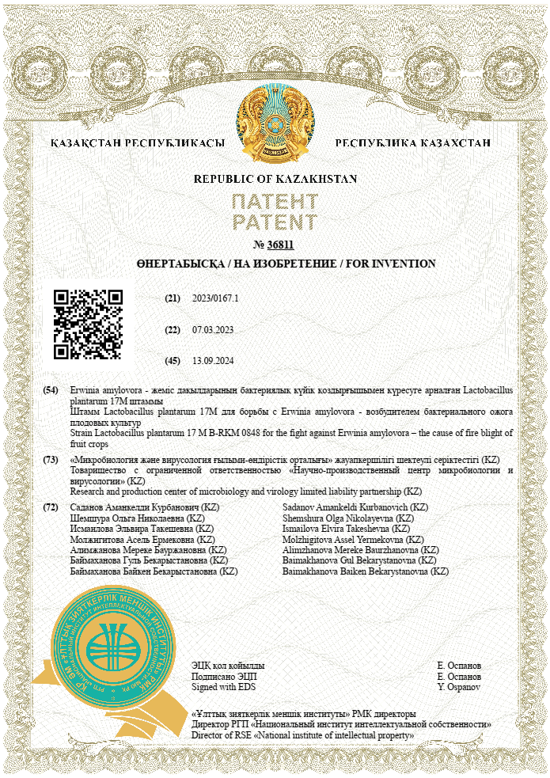

ҚОСЫМША Ә
Енгізу актілері
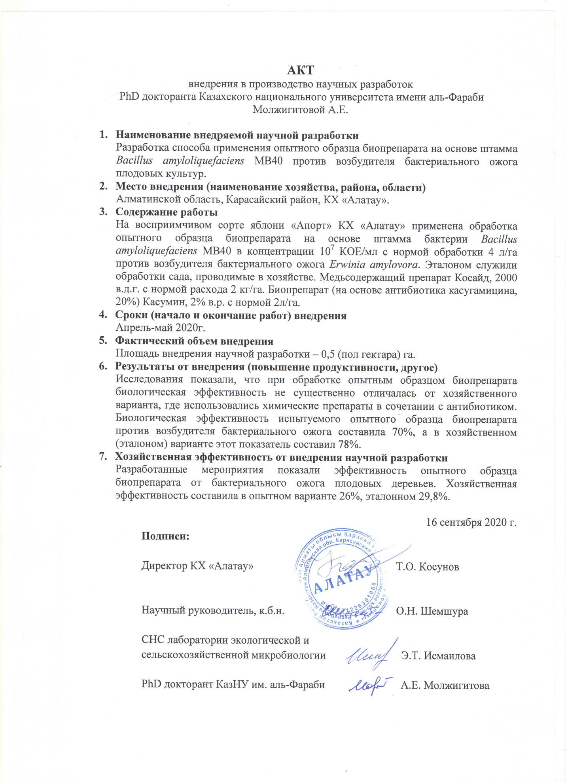
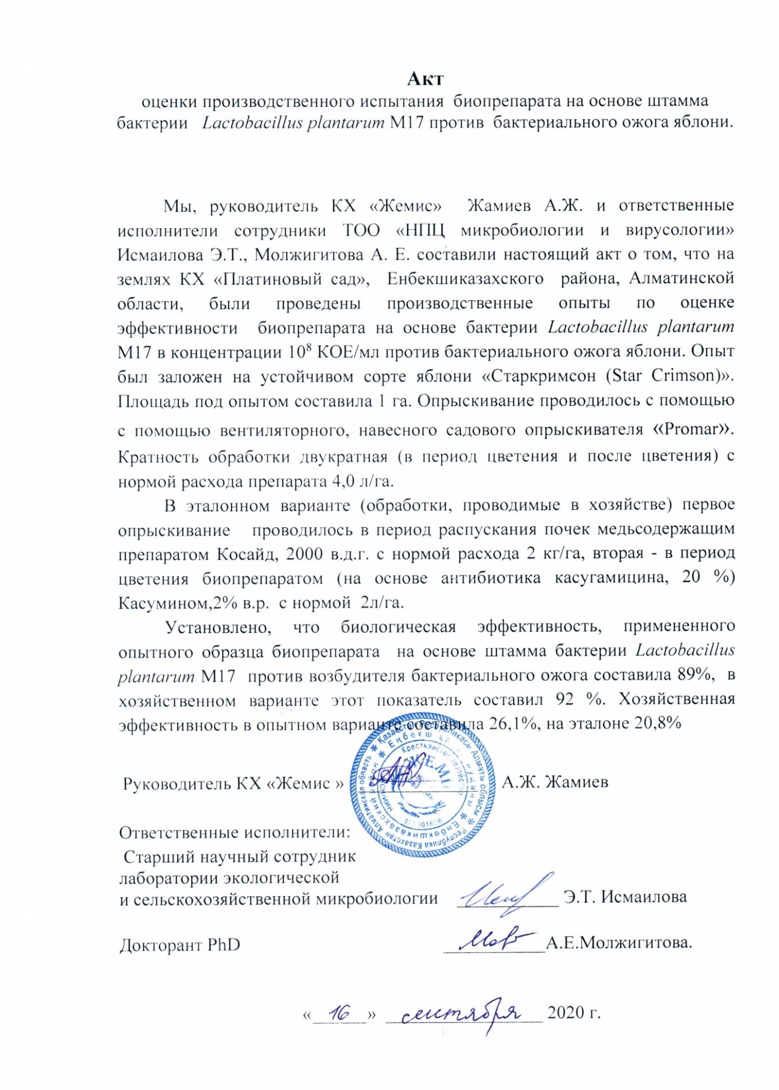

ҚОСЫМША Б
Дақылдардың қауіптілік класын зерттеу бойынша қорытындылар
